Spring5框架学习路线

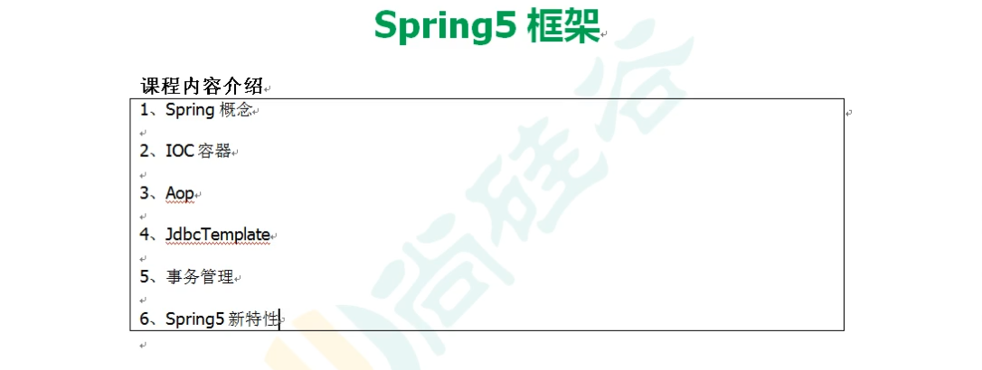

spring框架5模块图：

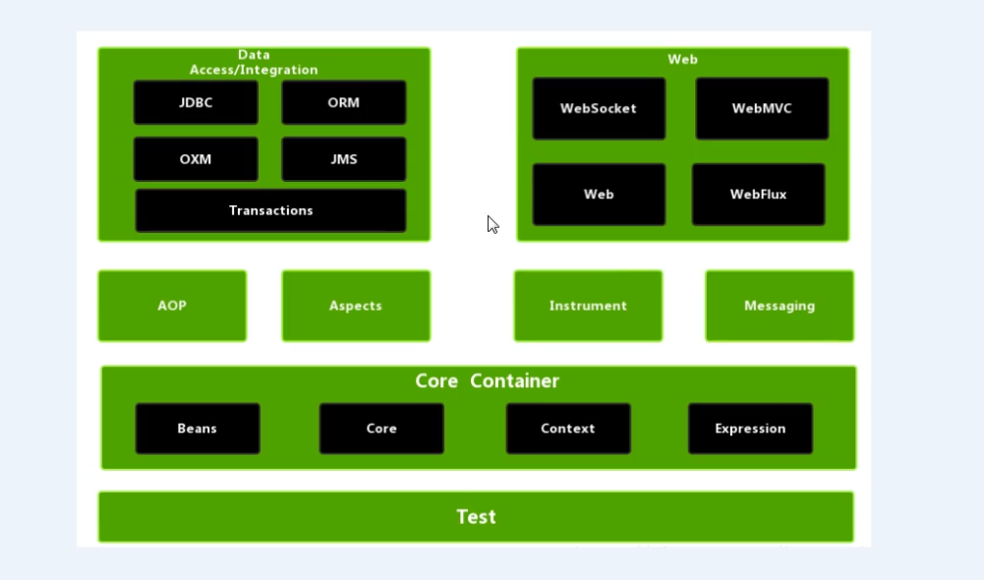

Spring框架概述:

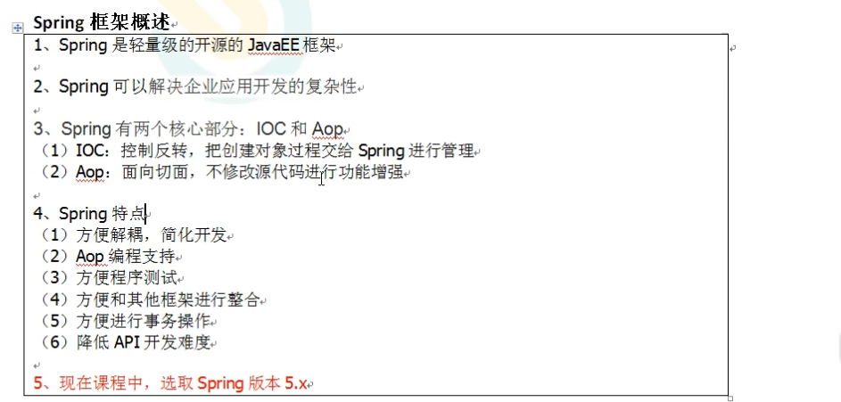

入门案例：

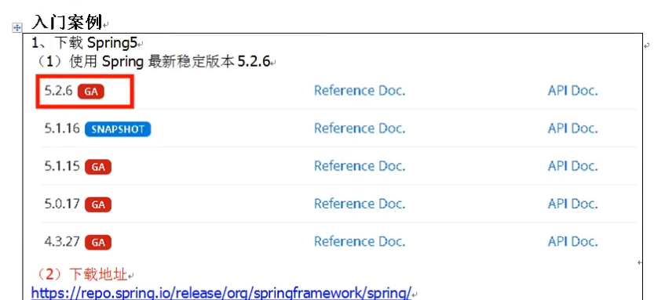



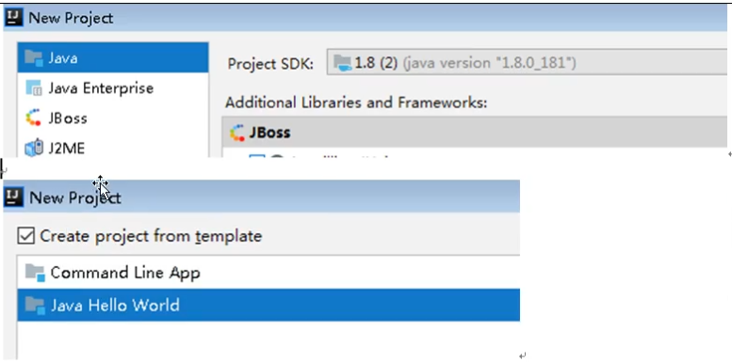

导入Spring5相关jar包：

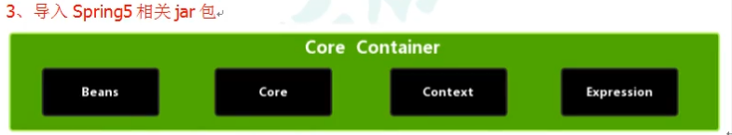

所需的四个jar包：

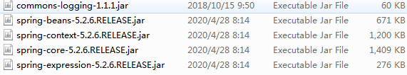

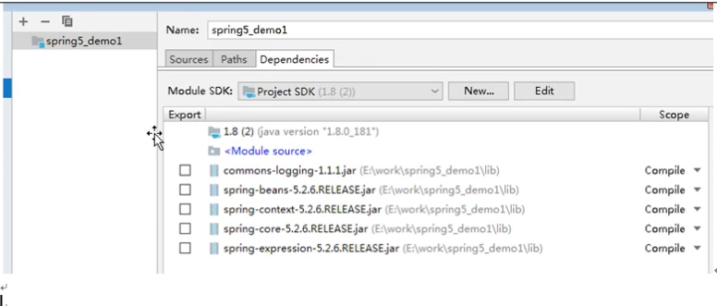

4、创建普通类，在这个类创建普通方法



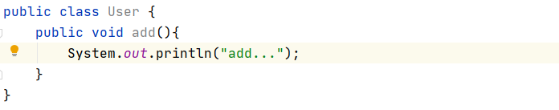

5、创建Spring配置文件，在配置文件配置创建的对象



先右键创建xml----》spring config

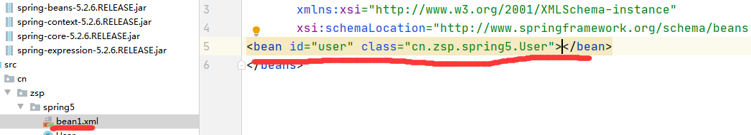

IOC容器：

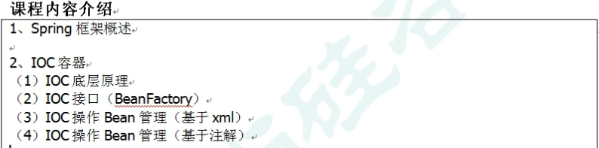

IOC概念和原理：

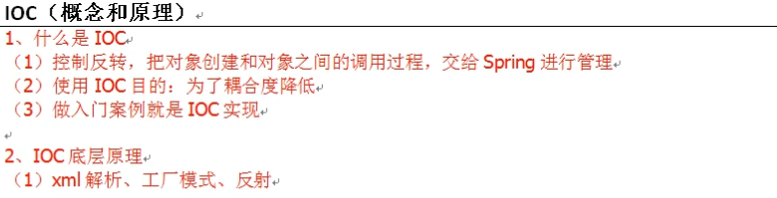

原始方式：

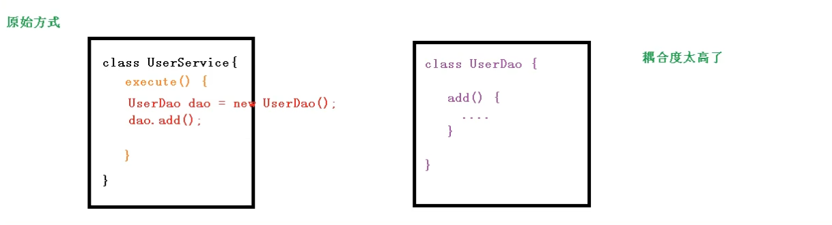

工厂模式降低了耦合度：如果dao层路径变了需要去修改import

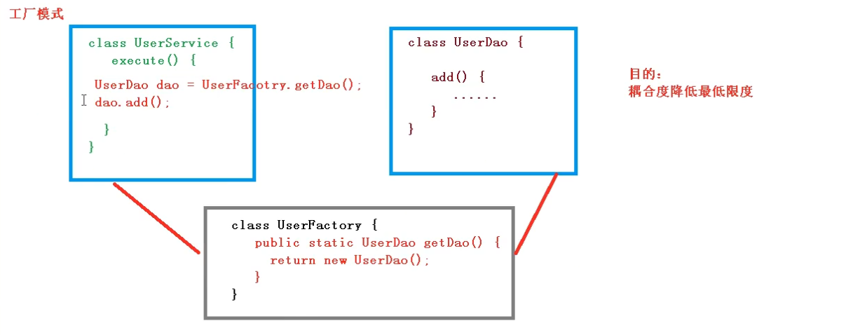

IOC的解耦过程：

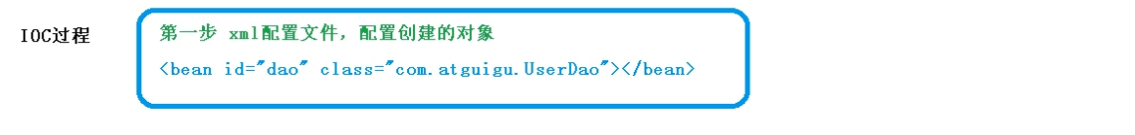

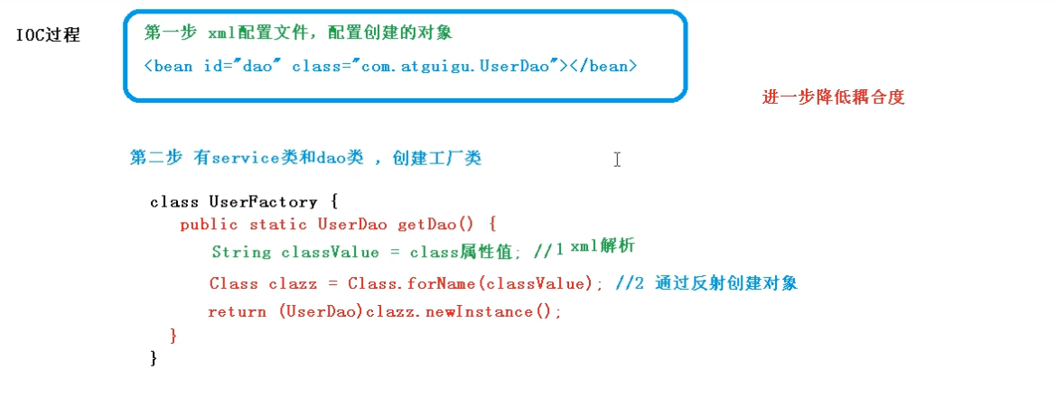

案例：尽量看详细说明了为什么要用IOC

<https://blog.csdn.net/qq_42388853/article/details/108275973>

IOC接口：IOC容器的底层是对象工厂。



2、Spring提供IOC容器实现两种方式:

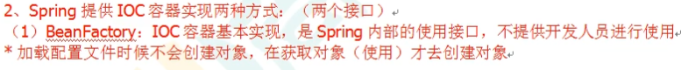  


第二种接口较好，因为可以把耗时的操作用在服务器上，增加用户体验。

操作小贴士：使用Ctrl+h可以看关键字的方法。

ApplicationContext接口有实现类：

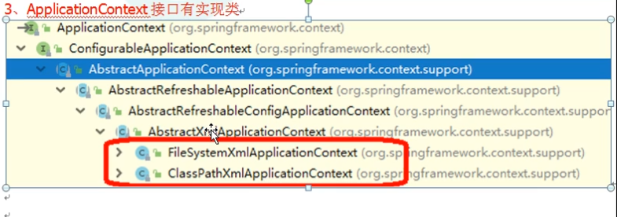

FileSystemXmlApplicationContext：要使用全路径导入xml配置文件。

ClassPathXmlApplicationContext：把文件放在src下然后导入xml配置文件即可。

IOC操作Bean管理：

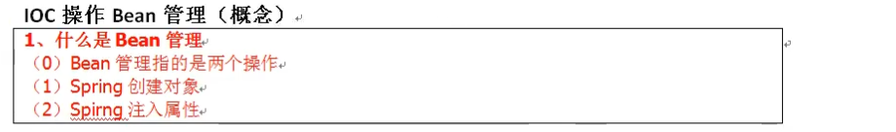

Bean管理操作有两种方式：xml配置文件方式实现，注解方式实现。

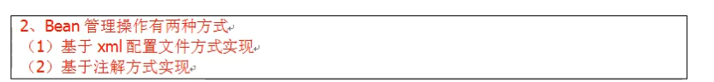

一、基于xml配置文件方式实现：

loC操作Bean管理〔基于xml方式）:

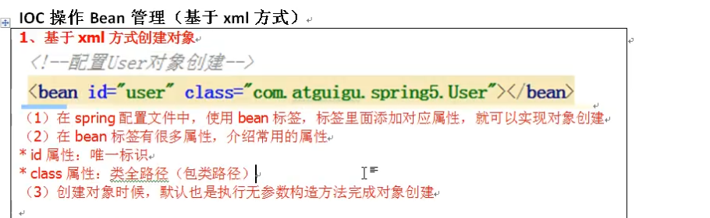

一、基于xml配置文件方式实现：

第一种注入万式:使用set万法进行注入

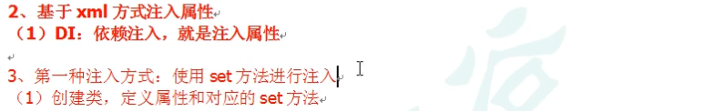

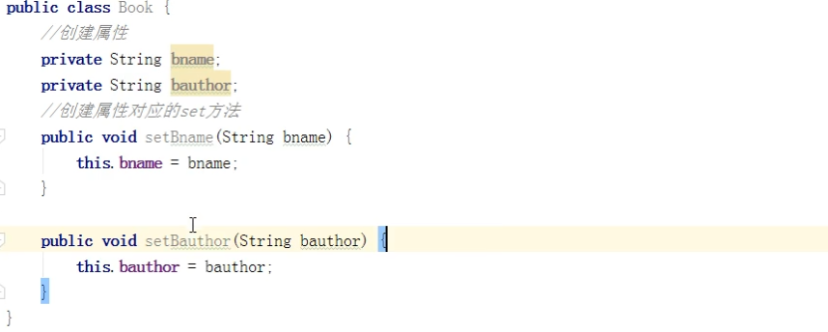

(2）在spring配置文件配置对象创建，配置属性注入



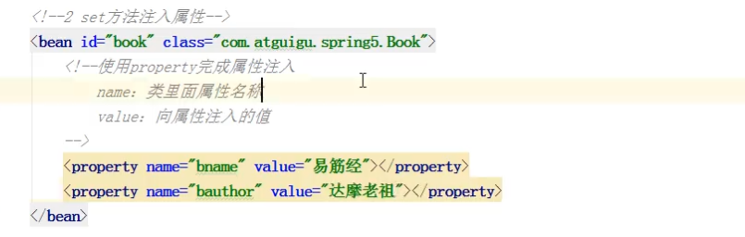

第二种注入方式:使用有参数构造进行注入

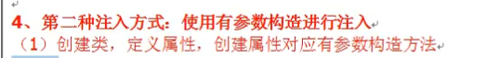

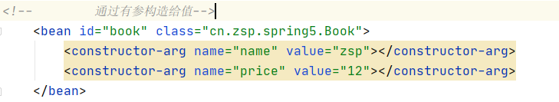

p名称空间注入（了解）：底层用到的还是set方法注入

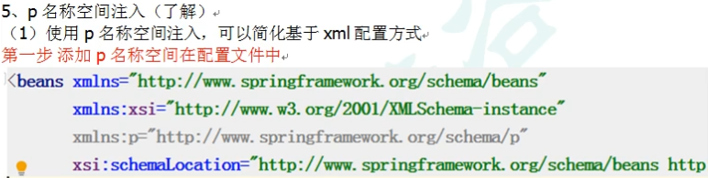

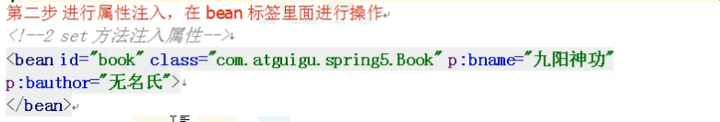

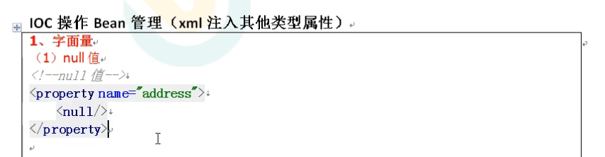

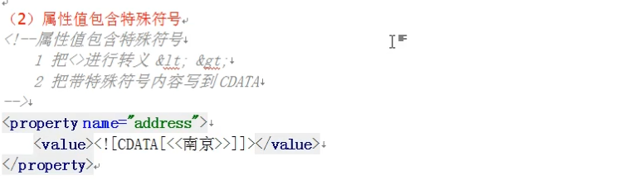

注入属性-外部bean:



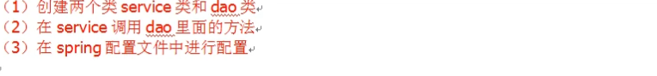

注入属性-内部bean和级联赋值:

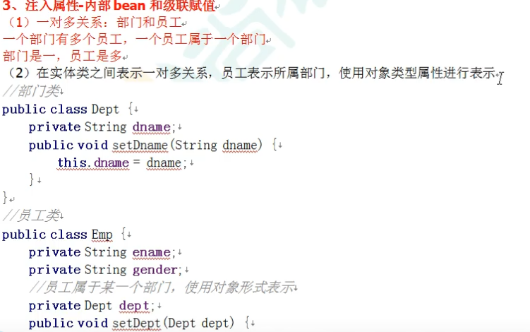

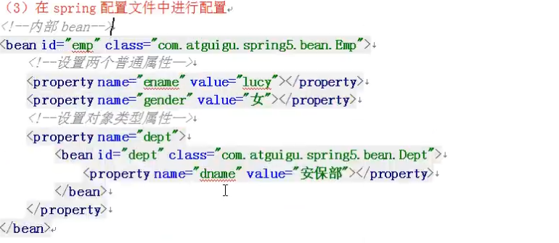

1. 注入属性-级联赋值

第一种写法：类似于外部bean，或者说一模一样。

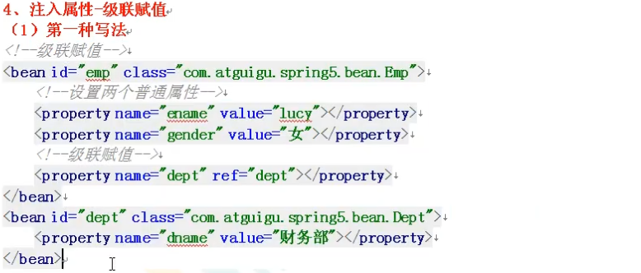

第二种写法：记得如果用dept.dname的话，一定要给生成员工类里的dept的get方法。吗

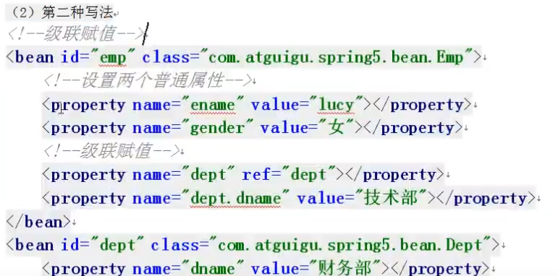

IOC操作Bean管理(xml注入集合属性）：

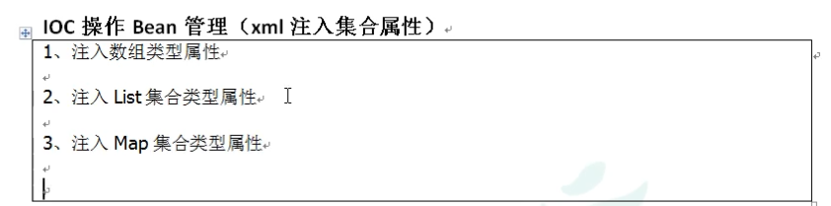



案例：

<https://blog.csdn.net/qq_42388853/article/details/108293371>

在集合里面设置对象类型值：

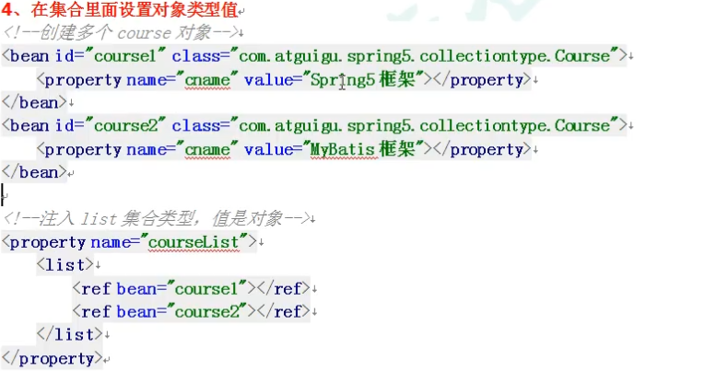

把集合注入部分提取出来：

第一步：在spring配置文件中引入名称空间util

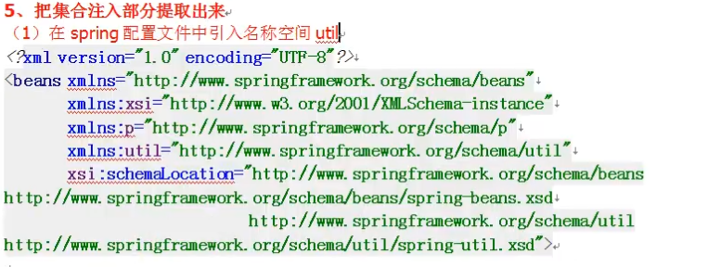

使用util标签完成list集合注入提取



lOC操作Bean管理：普通bean就是我们正常导入的那种方法。

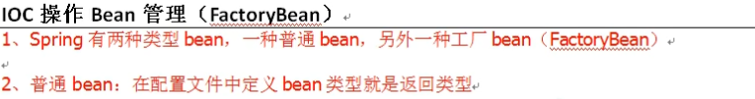

举例：

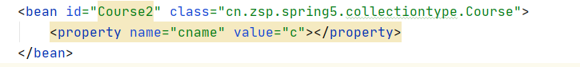

工厂bean：就定义的bean可以跟返回的bean不一样。

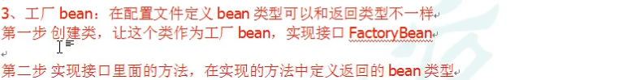

loc操作Bean管理〔bean 作用域)：

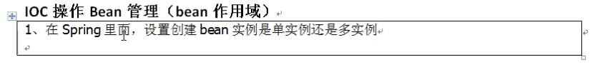

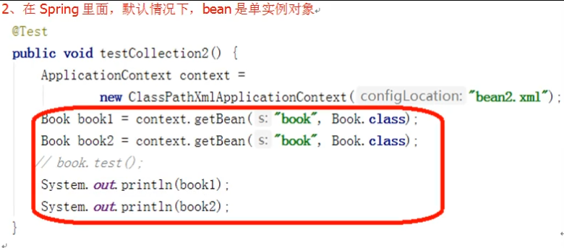

如何设置单实例还是多实例：scope标签

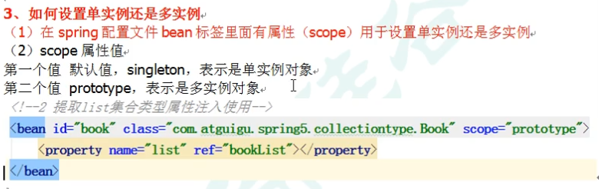

singleton和prototype区别：

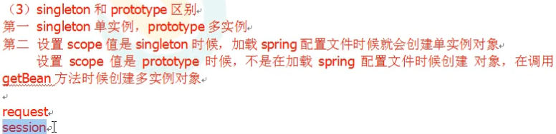

lOC操作Bean管理bean生命周期：

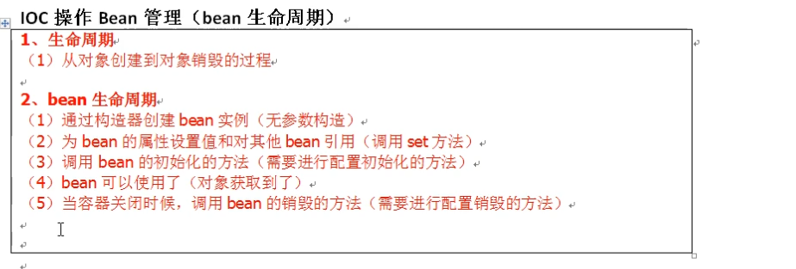



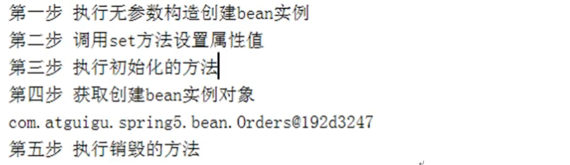

bean的后置处理器：加上bean的后置处理器还要多两步：且后置处理器在第三步之前和之后，一共七步。



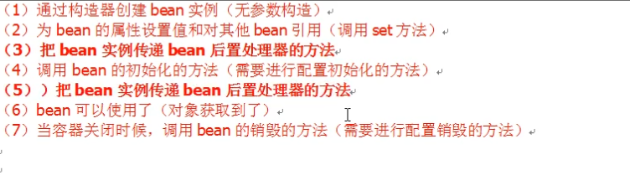第三步执行的方法：postProcessBeforeInitialization

第五步执行的方法：postProcessAfterInitialization

演示添加后置处理器效果：当你声明了后置处理器后，所有配置的bean都会调用后置处理器



案例：<https://blog.csdn.net/qq_42388853/article/details/108302169>

IOC操作Bean管理(xml自动装配):实际用的比较少

切记根据属性名称注入属性名字要和注入的bean的id一致！！！！

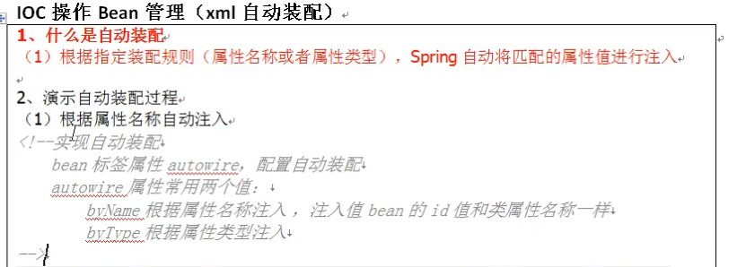

lOC操作Bean管理(外部属性文件):

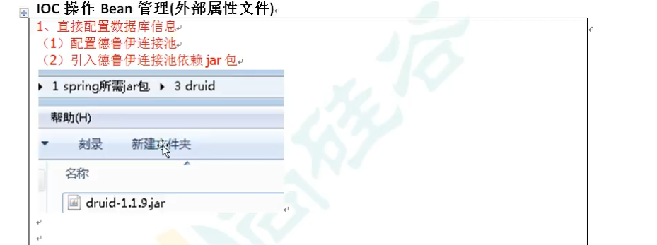

引入外部属性文件配置数据库连接池:

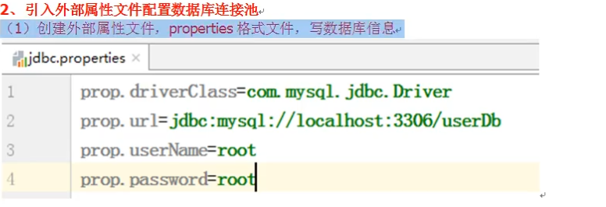

把外部properties属性文件引入到spring配置文件中:



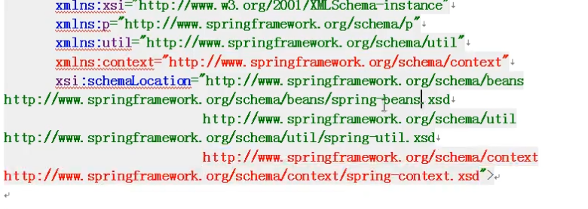

在spring配置文件使用标签引入外部属性文件

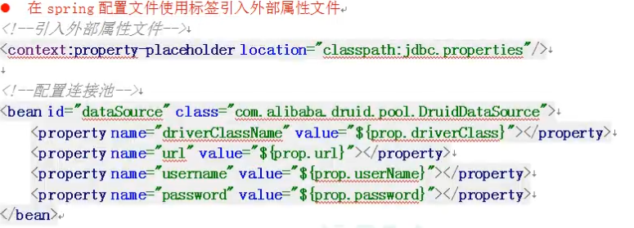

案例：<https://blog.csdn.net/qq_42388853/article/details/108304754>

1. 基于注解方式实现：

什么是注解：

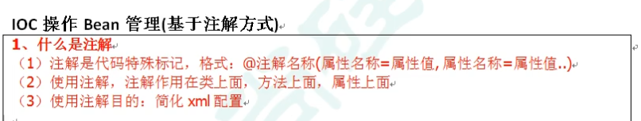

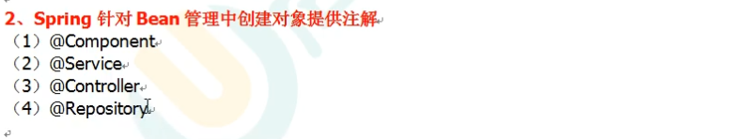

Spring针对Bean管理中创建对象提供注解

(1) @Component 都可以用

(2）@Service 用在service 层

(3）@Controller 用在web层

(4）@Repository 用在dao层





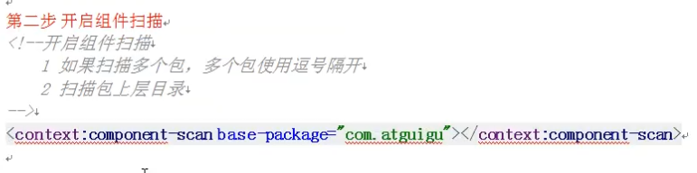

  
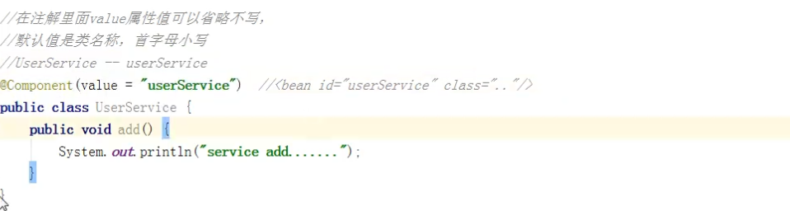

4、开启组件扫描细节配置：



只要包内使用@Controller标签：

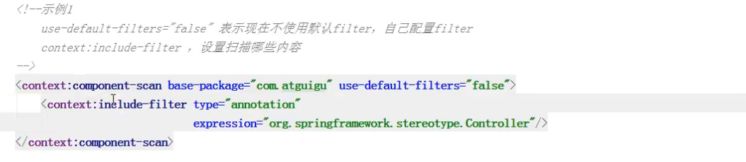

排除包内的@Controller标签：

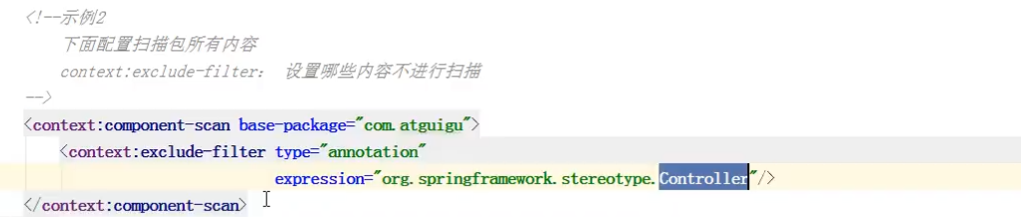

基于注解方式实现属性注入：

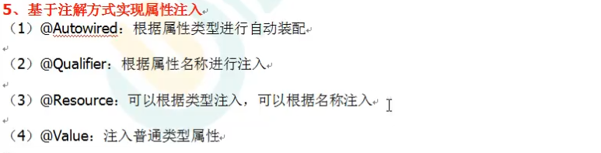

@Autowired:根据属性类型进行自动装配

@Qualifier:根据属性名称进行注入

@Resource:可以根据类型注入，可以根据名称注入。

@Value:注入普通类型属性

基于注解方式实现属性注入：@Autowired:不需要set方法

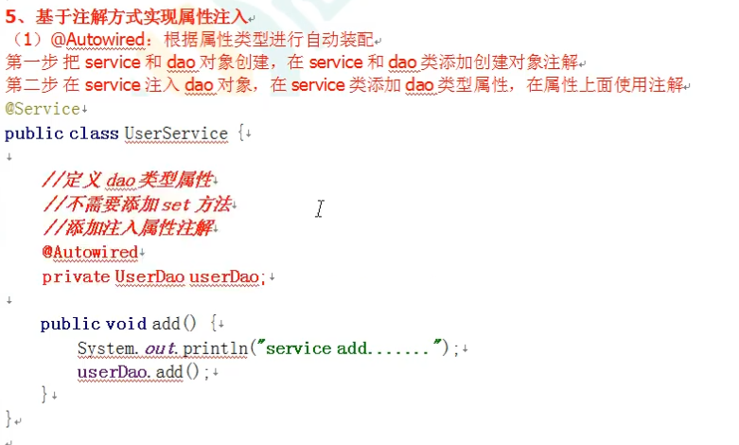



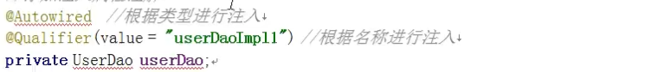

因为@Autowired:是根据你的定义类型自行注入，但是一个接口可以有多个实现类所以他不知道注入哪个，这时候就需要@qualifier给上注解。

@Resource：可以根据类型注入，可以根据名称注入,但是因为是jaxa的包所以官方不推荐使用。

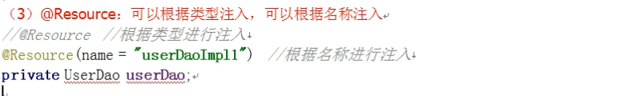

@value：用来注入普通的属性

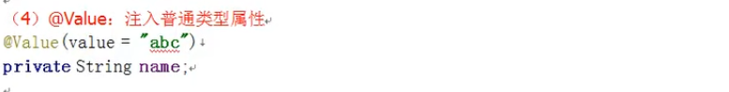

完全注解开发:就是不要xml配置文件,这种用法是存在于springboot之中。

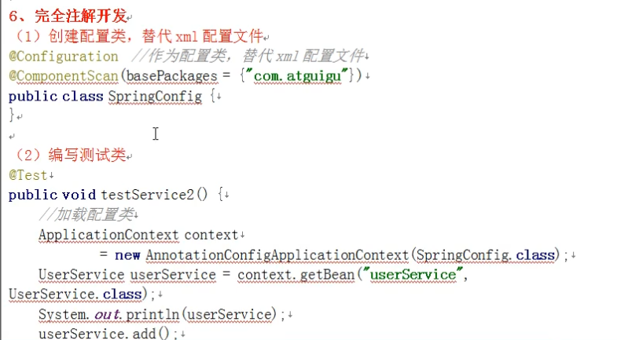

**AOP：说白了就是增强原代码功能的**

Aop概念：不通过修改源代码方式，在主千功能里面添加新功能·

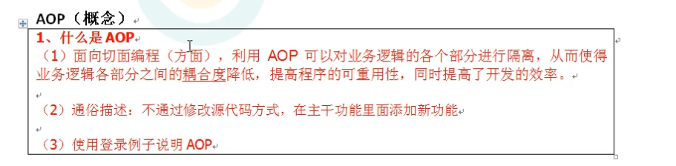

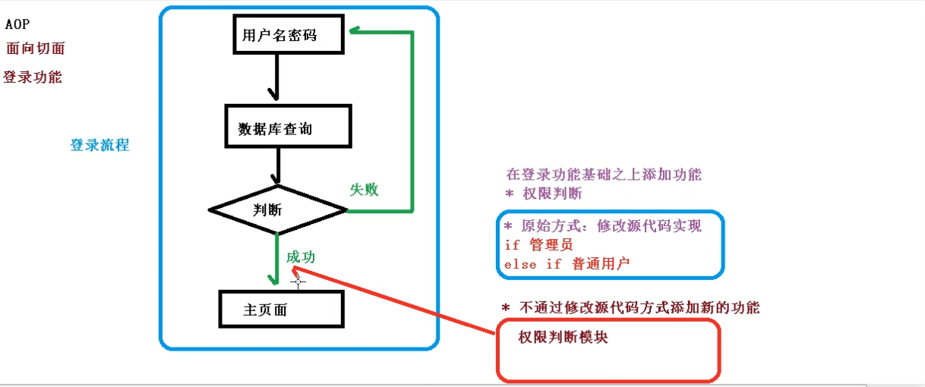

AOP〔底层原理）：

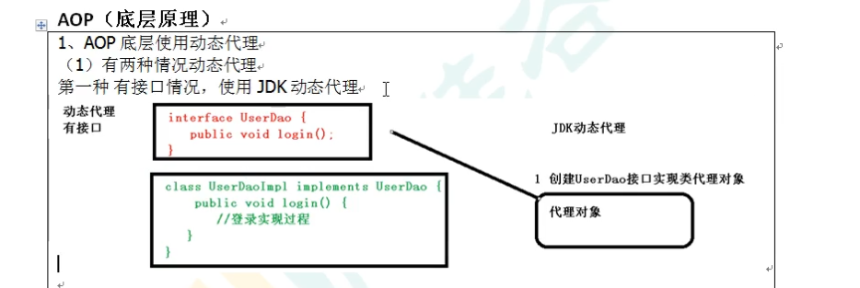

第二种没有接口情况，使用CGLIB动态代理：

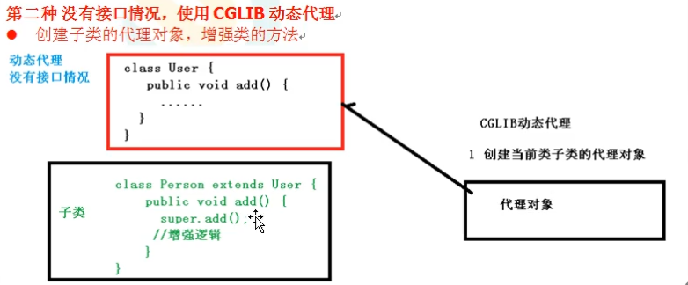

AOP (JDK动态代理）：

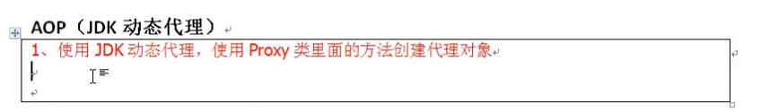

Prox里的方法newProxyInstance：

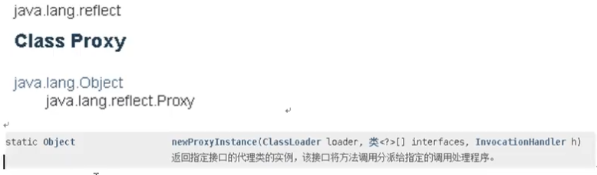

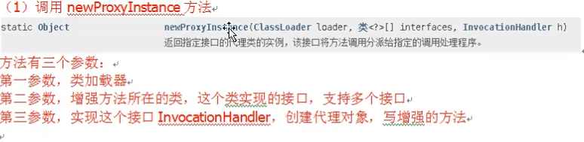

2、编写JDK动态代理代码，有接口的动态代理

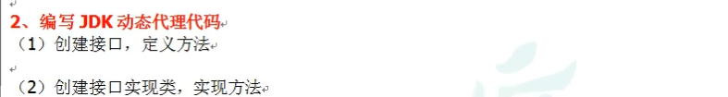

案例：<https://blog.csdn.net/qq_42388853/article/details/108309252>

AOP术语：

连接点：说白了就是可以被增强的方法。

切入点：说白了就是真正被增强的方法。

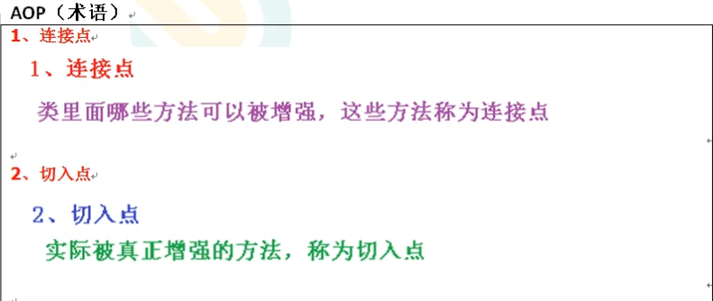

通知：说白了就是给代码增加或增强的部分。

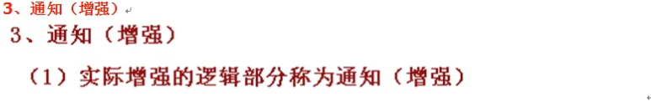

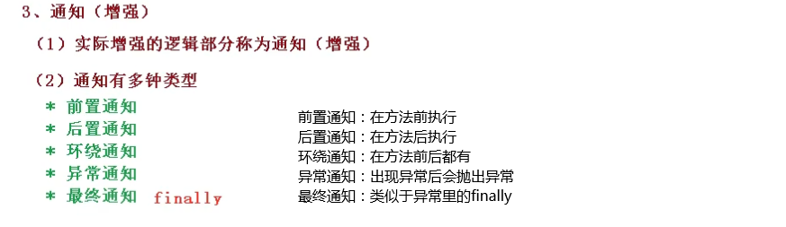

环绕通知是在方法前后都执行一次！！！

切面：是一个动作，说白了就是一个把增强方法的功能运用到方法上的过程

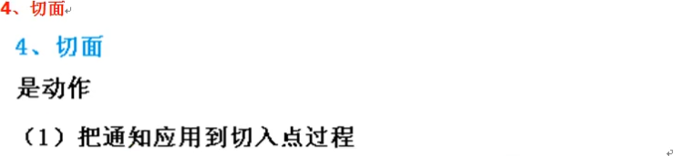

AOP操作（准备）:Spring框架一般都是基于AspectJ实现AOP操作

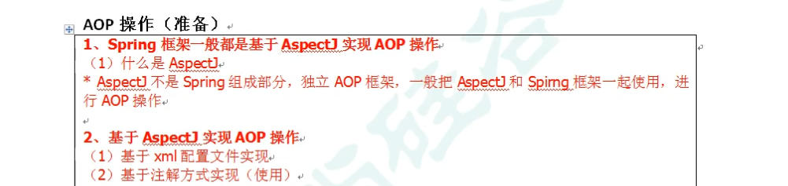

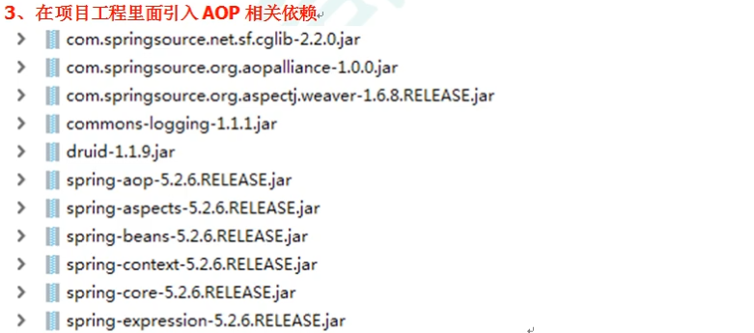

4、切入点表达式(包含举例)：注意：\* 和路径之间有空格

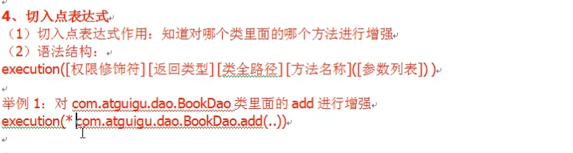





AOP操作（AspectJ注解）:

基于注解方式配置：

1、创建类，在类里面定义方法

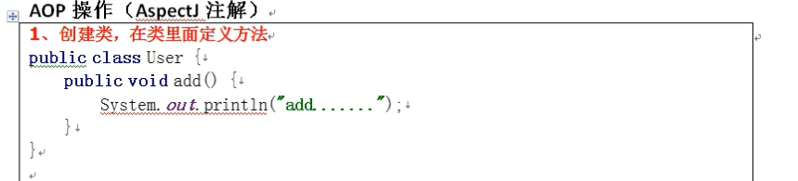

2、创建增强类（编写增强逻辑）

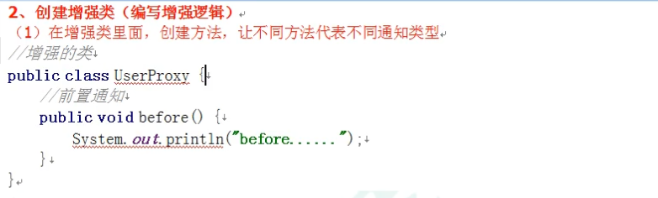

进行通知的配置。

（1）在spring配置文件中，开启注解扫描。

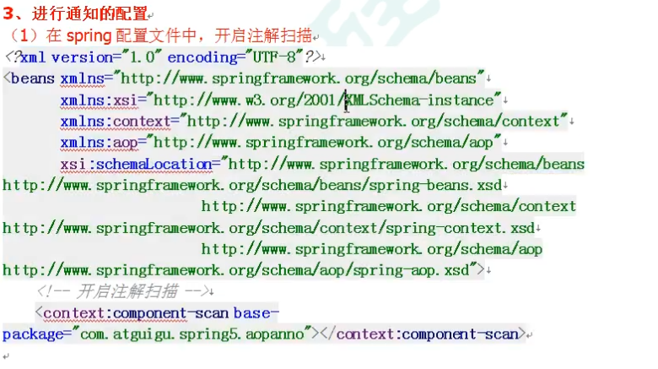



（2）使用注解创建User和UserProxy对象：

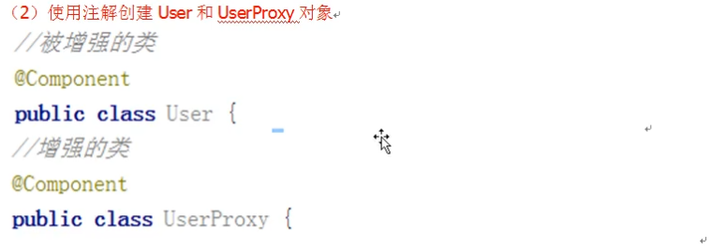

（3）.在增强类上面添加注解@Aspectu

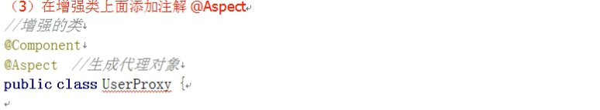

（4）.在spring配置文件中开启生成代理对象，这里是到xml里面去添加的

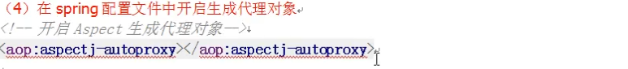

@Before：方法前执行

注意：\* 和路径之间有空格

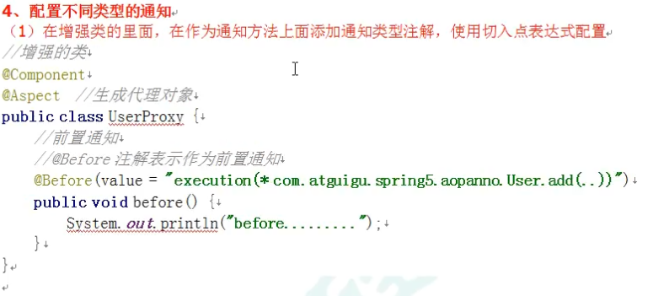

@AfterReturning返回结果前执行：

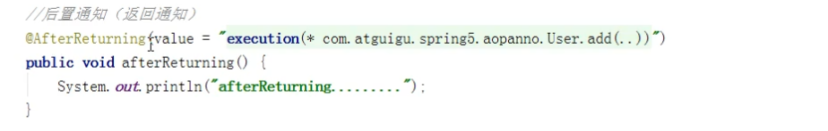

@After：相当于finally，有异常也执行

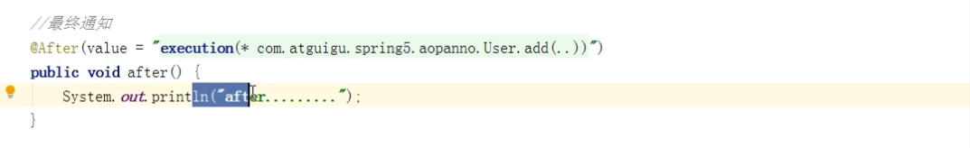

@AfterThrowing：有异常才执行

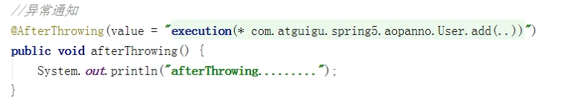

@around；环绕通知，方法前后都执行  
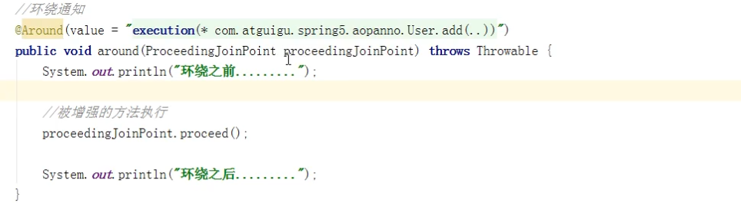

切记要在代理方法前使用@Aspect 生成代理对象

相同的切入点抽取:

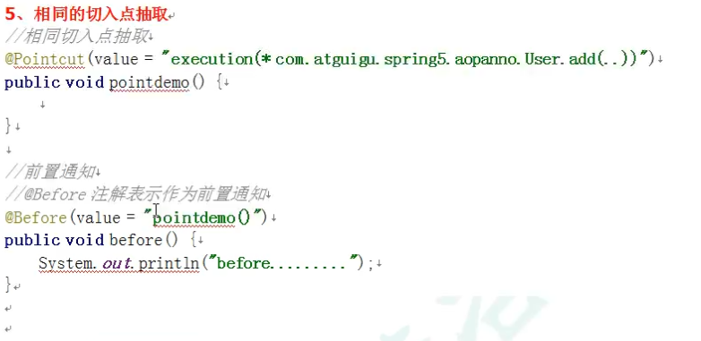

有多个增强类多同一个方法进行增强，设置增强类优先级:

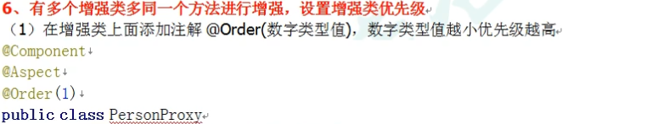

完全使用注解开发：这里指我不想用xml文件。

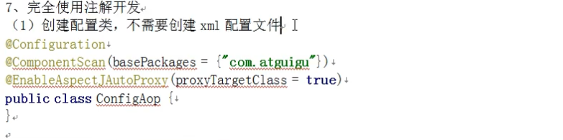

AOP操作（AspectJ配置文件）基于配置文件：（了解）

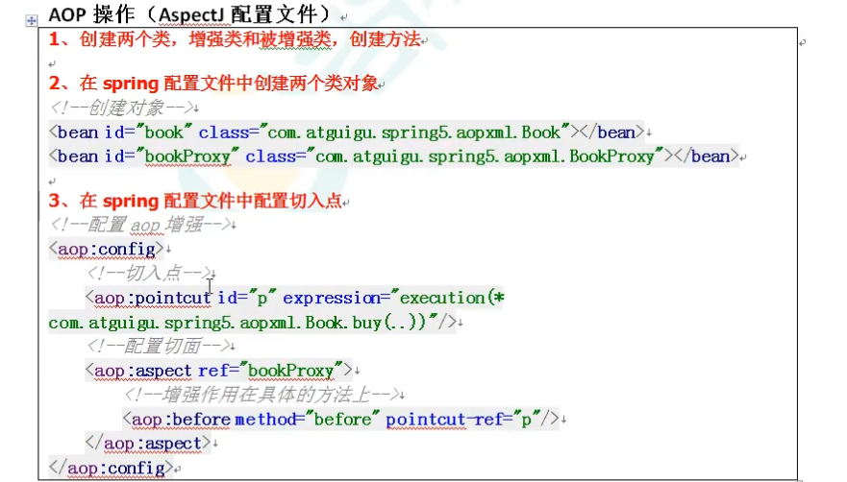

JdbcTemplate(概念和准备)：操作数据库的。

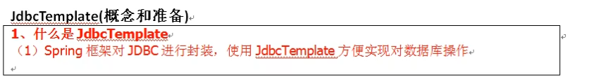



mysql-connector-java-5.1.7-bin.jar mysql的连接依赖

druid-1.1.9.jar 数据库连接池的

spring-jdbc-5.2.6.RELEASE.jar spring的jdbc框架

spring-tx-5.2.6.RELEASE.jar 针对事务的依赖

spring-orm-5.2.6.RELEASE.jar 整合其他框架的时候要用

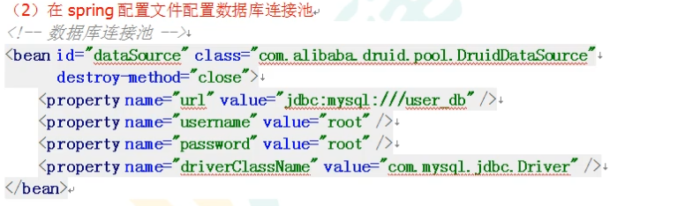

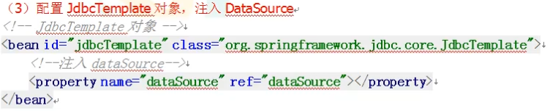

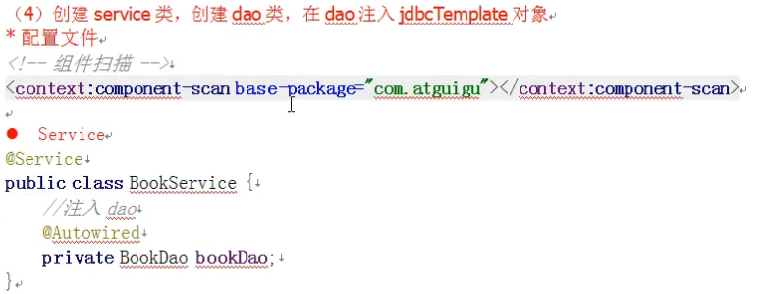

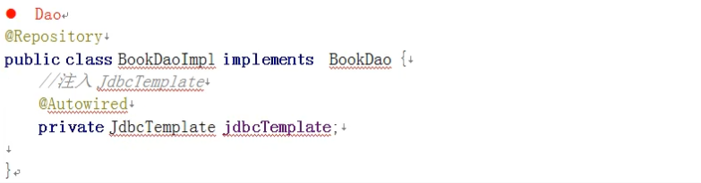

JdbcTemplate操作数据库〔添加）：注意id写错类型了

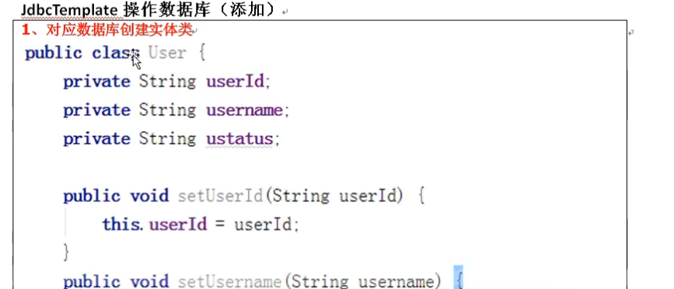

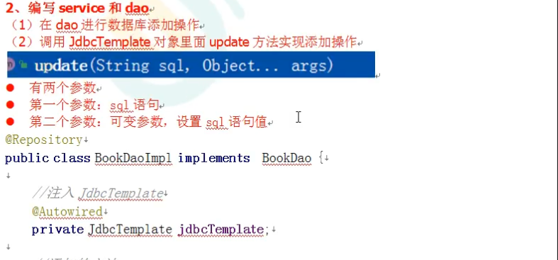

案例：<https://blog.csdn.net/qq_42388853/article/details/108320444>

Jdbclemplate操作数据库（查询返回某个值）.：

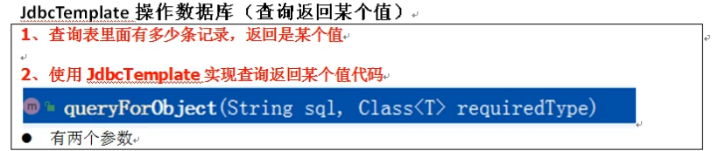

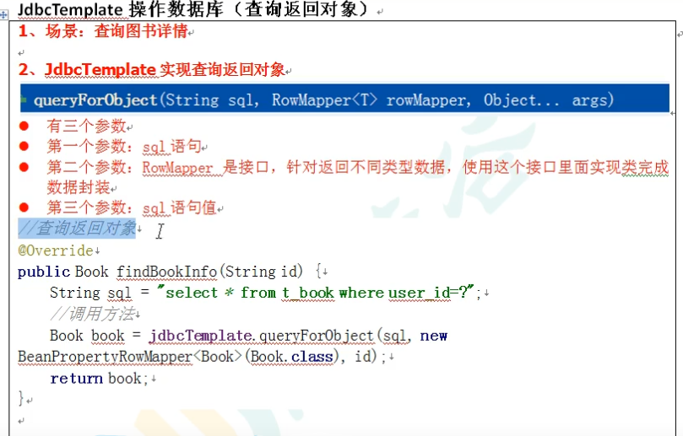  
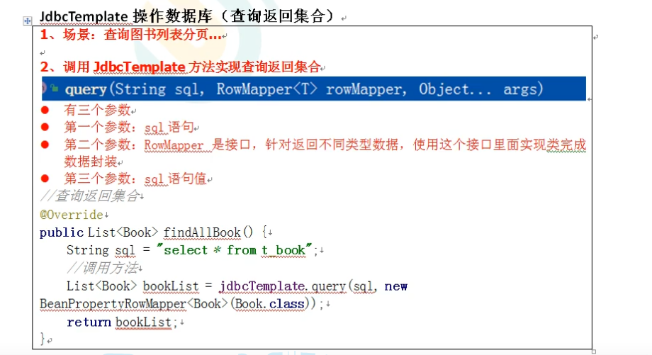

JdbcTemplate操作数据库〔批量操作）：

批量添加：

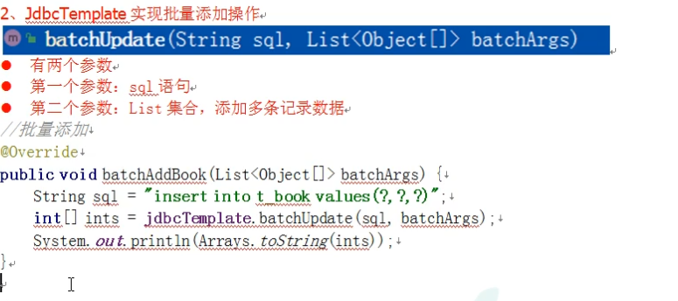

批量修改：注意写object要对应sql语句的？顺序。

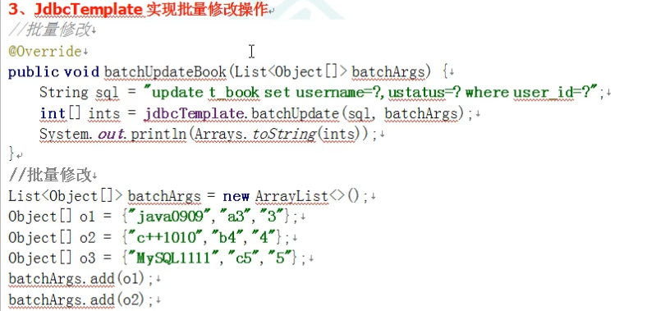



三个总的案例：

<https://blog.csdn.net/qq_42388853/article/details/108325130>

事务概念：

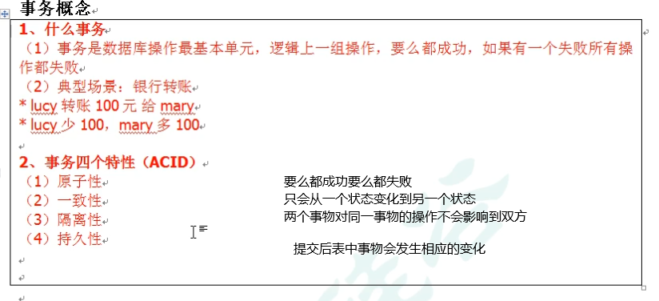

事务操作(搭建事务操作环境)：

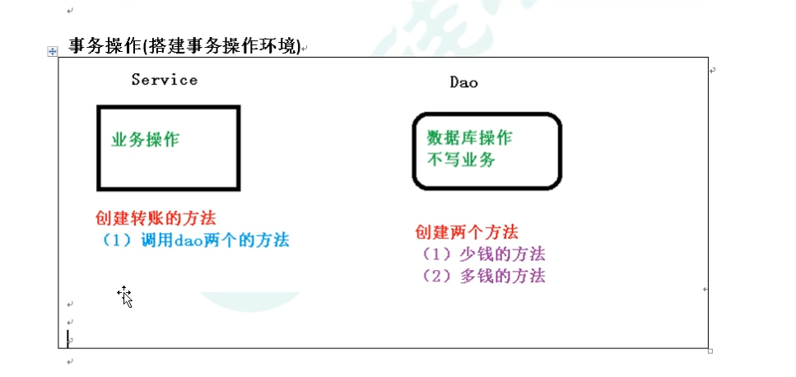

1、创建数据库表，添加记录

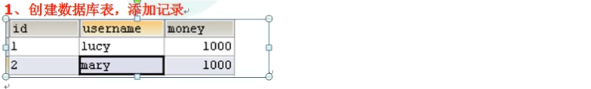

创建service，搭建dao，完成对象创建和注入关系：





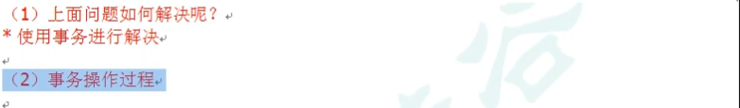

事务操作〔Spring事务管理介绍)：

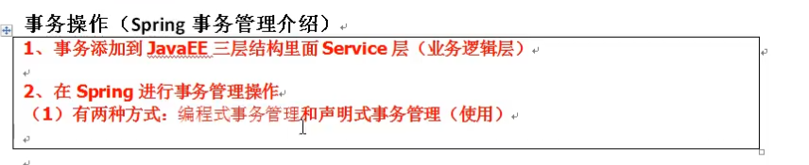

编程式事务管理例子：一般不用

声明式事务管理：通过配置做到

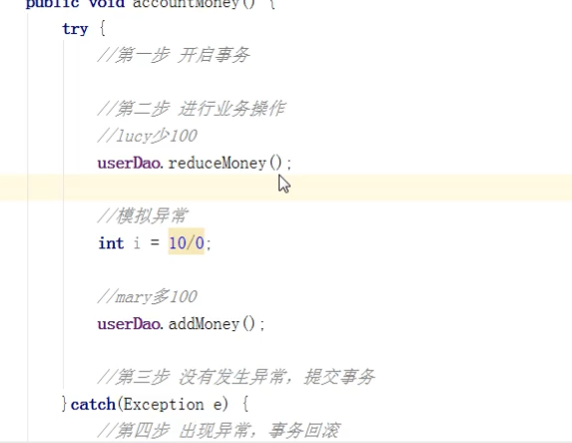

声明式事务管理：一般使用注解方式

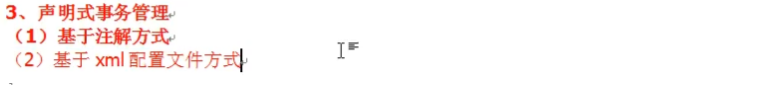

Spring的事务管理底层使用到了aop原理：





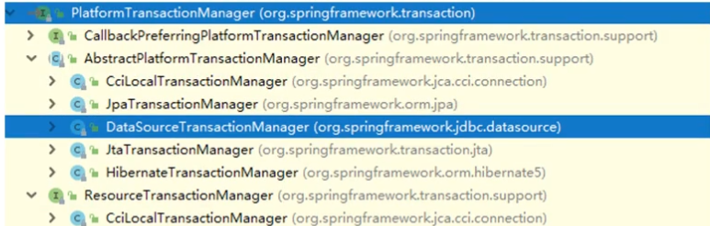

事务操作（注解声明式事务管理）：

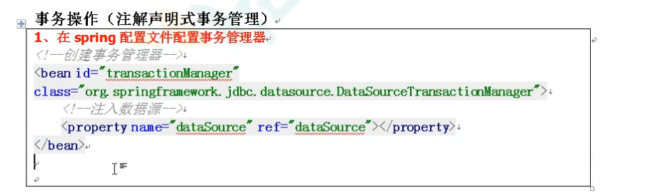

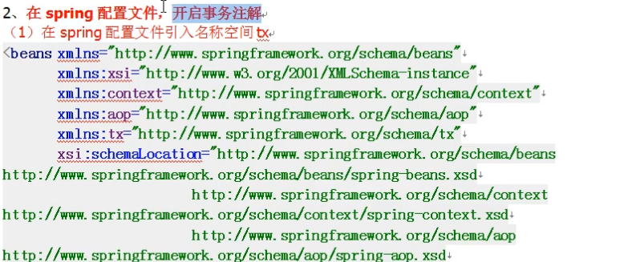

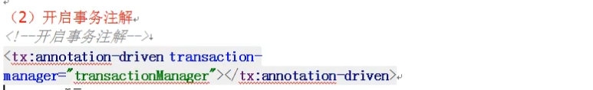

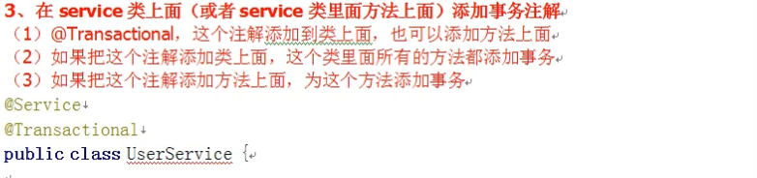

案例：<https://blog.csdn.net/qq_42388853/article/details/108330197>

事务操作（声明式事务管理参数配置）：

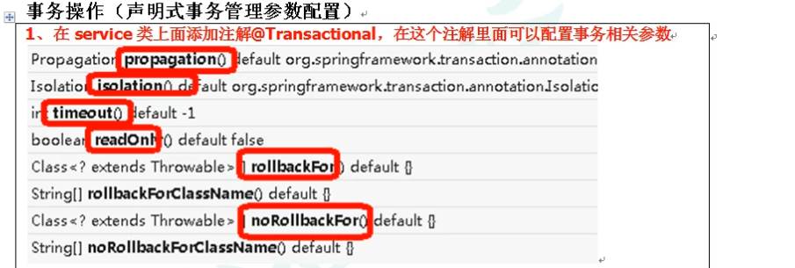

事务的传播行为：有事务的类调用没有事务的类，这种行为称之为传播行为。

不写的话默认是required。

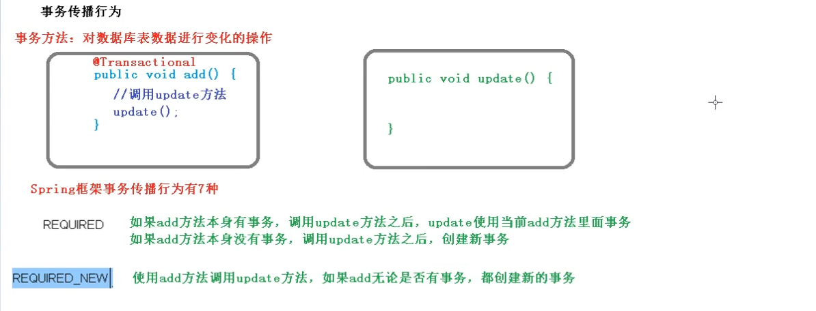

事务的传播行为可以由传播属性指定。Spring定义了7种类传播行为：

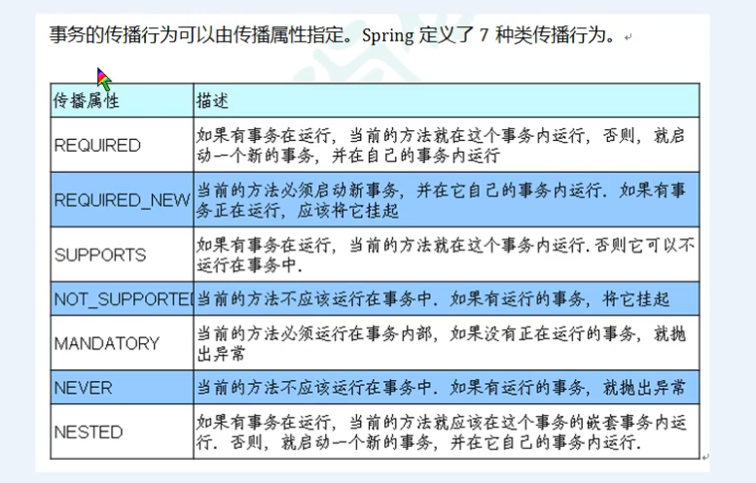

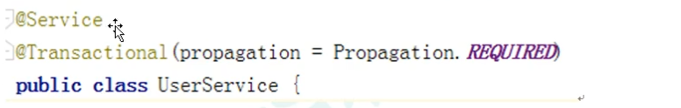

3、ioslation:事务隔离级别

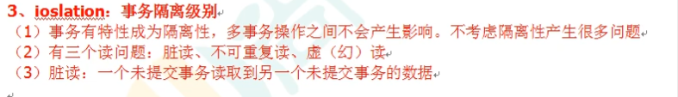

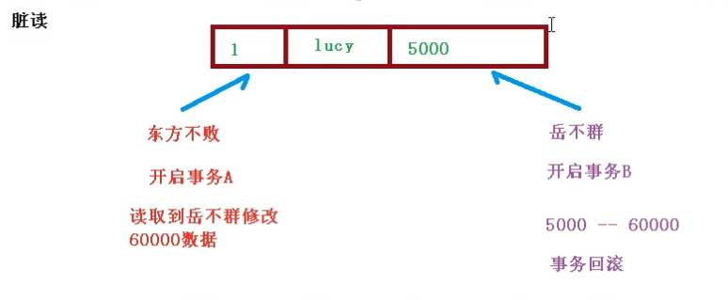



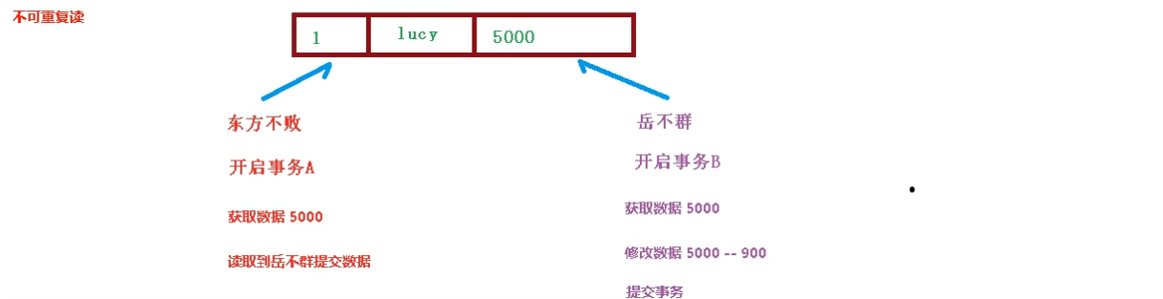





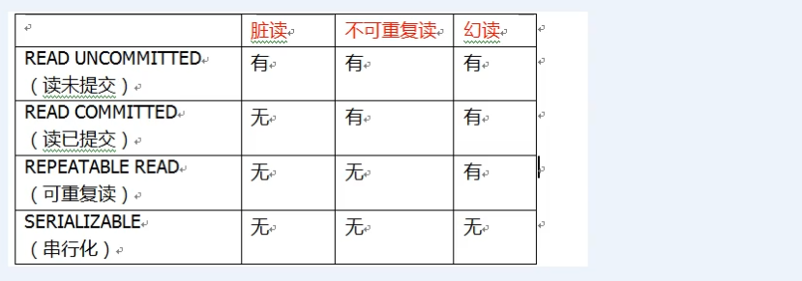

默认设置的是可重复读：

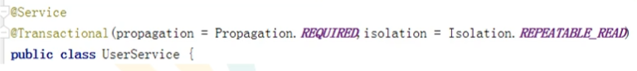

timeout:超时时间：

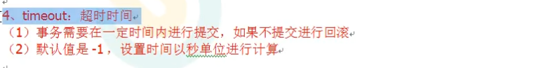

readOnly:是否只读：

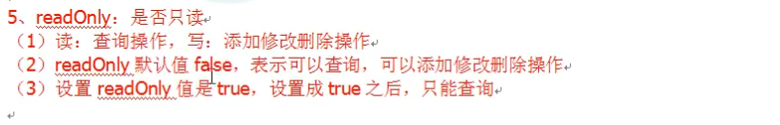

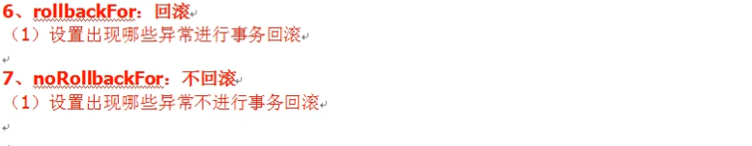

XML声明式事务管理：

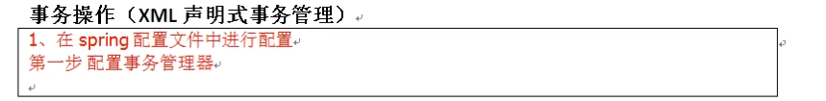

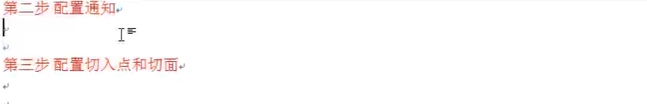

步骤在下面：

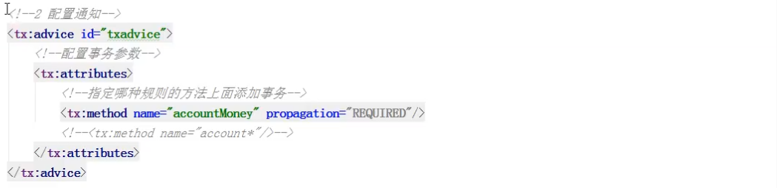

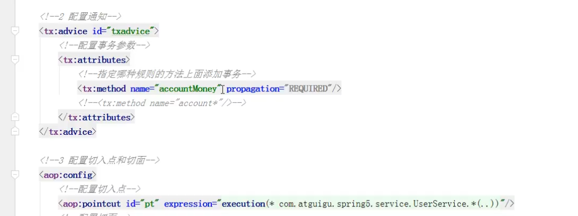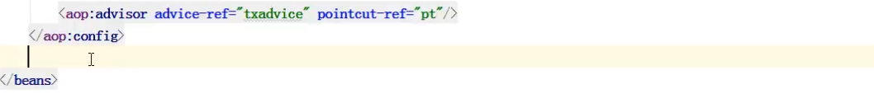

事务操作（完全注解声明式事务管理）：

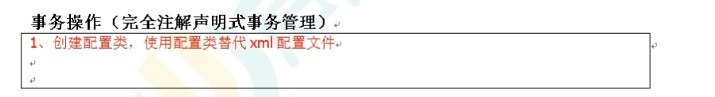



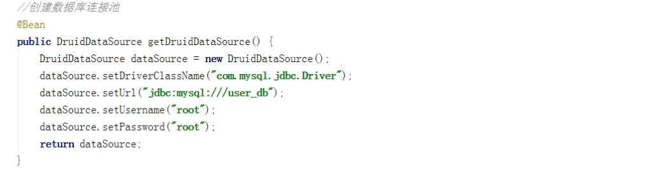

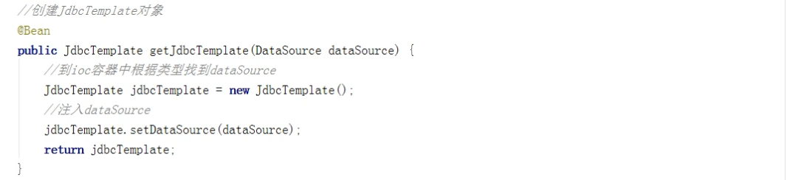

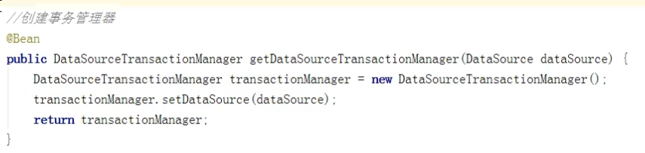

案例：<https://blog.csdn.net/qq_42388853/article/details/108338155>

Springmvc：

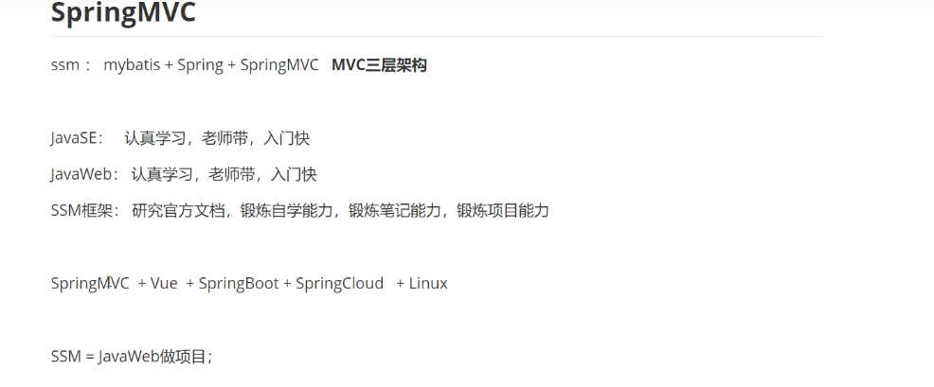

什么是mvc：m是dao层和service层，view 就是jsp或者html，c就是控制器servlet。

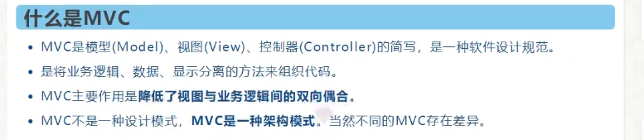

Model：包含数据（javabean）和行为（service）。

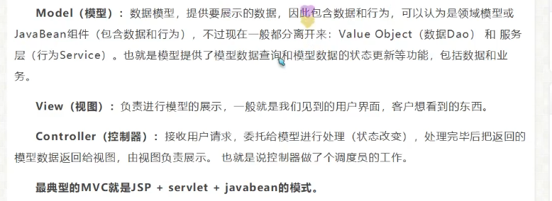图解：

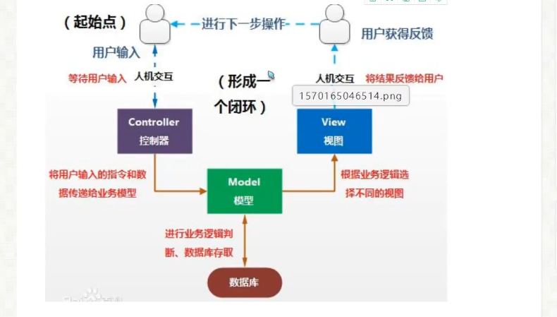

后面将pojo，即javaben进行了细分，即视图层的pojo叫vo层。

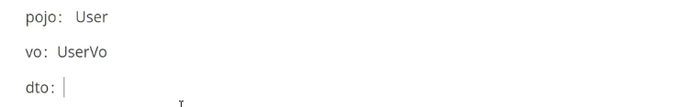

Controler控制器：就是个servlet，但是现在都不这样叫了，都叫controler

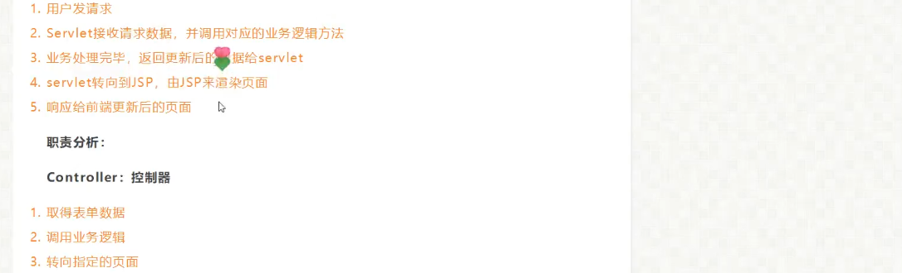

Model:模型

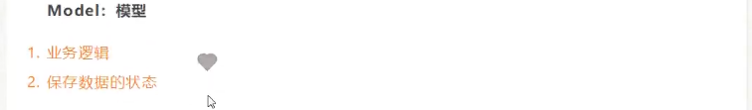

view:视图



MVC框架要做哪些事情:

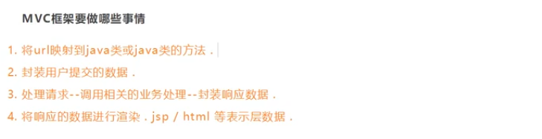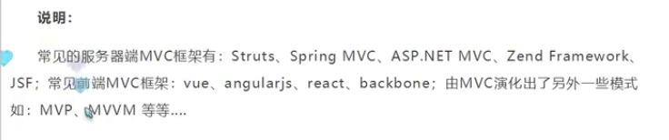

Springmvc底层说白了就是servlet：

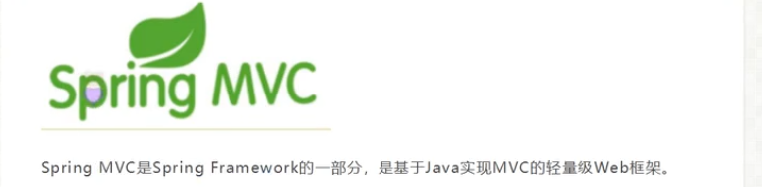

Spring MVC的特点:

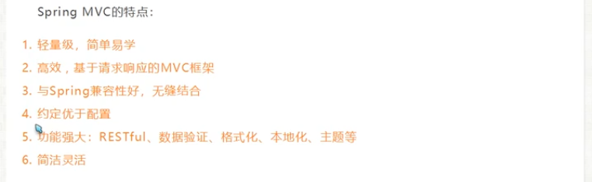

Spring:大杂烩，我们可以将SpringMVC中所有要用到的bean,r注册到Spring中!

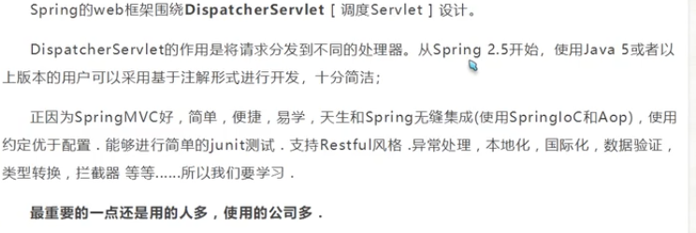

图解：

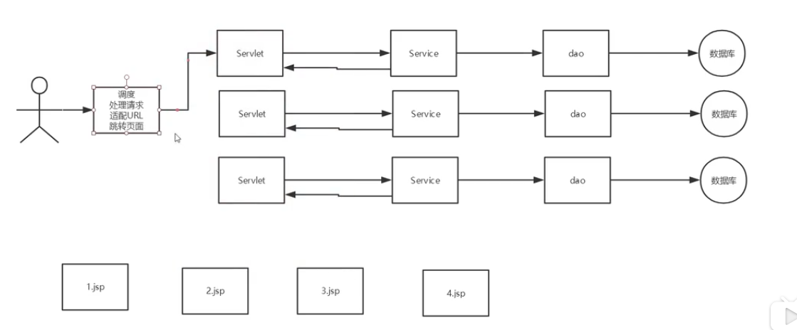

建议都用注解开发：

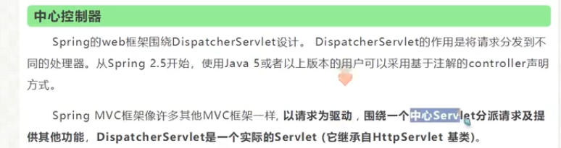

SpringMVC的原理如下图所示:

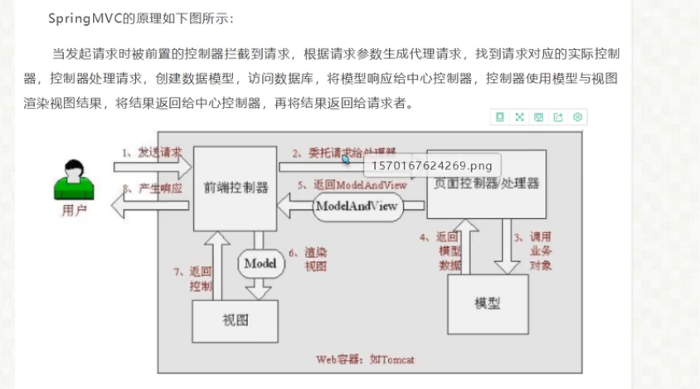

Springmvc图解：虚线部分是我们需要做的，实线是mvc框架帮我们做的。

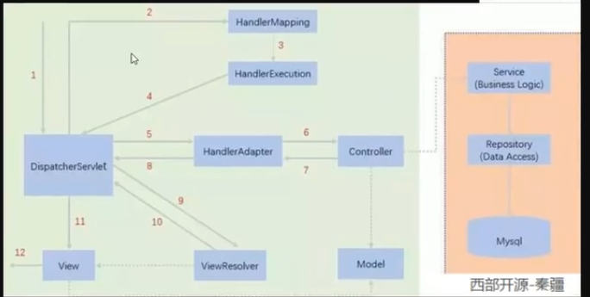

流程分析：

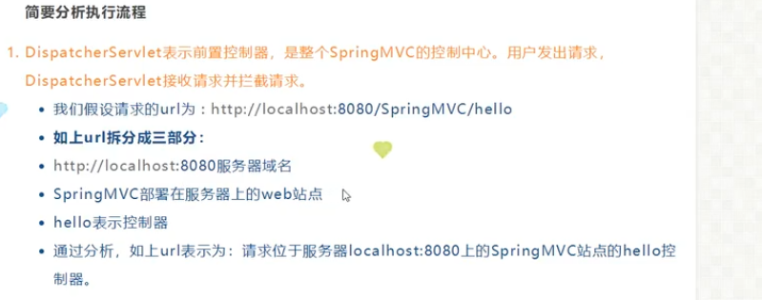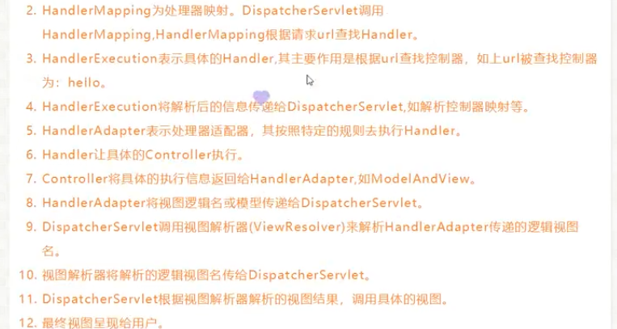

实现底层代码：首先确认maven里有springmvc依赖

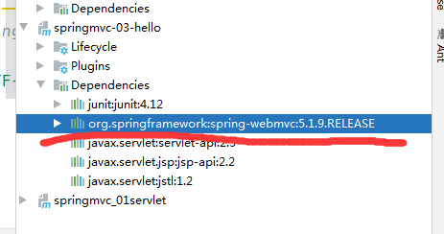

要有lib：

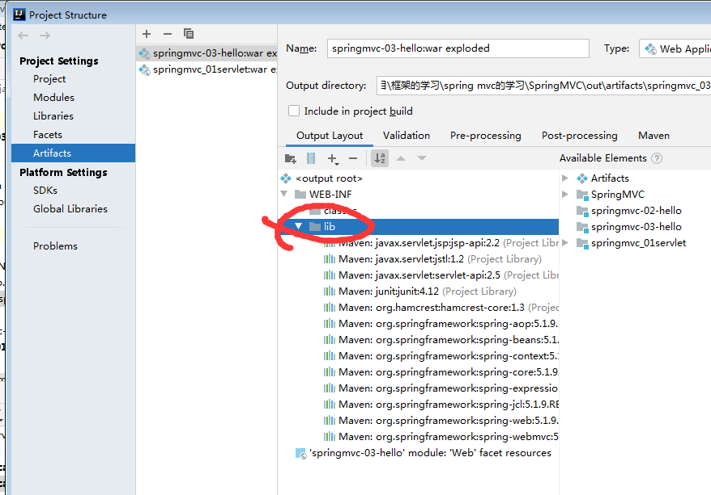

配置xml文件：

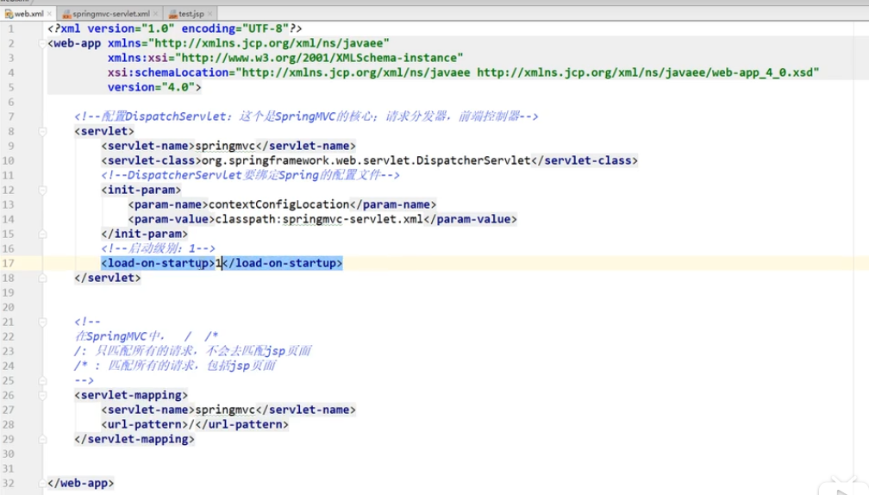

Springmvc-servlet里面写映射器和适配器还有视图解析器：

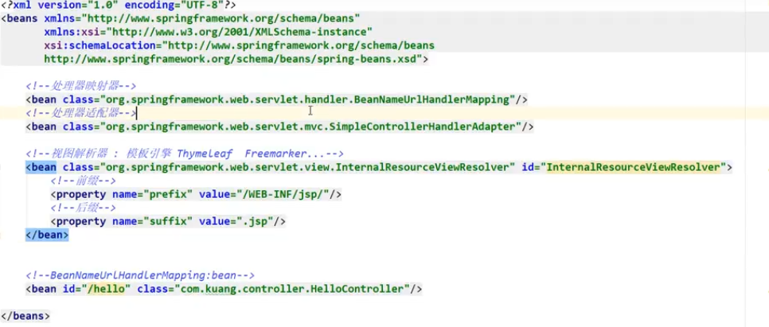  
servlet返回model和视图：

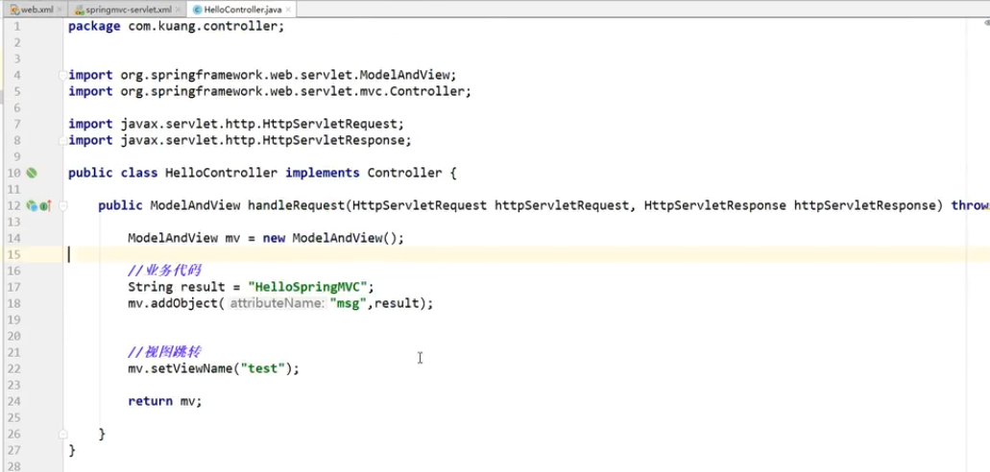

DispatcherServlet：表示前置控制器

HandlerMapping：为处理器映射器

HandlerExecution：表示具体的Handler

HandlerAdapter：表示处理器适配器

ViewResolver：表示调用视图解析器

方法1：

编写一个类去实现controller接口：

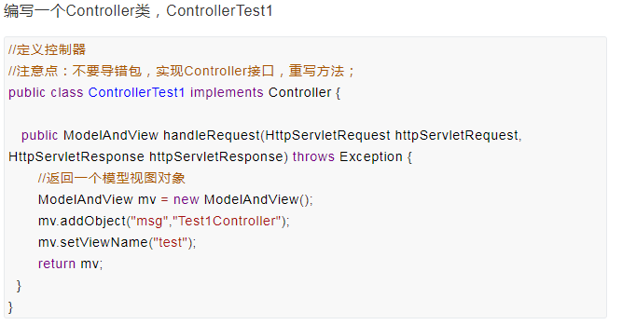

缺点：

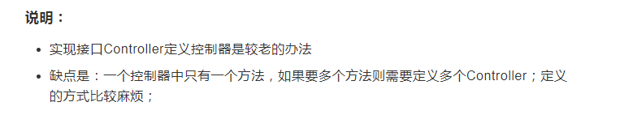

案例：

[https://mp.weixin.qq.com/s?\_\_biz=Mzg2NTAzMTExNg==&mid=2247483993&idx=1&sn=abdd687e0f360107be0208946a7afc1d&scene=19#wechat\_redirect](https://mp.weixin.qq.com/s?__biz=Mzg2NTAzMTExNg==&mid=2247483993&idx=1&sn=abdd687e0f360107be0208946a7afc1d&scene=19" \l "wechat_redirect)

使用注解进行开发：



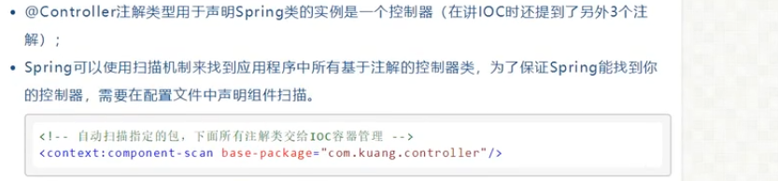

注解开发案例：

<https://blog.csdn.net/qq_42388853/article/details/108414313>

RequstMapping：一般写死在方法上，写在类上容易增加测试难度。

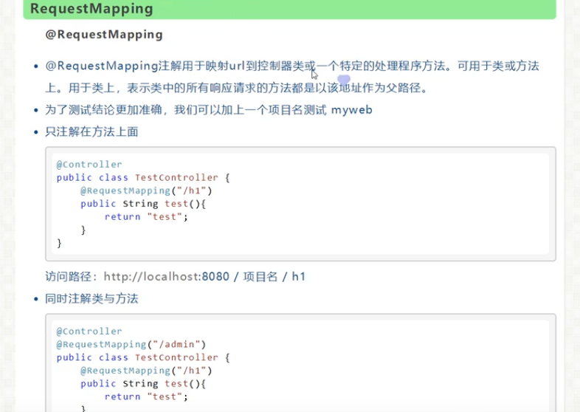

restful风格：

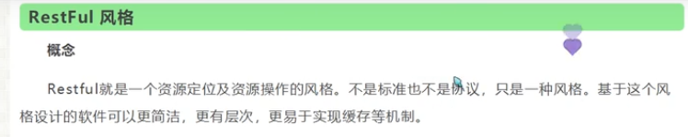

功能：

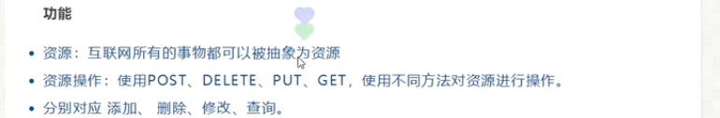

传统方式操作资源：

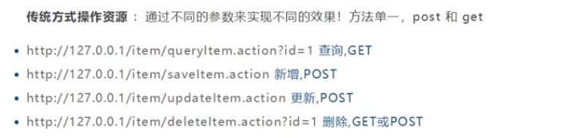

使用resful操作资源：

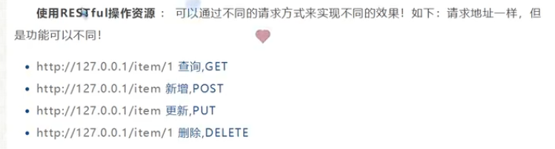

使用resful风格的好处：

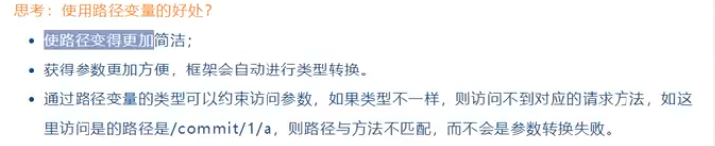

方法1：使用@RequestMapping去调用方法：给上value和method的值

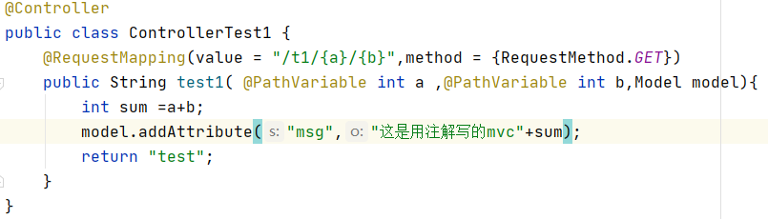

方法2：使用注解（推荐使用）

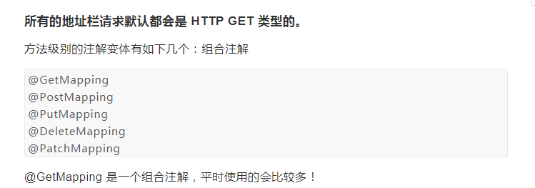

案例：<https://blog.csdn.net/qq_42388853/article/details/108417236>

SpringMVC:结果跳转方式

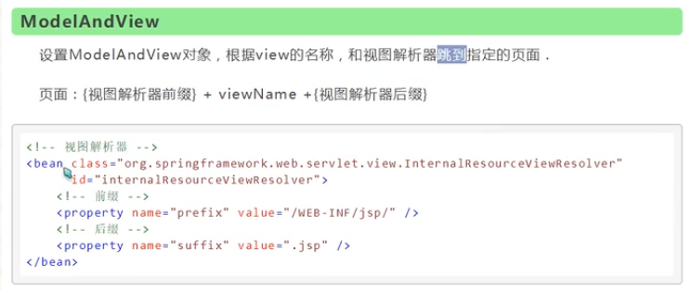

以前的重定向和转发方法：

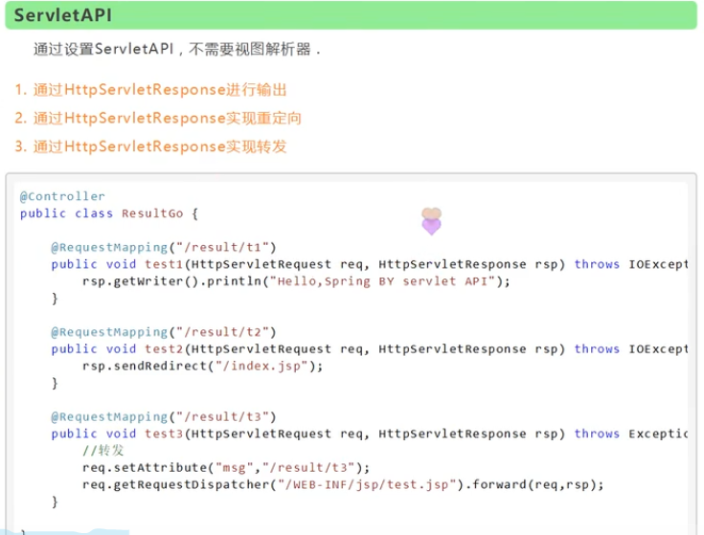

Request和response在springmvc里依旧可以使用：

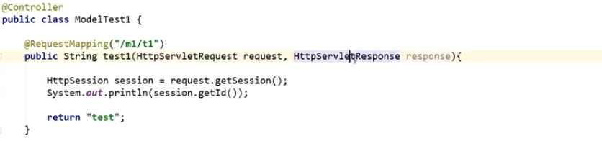

Springmvc的两种方式：

方式1：不要视图解析器

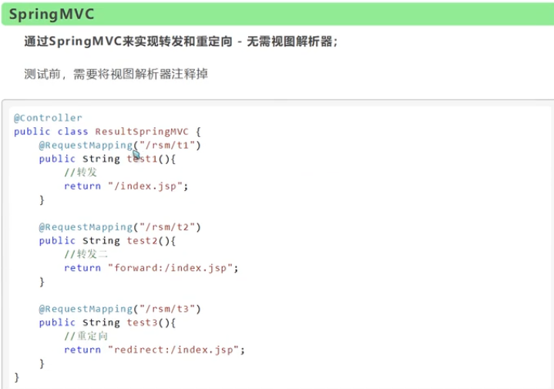

方式2：使用视图解析器

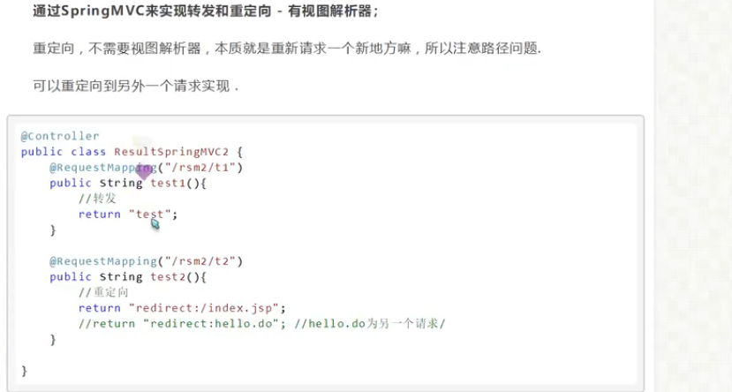

重定向就在前面加上redirect  
return "redirect:/index.jsp";  
转发没什么说的就是直接return 记得这个会跑视图解析器，所以不用前缀后缀

案例：

Springmvc处理提交数据：

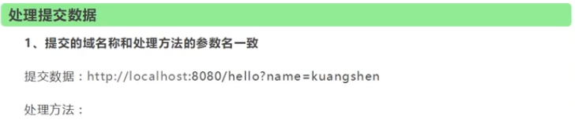

1、提交的域名称和处理方法的参数名一致

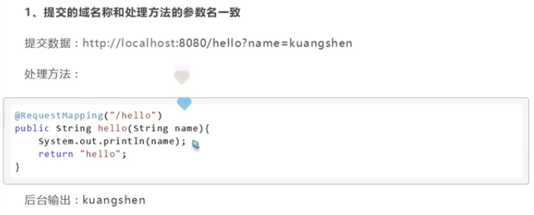

2、提交的域名称和处理方法的参数名不一致

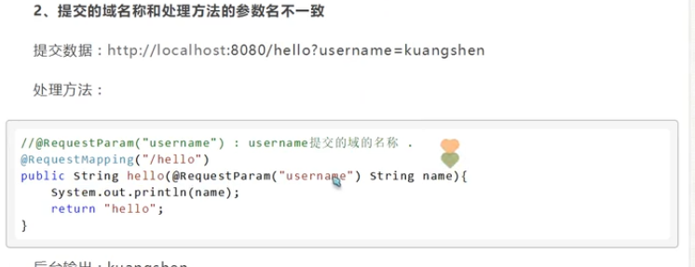

提交的是一个对象：

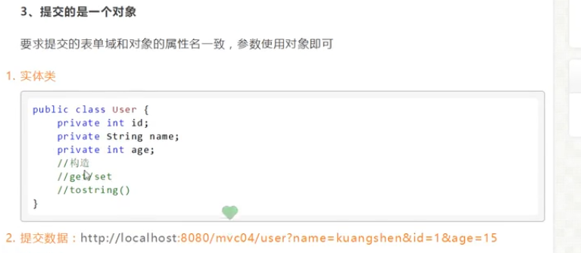

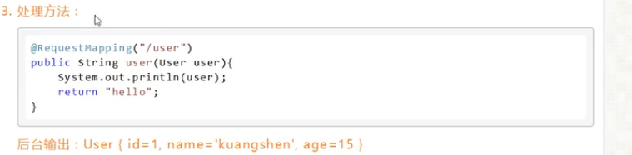

说明:如果使用对象的话，前端传递的参数名和对象名必须一致，否则就是null。

Model和ModelMap还有ModelAndView对比:

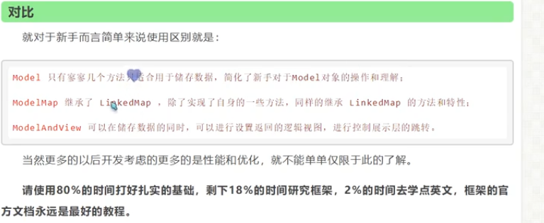

请使用80%的时间打好扎实的基础，剩下18%的时间研究框架，2%的时间去学点英文，框架的官方文档永远是最好的教程。

解决乱码问题：

以前的解决方式：

写一个过滤器然后在页面执行前拦截修改字符编码

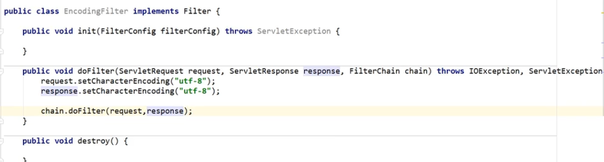

这是配置的xml文件：

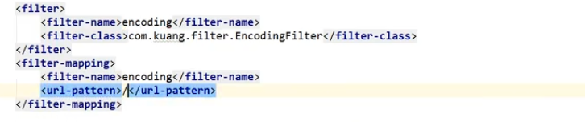

现在的方法：在xml里面直接添加springmvc的乱码过滤

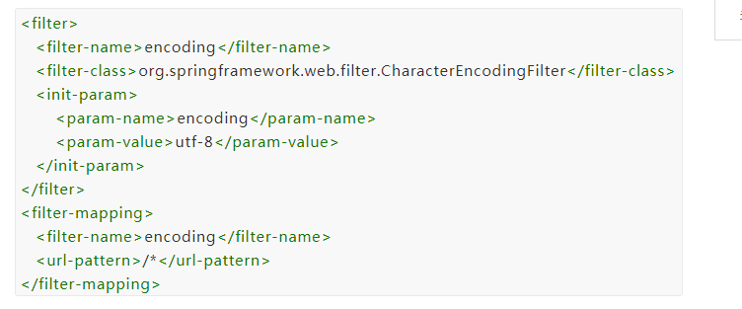

/拦截不带拓展名的,/\*拦截所有请求

SpringMVC: JSON讲解

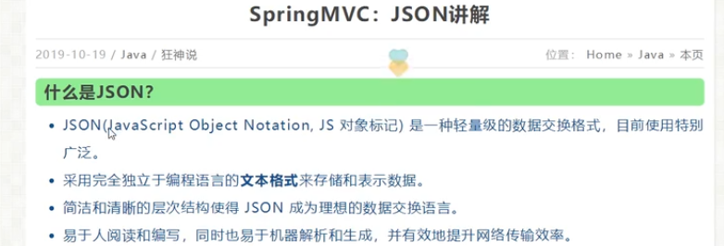

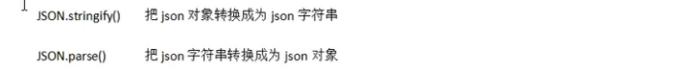

1.js就是javascript

2.JSON(JavaScript Object Notation, JS 对象简谱) 是一种轻量级的数据交换格式。

3.JSP是java的一种servlet格式，全称是JavaServer Pages。

示例：

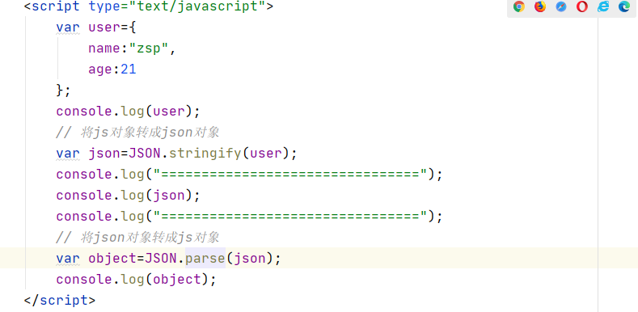

使用controller返回json数据：

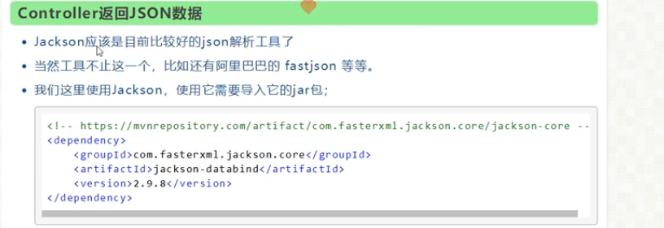

Jackson的使用：

对应链接：

[https://mp.weixin.qq.com/s?\_\_biz=Mzg2NTAzMTExNg==&mid=2247484014&idx=1&sn=9bab2e9a658c32b1877c6015a3bd5f7d&scene=19#wechat\_redirect](https://mp.weixin.qq.com/s?__biz=Mzg2NTAzMTExNg==&mid=2247484014&idx=1&sn=9bab2e9a658c32b1877c6015a3bd5f7d&scene=19" \l "wechat_redirect)

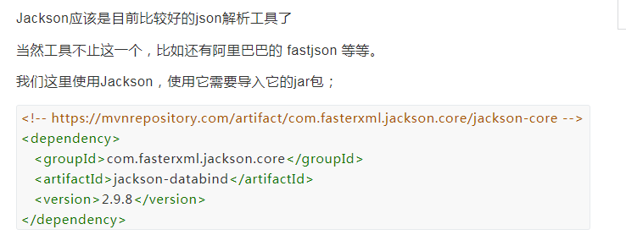

FastJson：

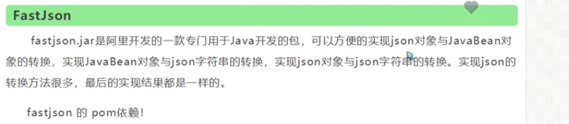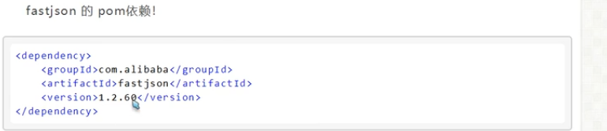

fastjson三个主要的类:

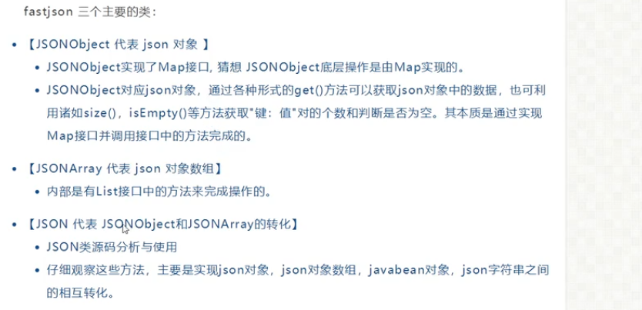

Fastjson的各种转换方法：

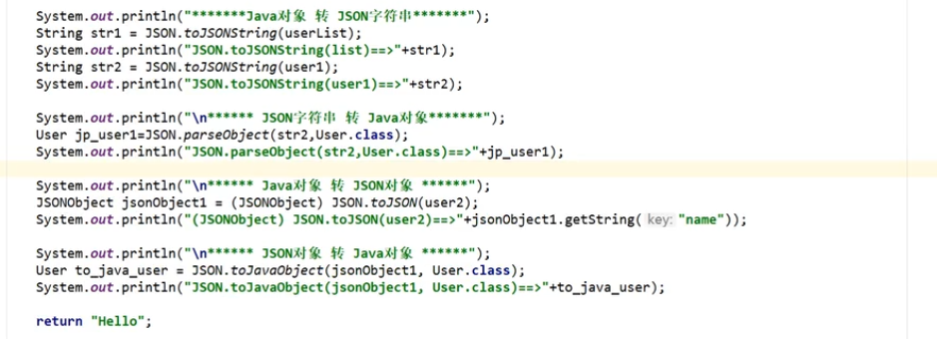

Springmvc使用步骤：

先在web.xml里面配置DispatcherServlet(这里可以开启utf-8的过滤)--->配置完毕后在resources下新建一个springmvc-xxx.xml文件，然后在里面开启注解扫描

开启映射器和适配器，过滤静态资源，开启视图解析器------>编写Controller文件然后在上面用上注解@Controller和@GetMapping("/t1")

拦截器interceptors：

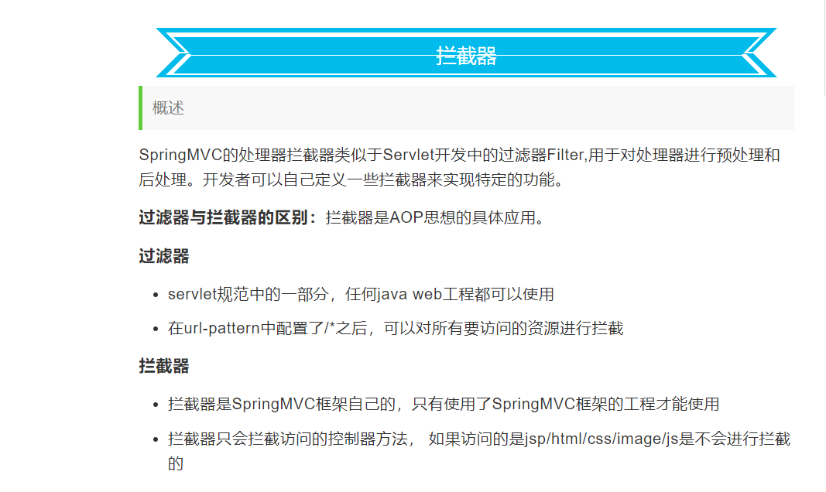

继承HandlerInterceptor:

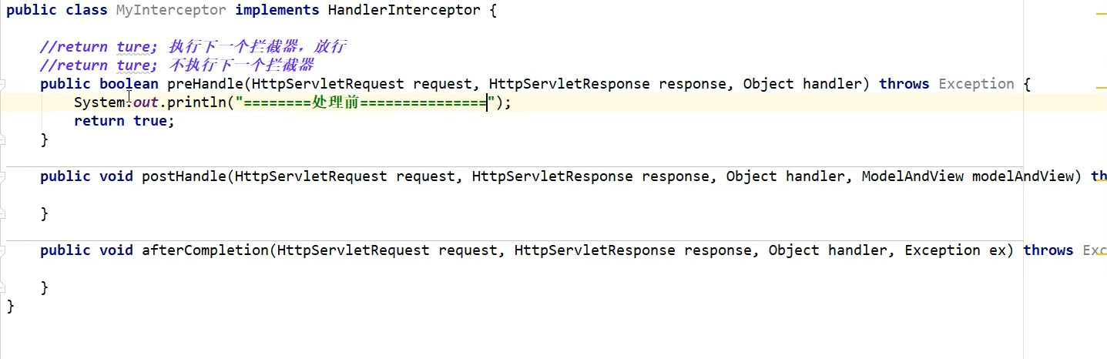

到spring-mvc.xml下，去配置：

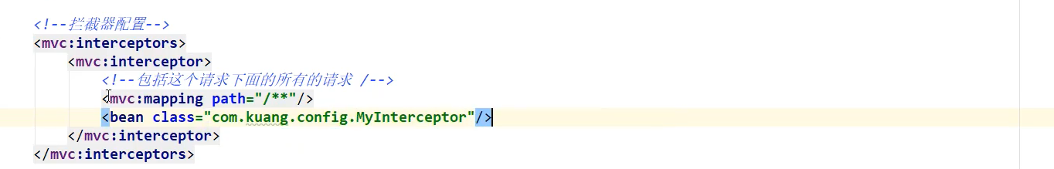

拦截器配置步骤：

先把springmvc的框架搭建出来，然后在拦截器类里继承HandlerInterceptor，重写preHandle方法，在里面设置拦截的要求，然后去springmvc里面配置intercept指定到该拦截类下即可。

Spring-mvc文件上传下载功能：

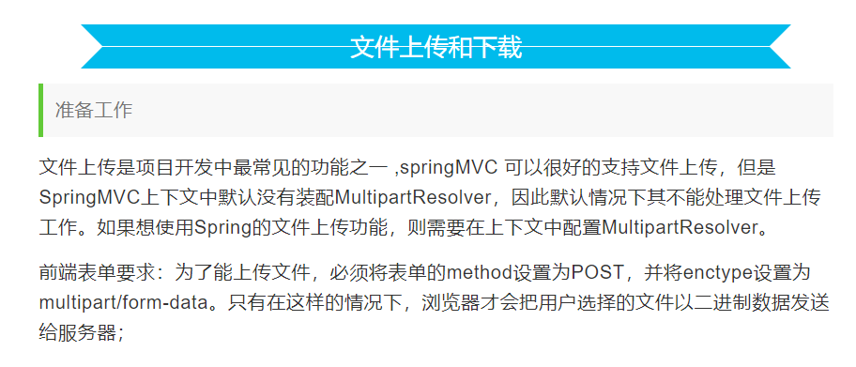

步骤：第一步导入包--->第二步在spring-mvc里面配置文件--->第三步创造jsp里使用表单

--->在controller里面写入代码

Mybaties：

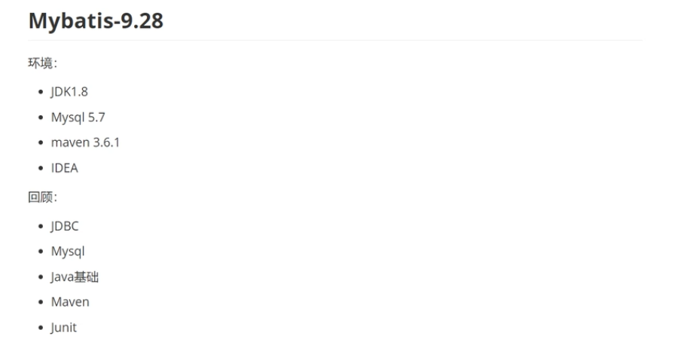

什么是mybaties：

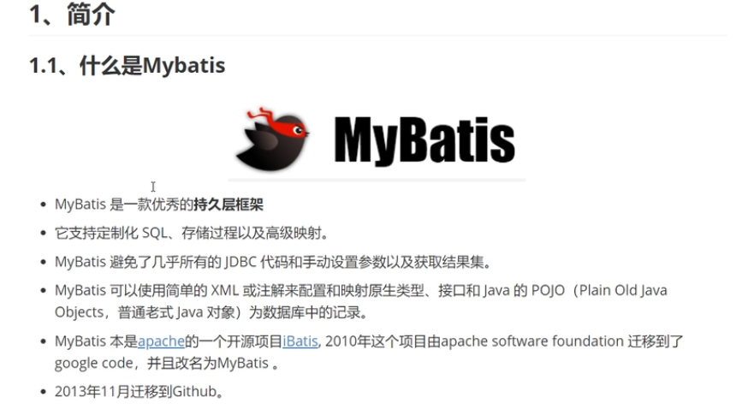

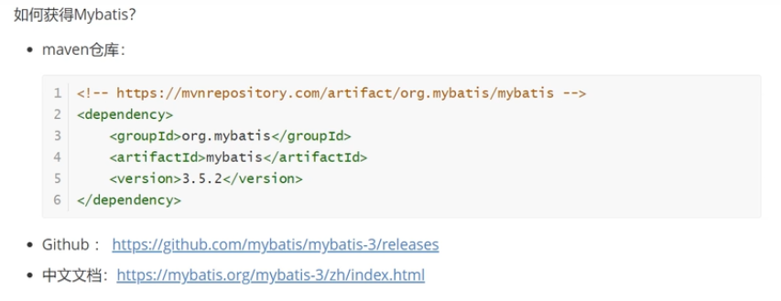

持久化：

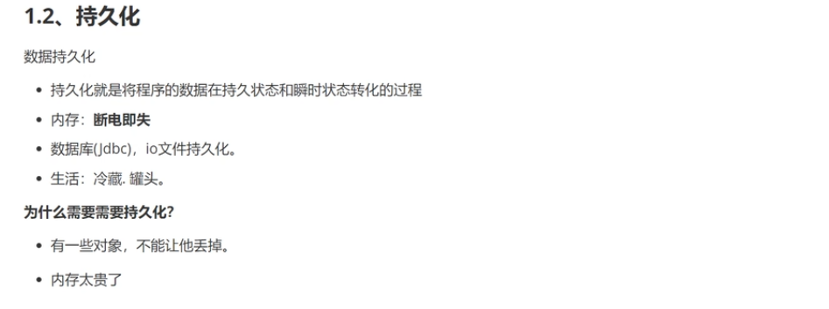

持久层：

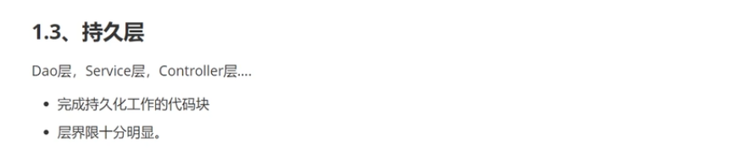

为什么需要学习mybaties：优点

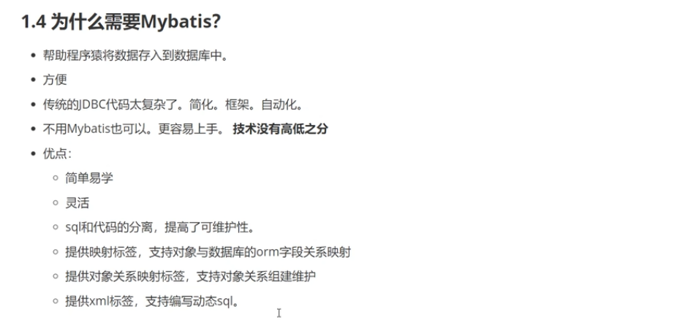

最重要的一点:使用的人多!

第一个Mybatis程序：

先到数据库创建表：

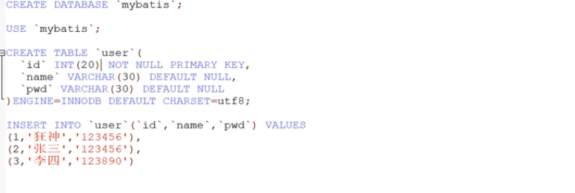

导入maven依赖：

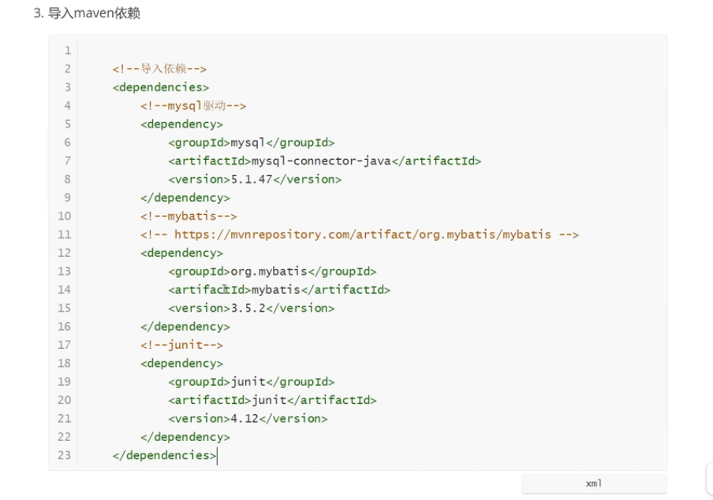

创建一个模块：

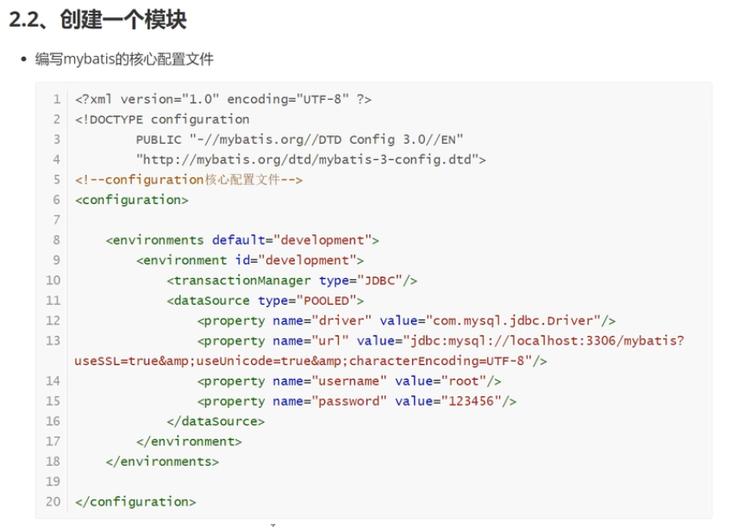

编写mybatis工具类:

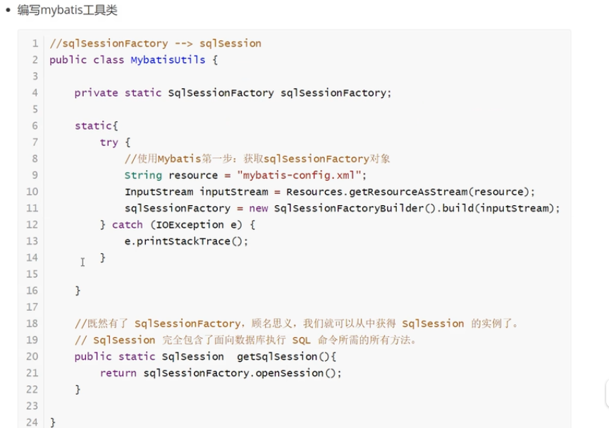

编写代码：



实体类：



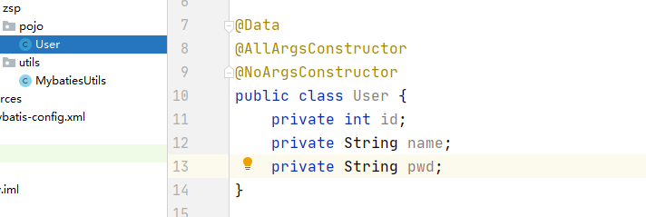

Mapper接口：就是dao接口 现在都叫mapper接口了。

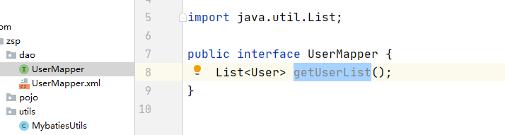

接口实现类：现在用UserMapper.xml代替了

Namespace绑定的是接口，id绑定的是接口内的方法，返回的类型（resulttype）写上泛型定义的类。



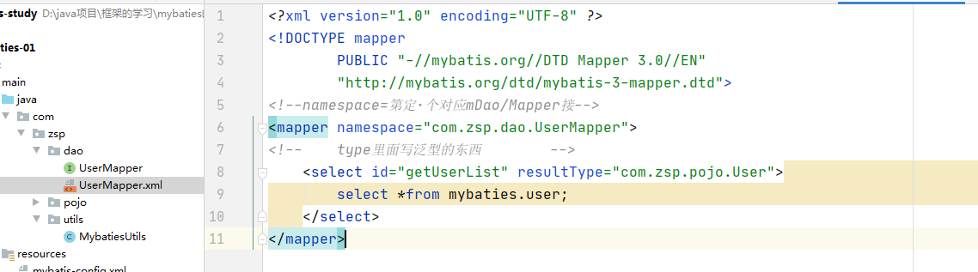

编写测试类：

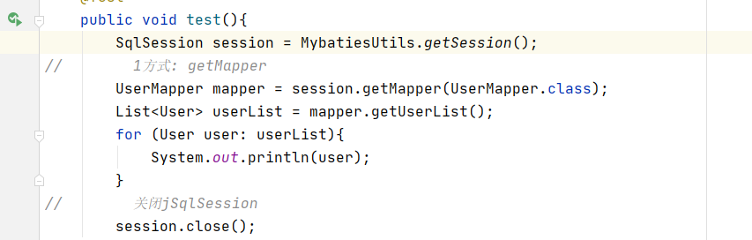

注意！！！学习过程中会遇到这个错：

错误：org.apache.ibatis.binding.BindingException: Type interface com.zsp.dao.UserMapper is not known to the MapperRegistry.

没有在resources下的mybatis-config.xml绑定接口对应的xml文件。

解决方法：

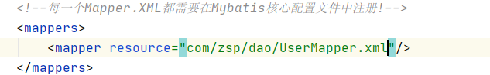

错误：源自maven的没有帮我们导入UserMapper.xml配置文件，因为maven只会导出resources下的配置文件，其他路径的xml配置文件并不会帮我们导出。

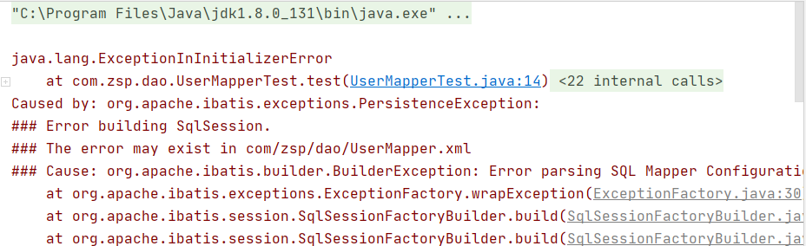

解决方法：给maven添加配置

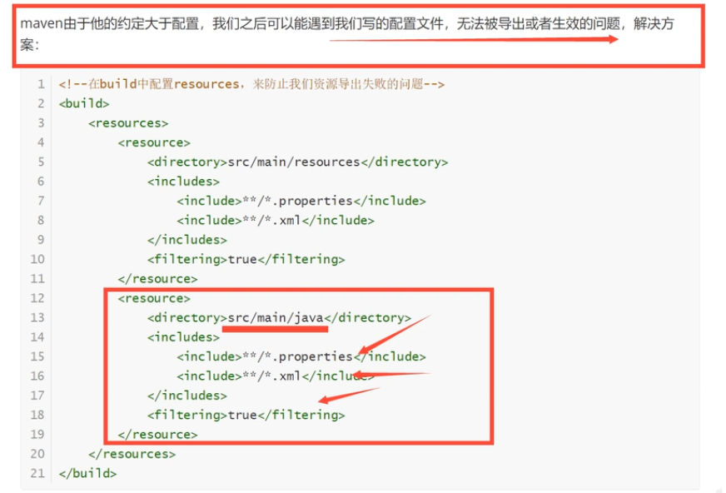

加入过滤设置：

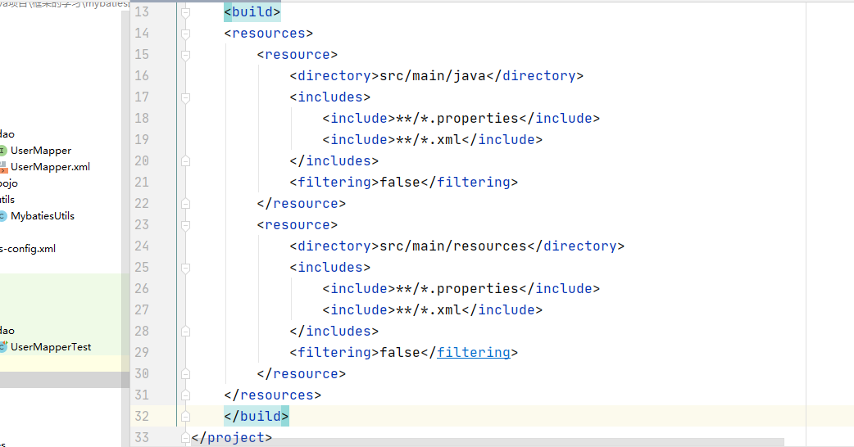

解决网址：

<https://editor.csdn.net/md/?articleId=108431356>

步骤：首先在pom里导入依赖--->先写工具类--->环境准备resource里的mybatis-config.xml --->写实体类--->写接口--->写接口对应的xml配置文件--->写test文件

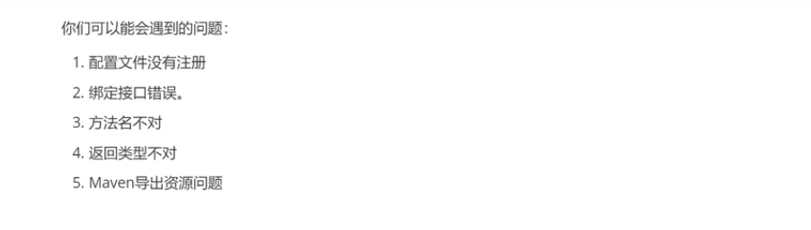

CRUD功能：

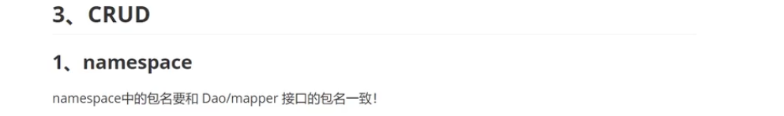

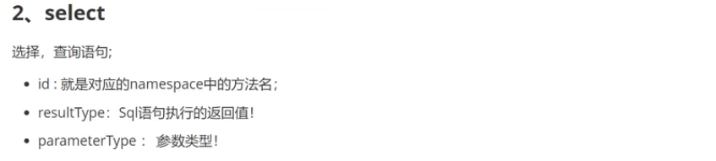

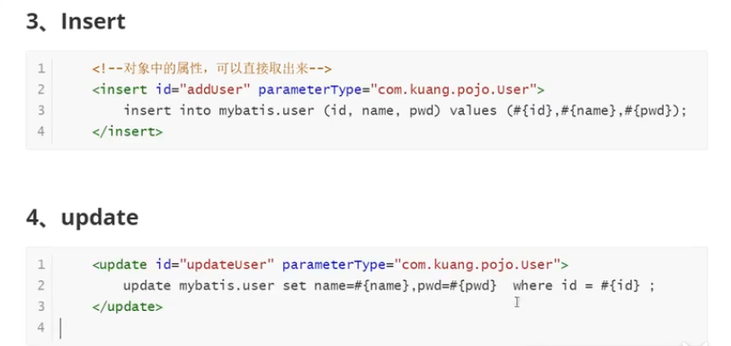

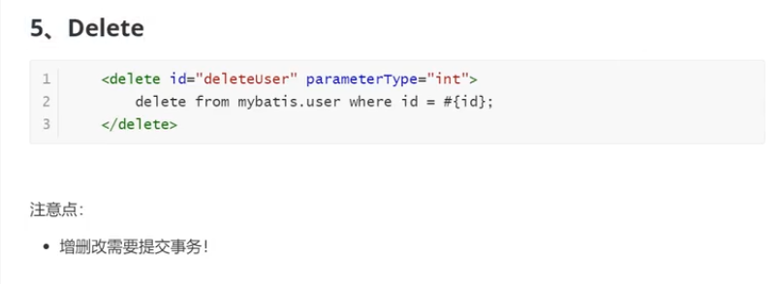

!!!!注意增删改查,事务一定要提交！！！

案例:https://blog.csdn.net/qq\_42388853/article/details/108449496

分析错误：

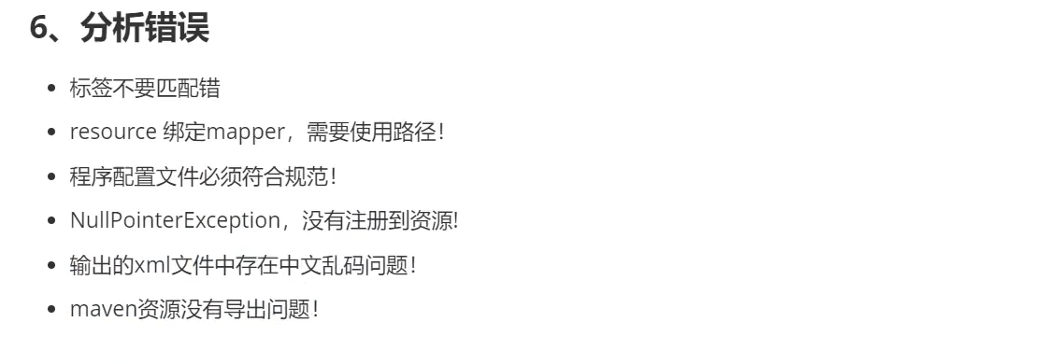

Resource资源那记得用/而不是 . !!!!!!

没有注册到资源是因为你的静态sqlsession不是用的静态定义。

maven没有导出的问题是因为你没有在pom文件里面把sql过滤加上。

万能的Map：

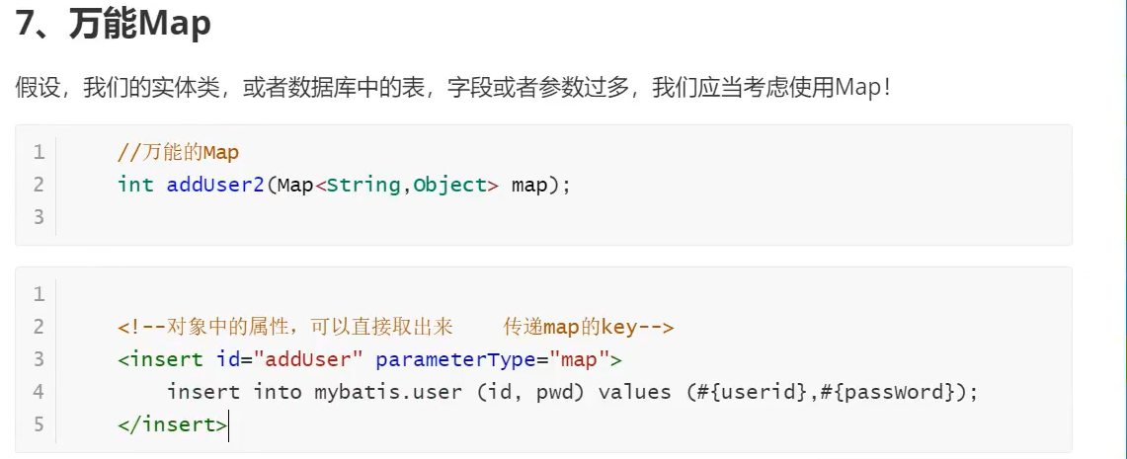

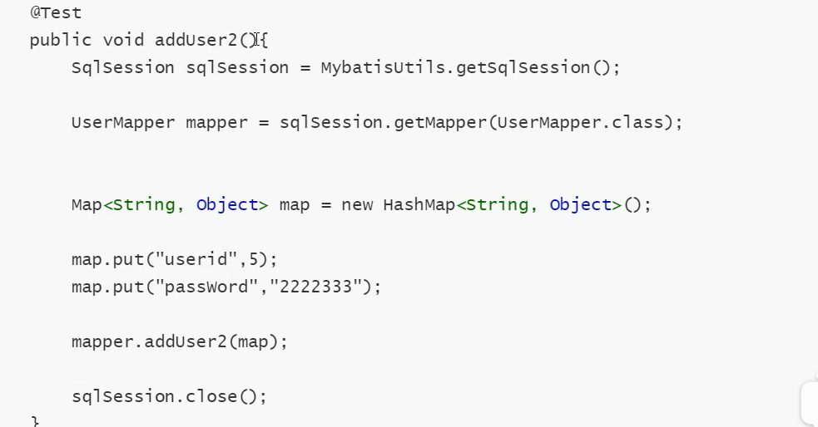

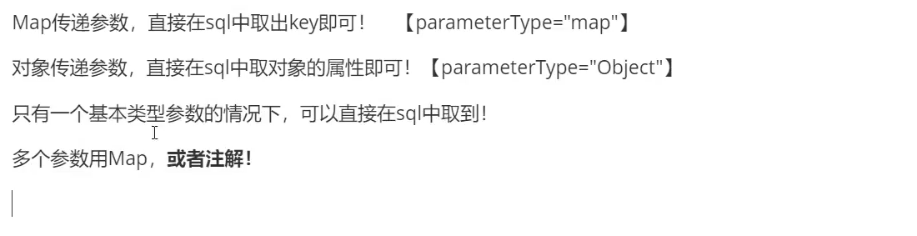

使用map的案例：https://blog.csdn.net/qq\_42388853/article/details/108479413

模糊查询怎么写：

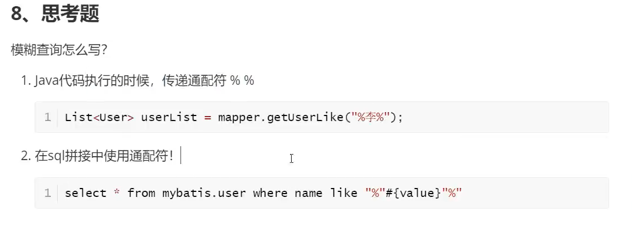

案例：<https://blog.csdn.net/qq_42388853/article/details/108479284>

Mybaties配置文件的配置属性：

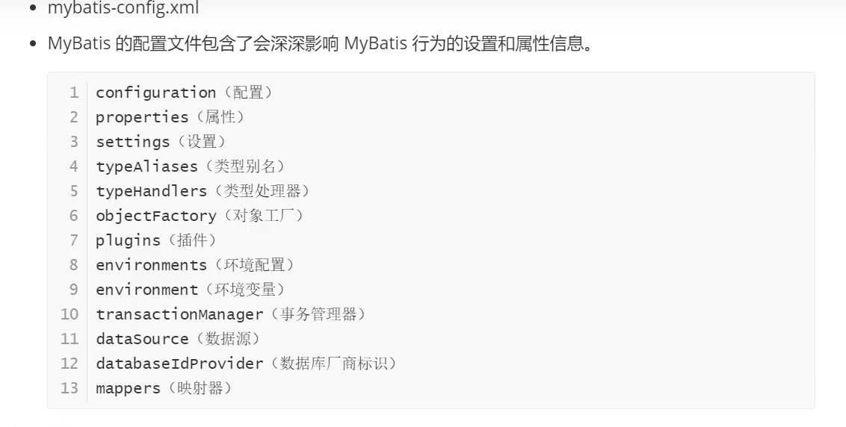

环境配置(environments)：重点掌握

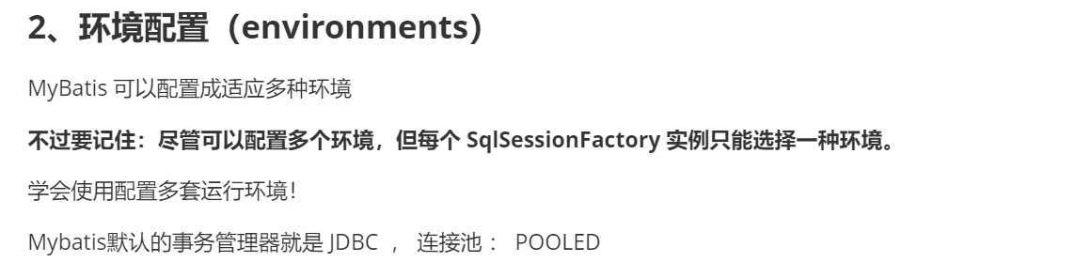

Default决定了当前环境使用哪个环境：

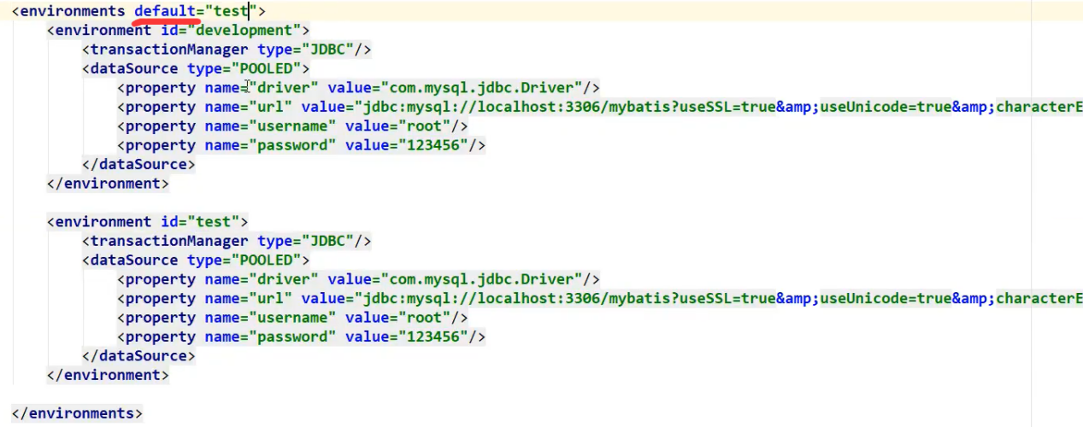

环境配置中的transaction是事务管理器：

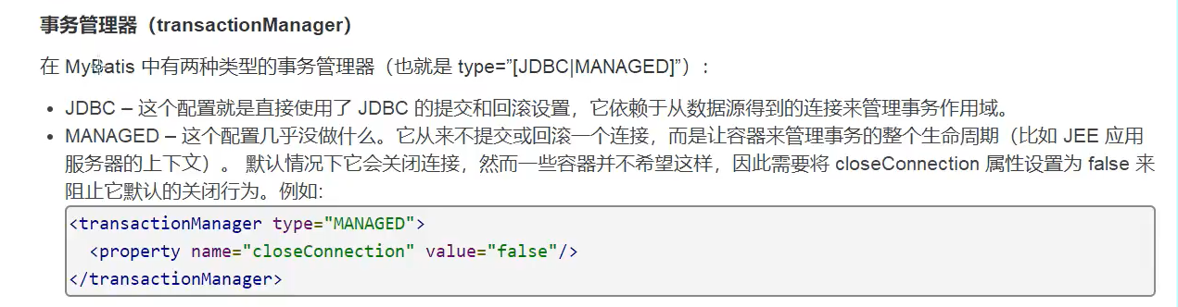



DataSource数据源：主要填入UNPOOLED|POOLED|JNDI 无池|有池|

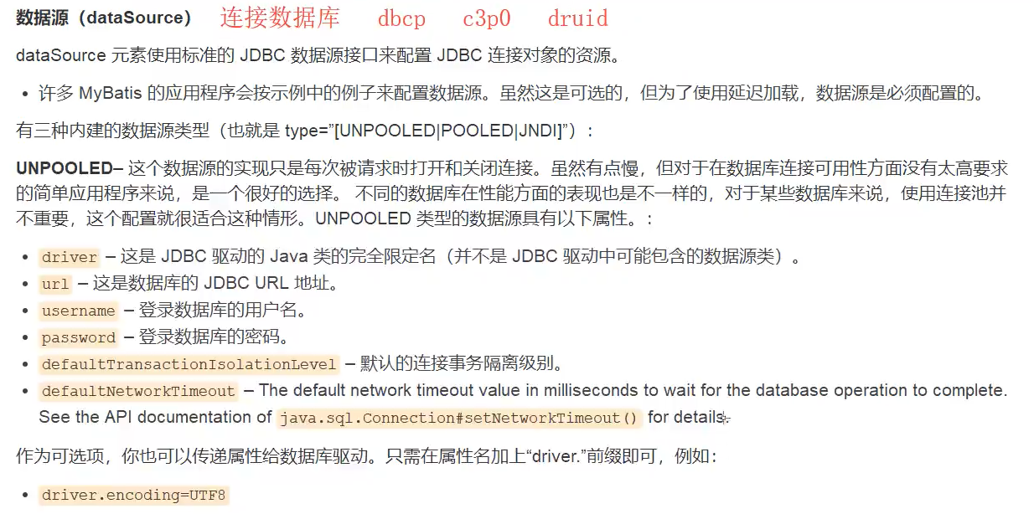

属性(properties)：重点掌握

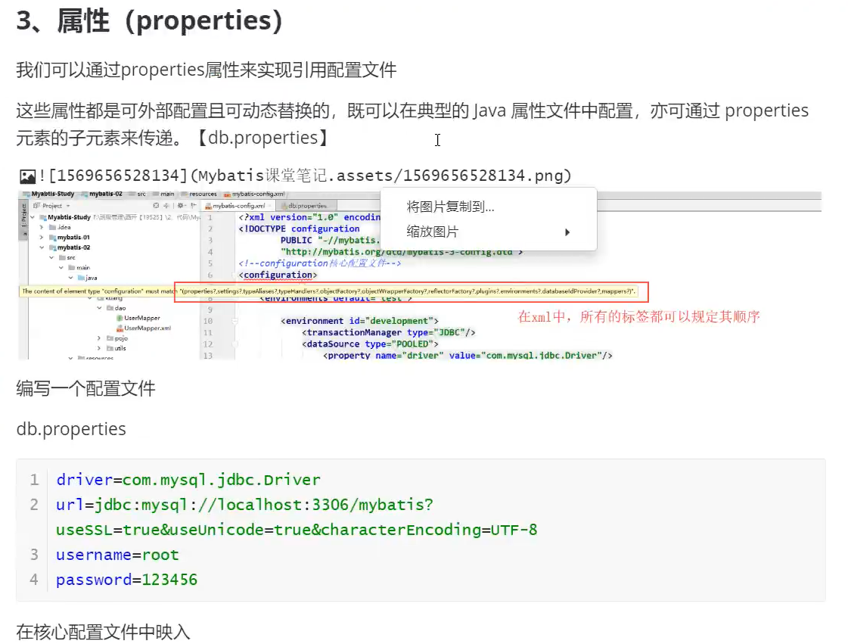

属性properties：注，properties必须写在环境配置前面。

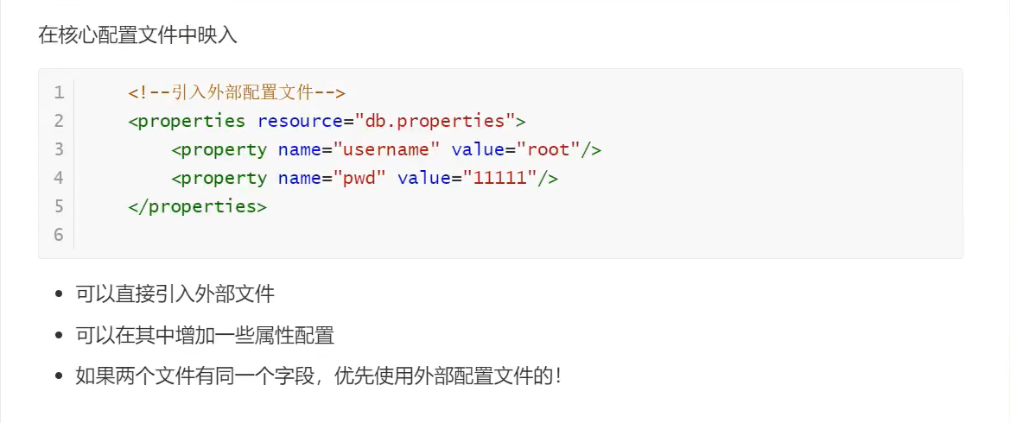

类型别名：（重要掌握）



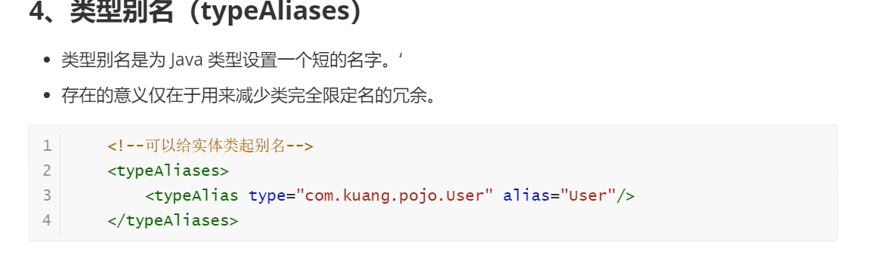

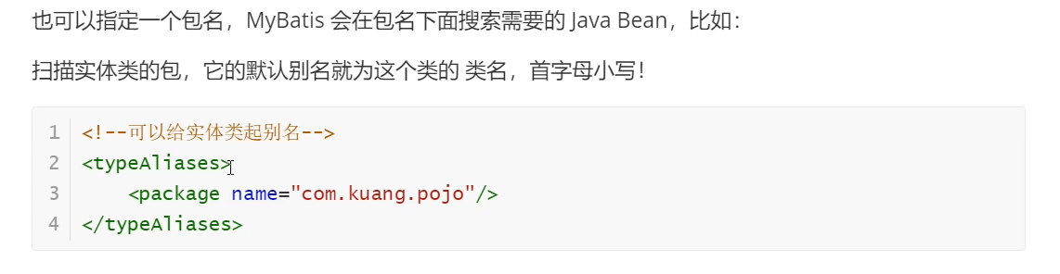

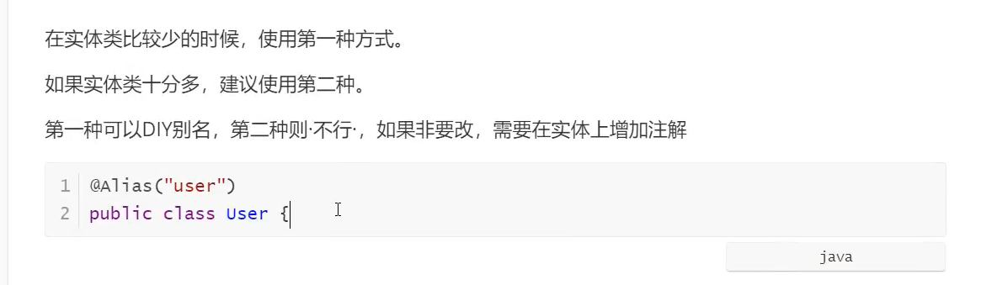

加了\_是基本类型，不加是包装类型，类似于int和Integer，注意别名都小写

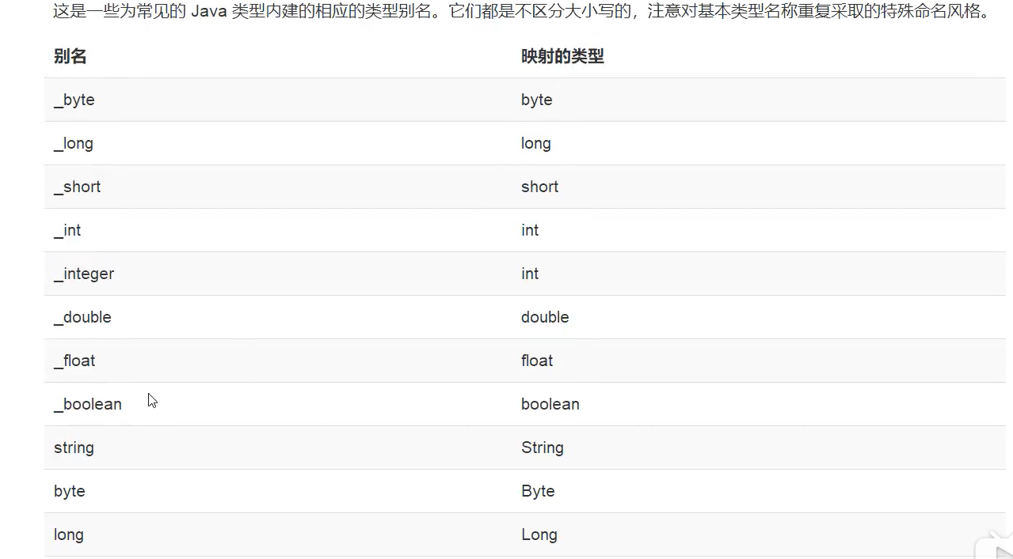

设置，重点记住三个就可：

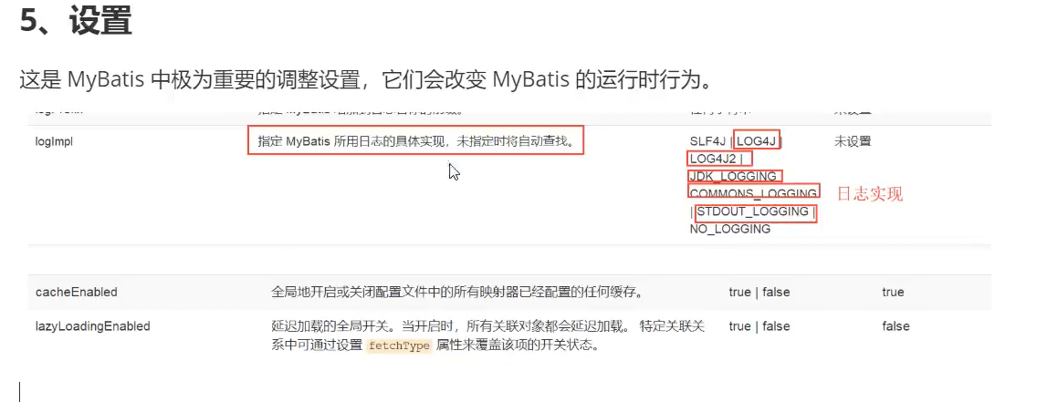

其他配置：

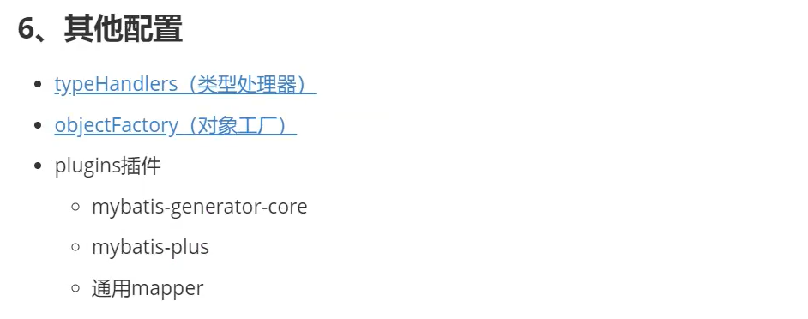

7映射器：

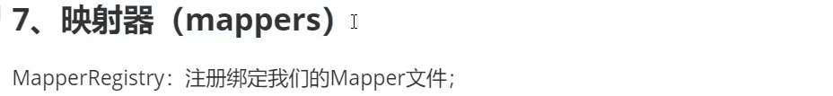

方式一：使用resource 【推荐使用】

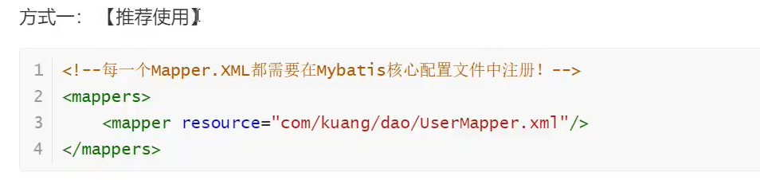

方式二：使用class文件绑定注册。

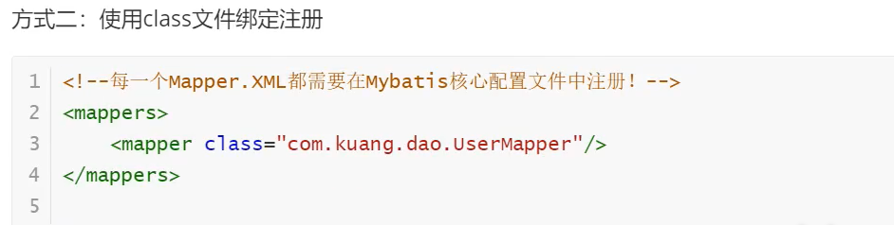

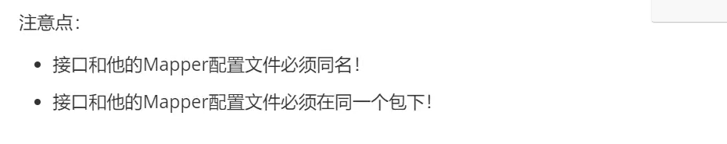

方式三：使用包扫描注入绑定

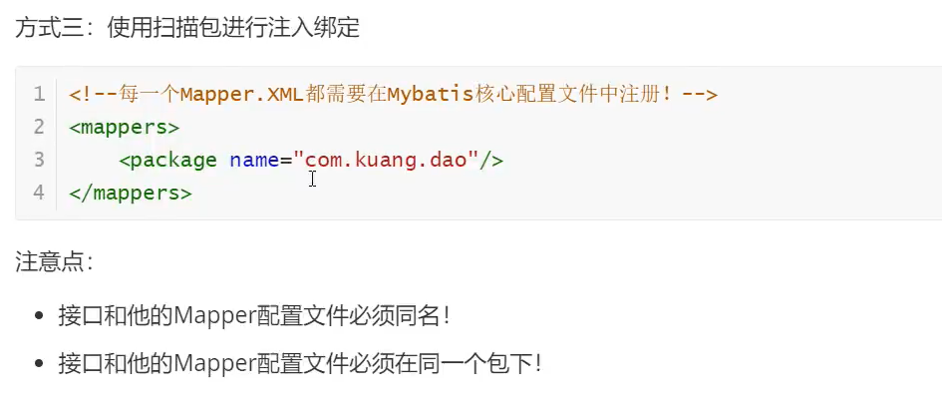

没有绑定映射器会出现的错误：



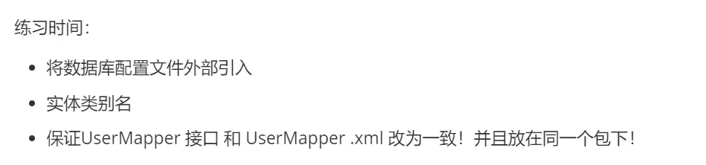

生命周期图解：

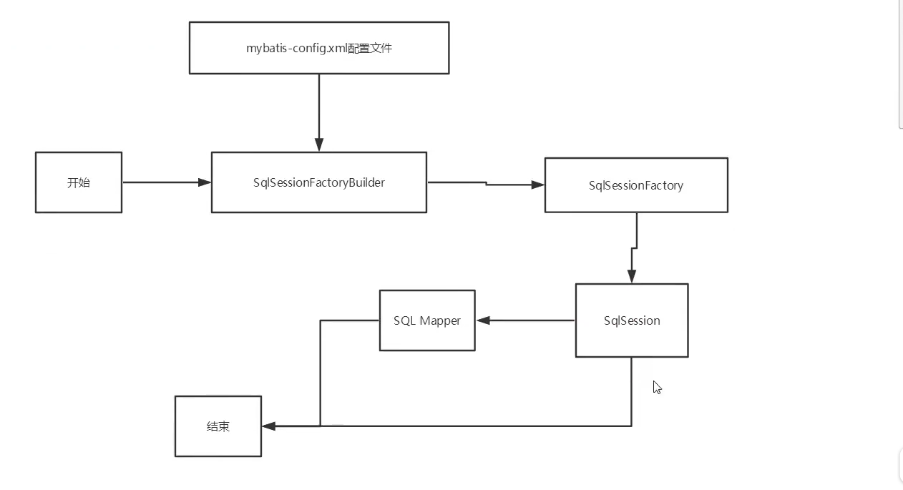

SqlsessionFactoryBuilder：

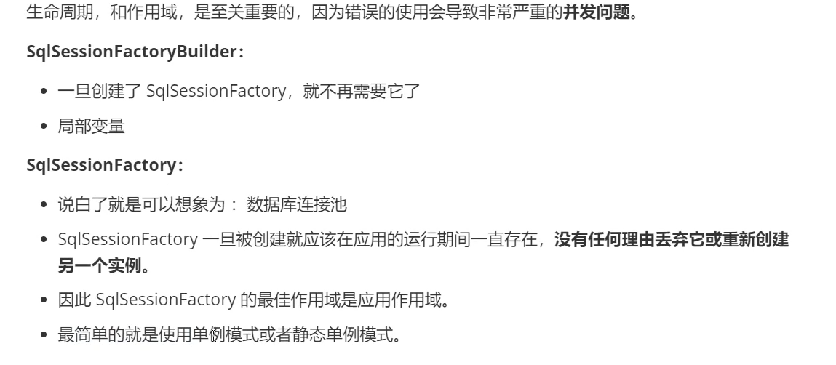

SqlsessionFactory：

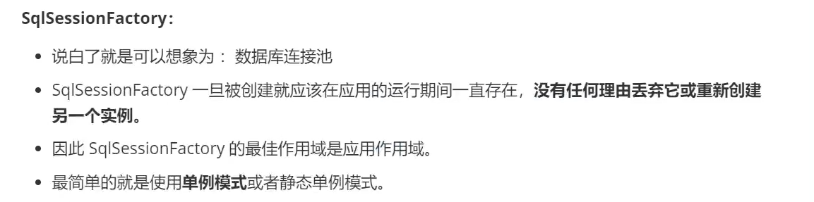

Sqlsession：

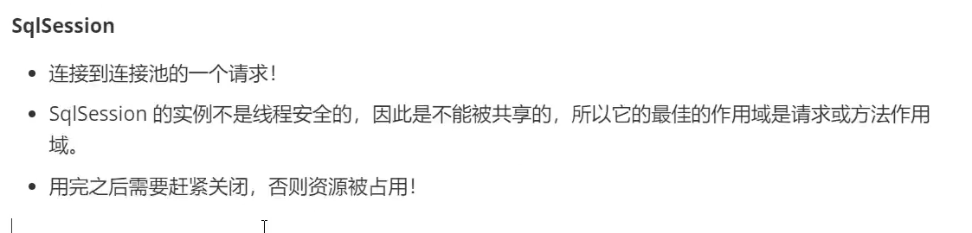

SqlsessionFactory图解：一个sqlsessionFactory产生多个sqlsession然后去执行对应的mapper。

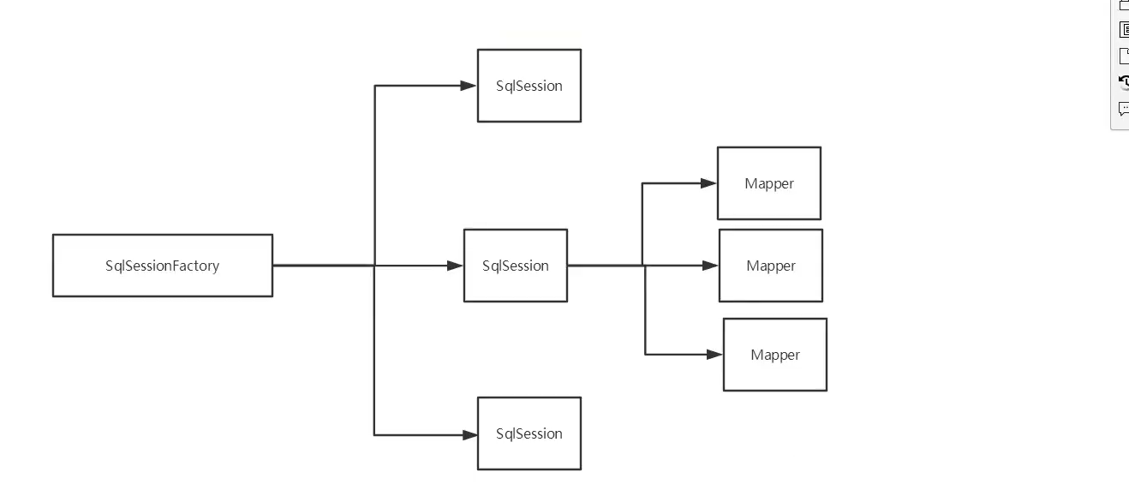

这里面的每一个Mapper，就代表一个具体的业务!

解决属性名和字段名不一致的问题：

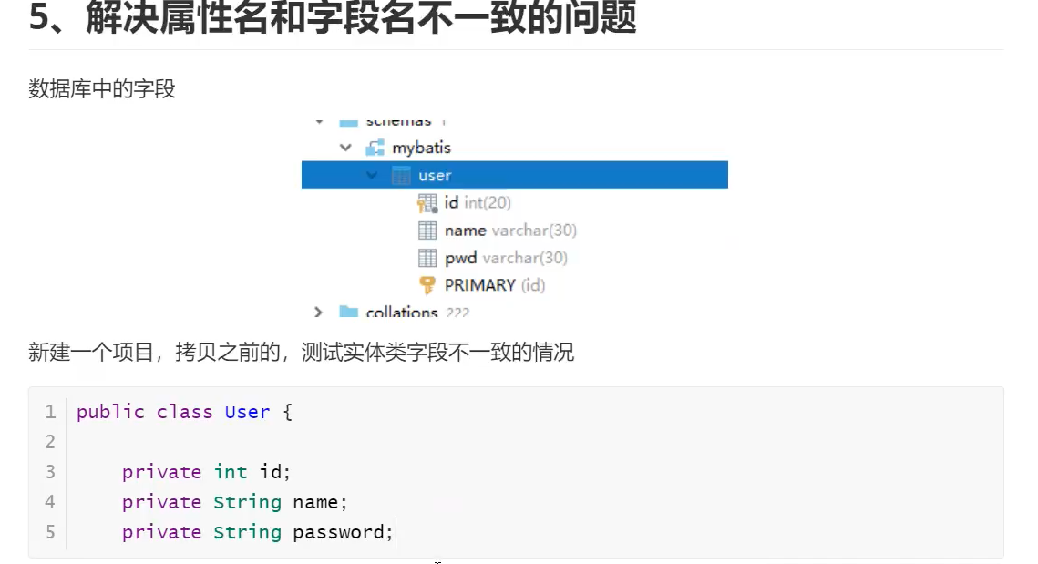

类型名字不对应数据库的列名：

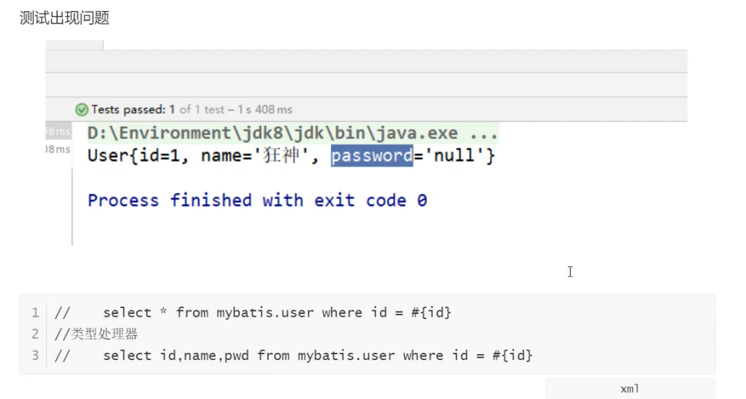

解决方法1：

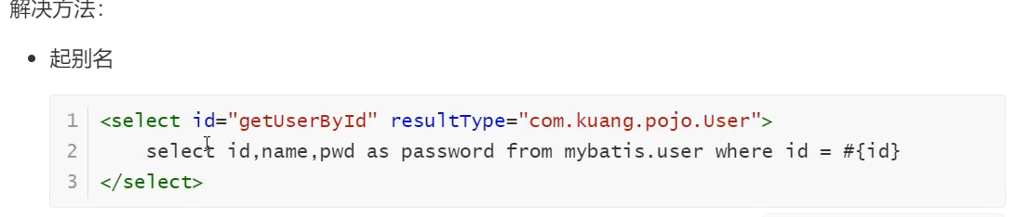

解决方法2：使用结果集映射resultMap；

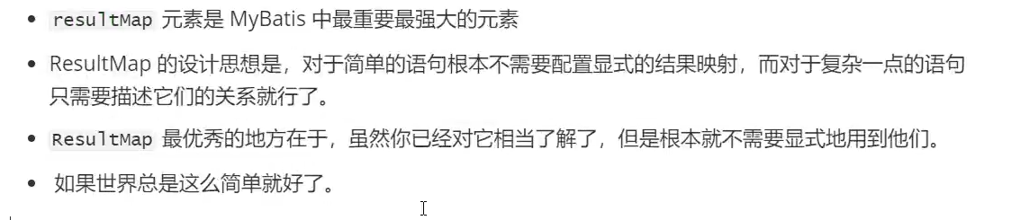

注：不需要显示的用到他们是指字段名一致的不需要声明出来。

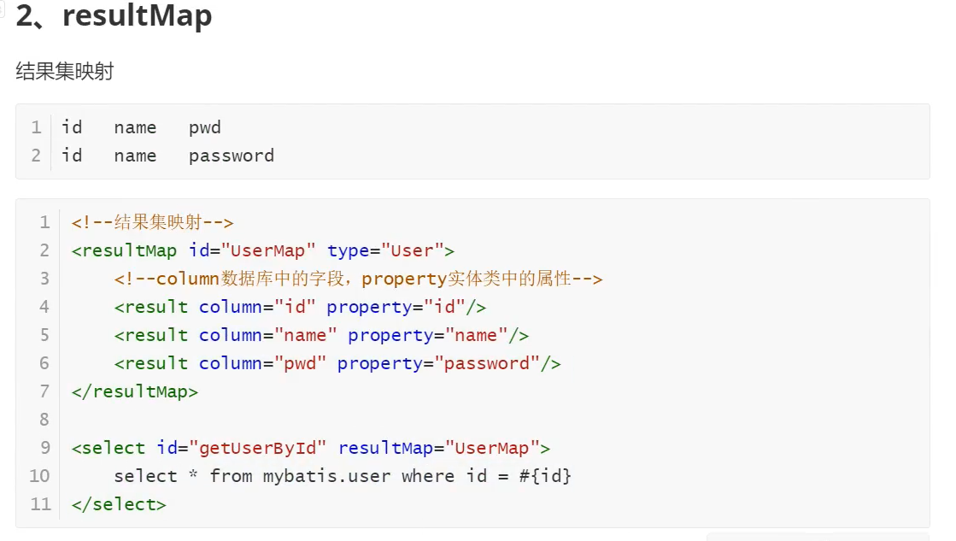

案例：<https://blog.csdn.net/qq_42388853/article/details/108495775>

日志：

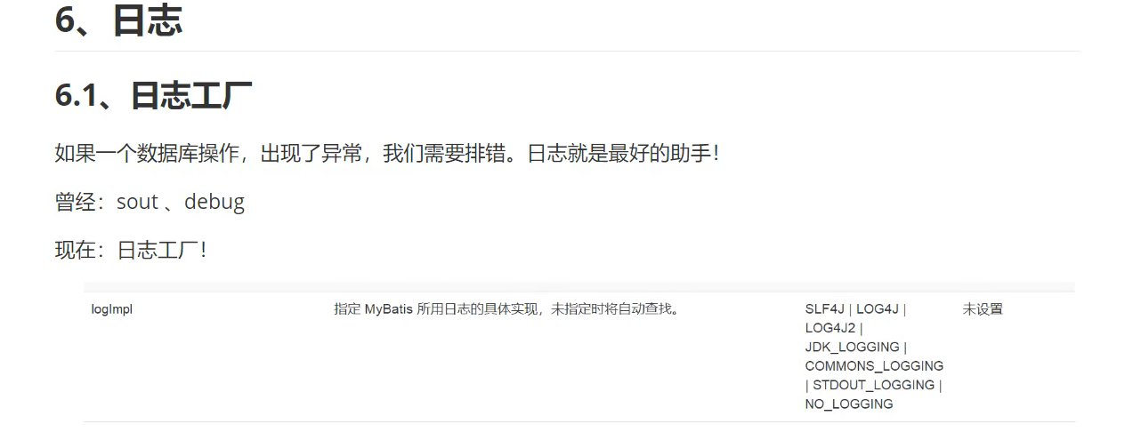

LogImpl所用日志的具体体现：

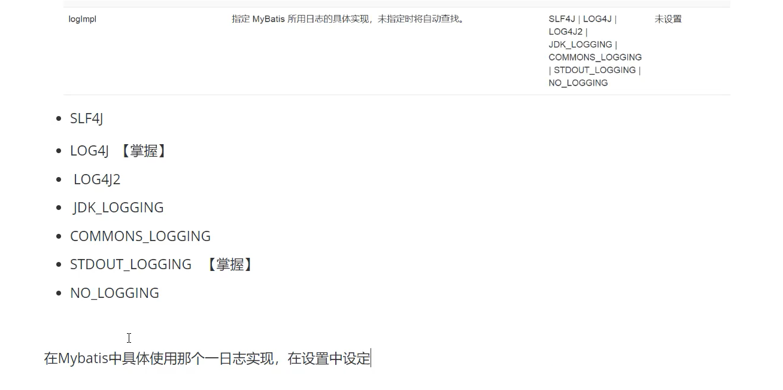

在Mybatis中具体使用那个一日志实现，在设置中设定：

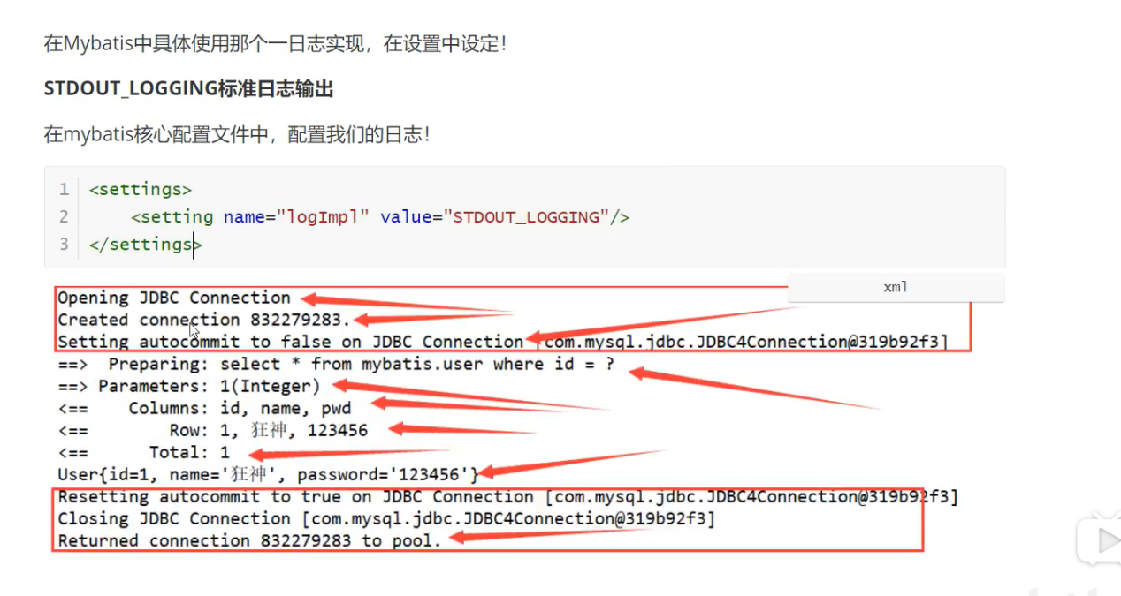

Log4j：

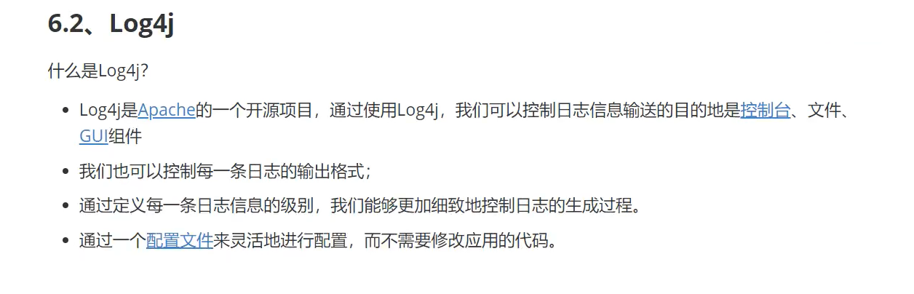

先导入log4j的包：

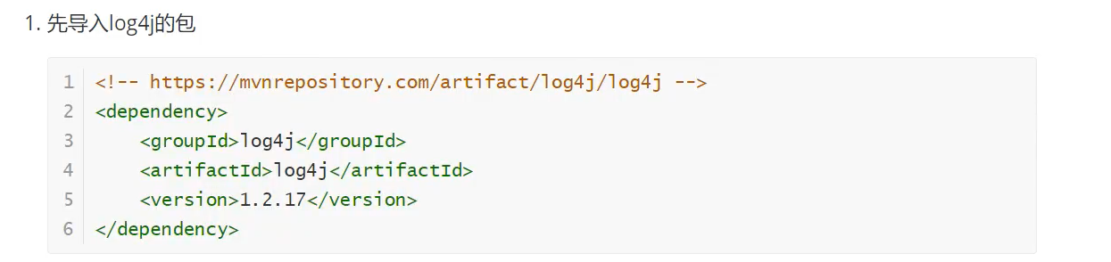

2.log4j.properties

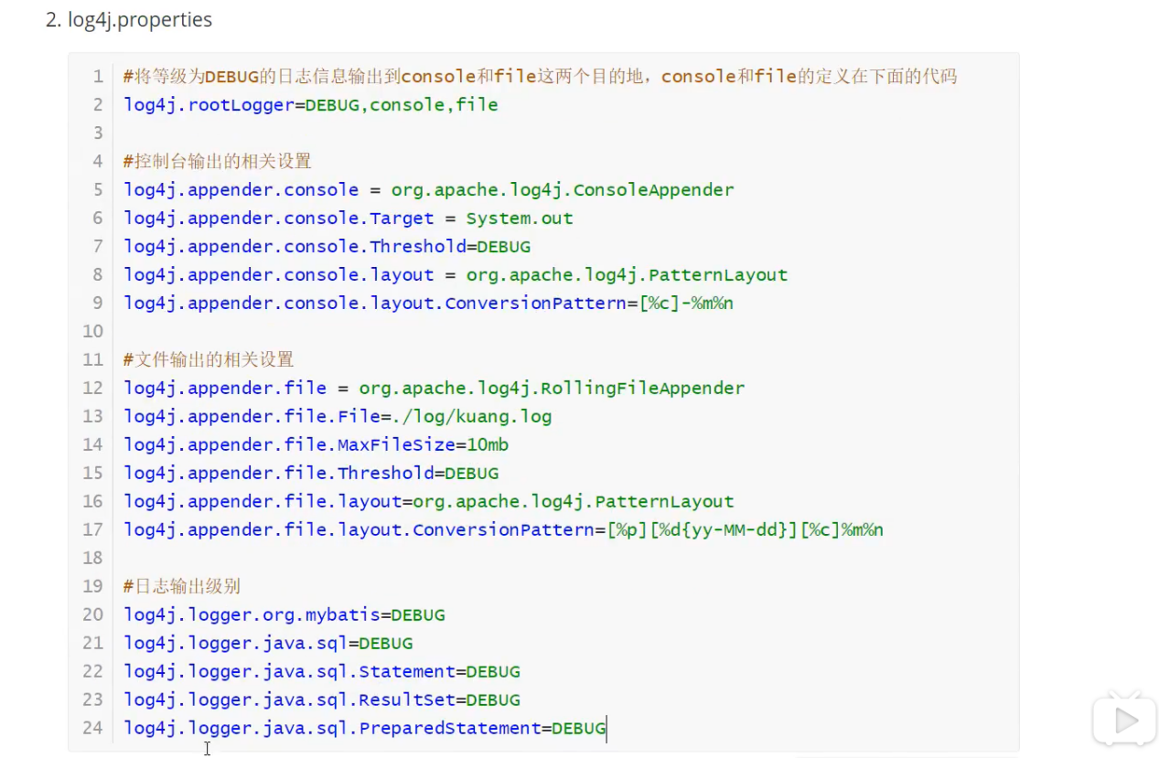

配置日志为log4j:

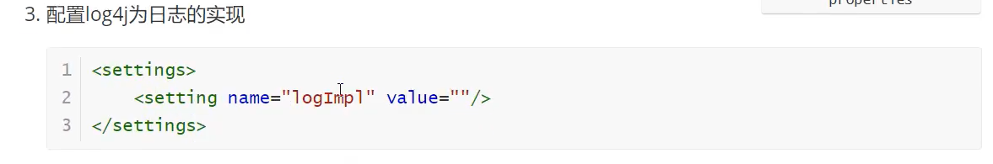

简单使用：  
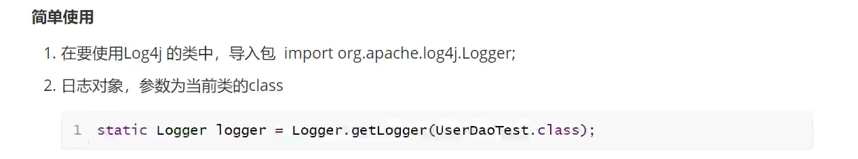

3.日志级别：info相当于sout,debug

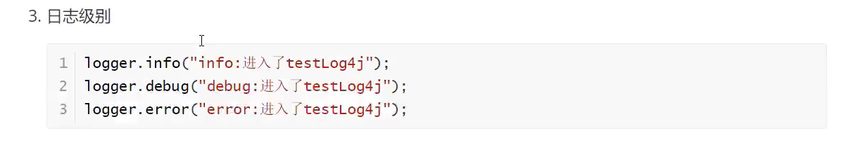

：

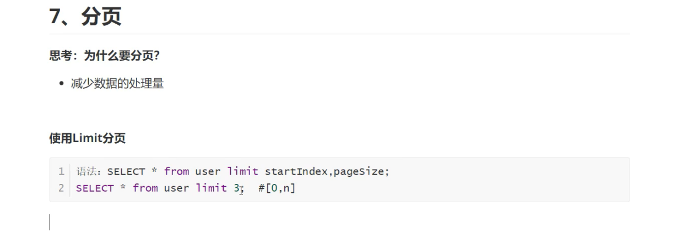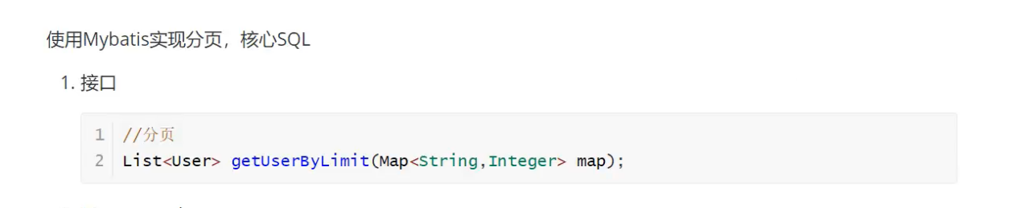

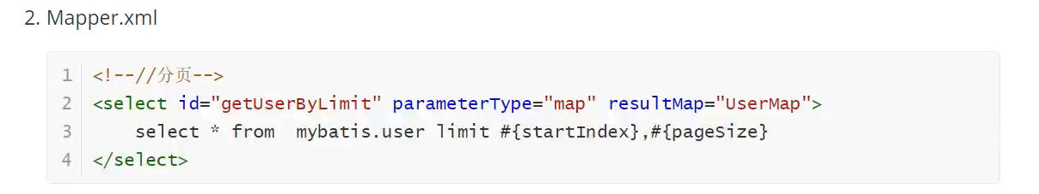

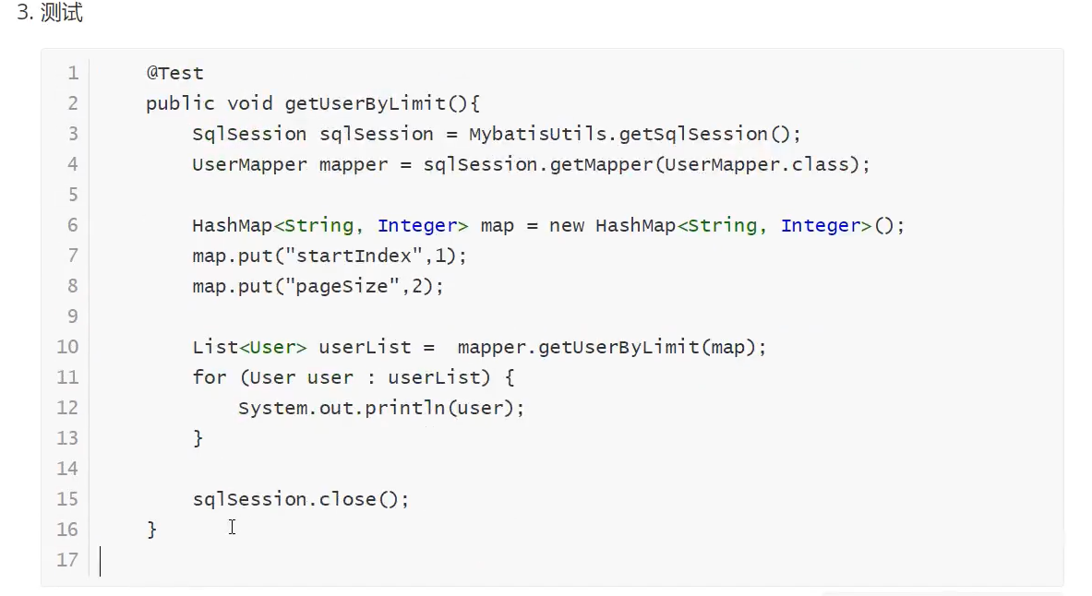

RowBounds分页：

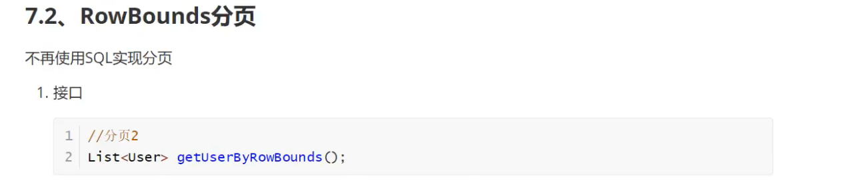

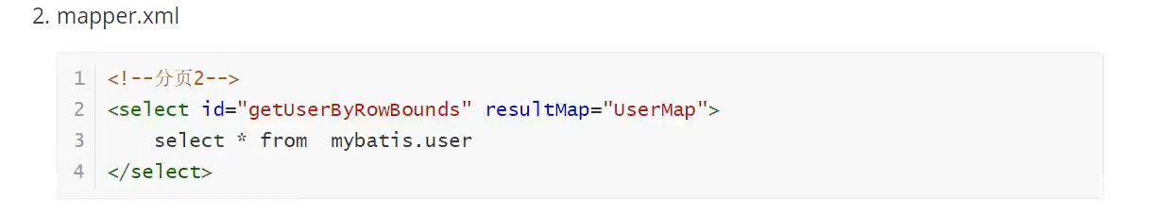

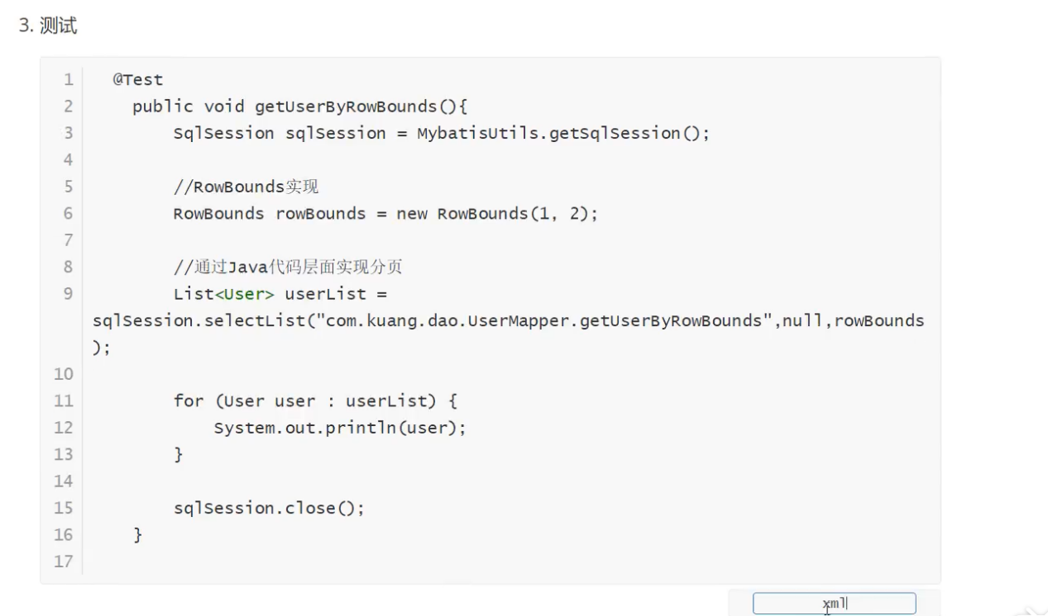

分页插件：pageHelper

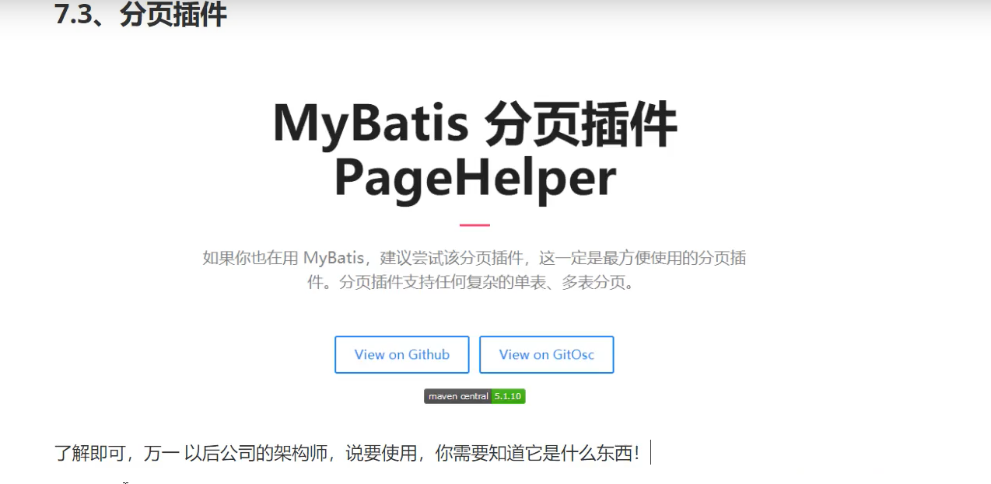

使用注解开发：



面向接口编程：目的都是为了解耦

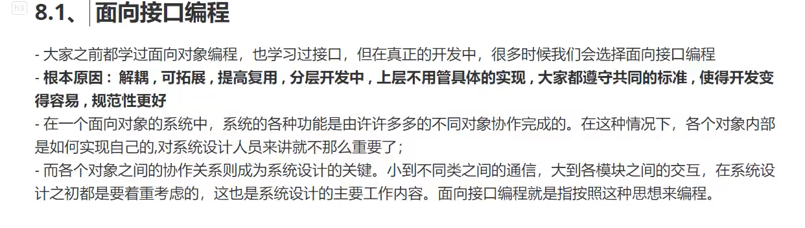

关于接口的理解：

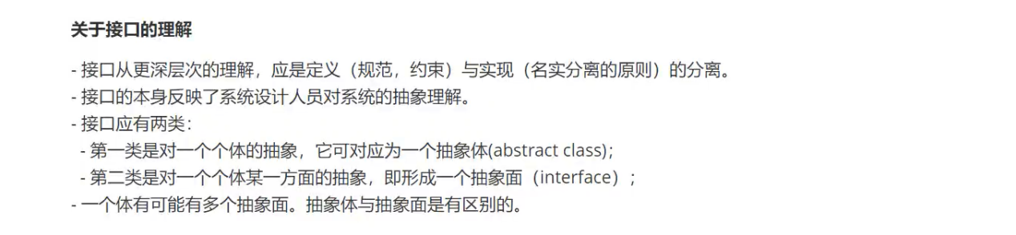

三个面向区别：

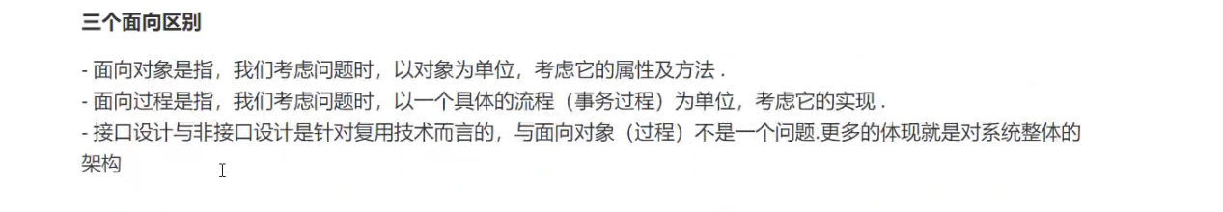

使用注解开发：



注解直接在接口上实现：

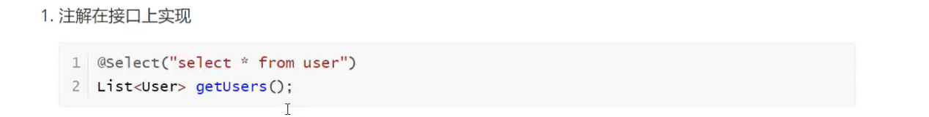

需要在核心配置文件中绑定接口mybatis-config.xml：

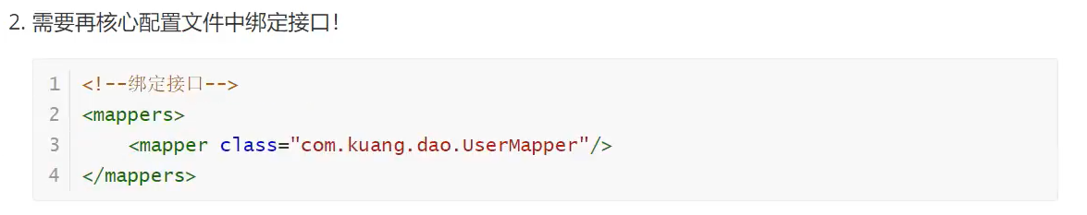

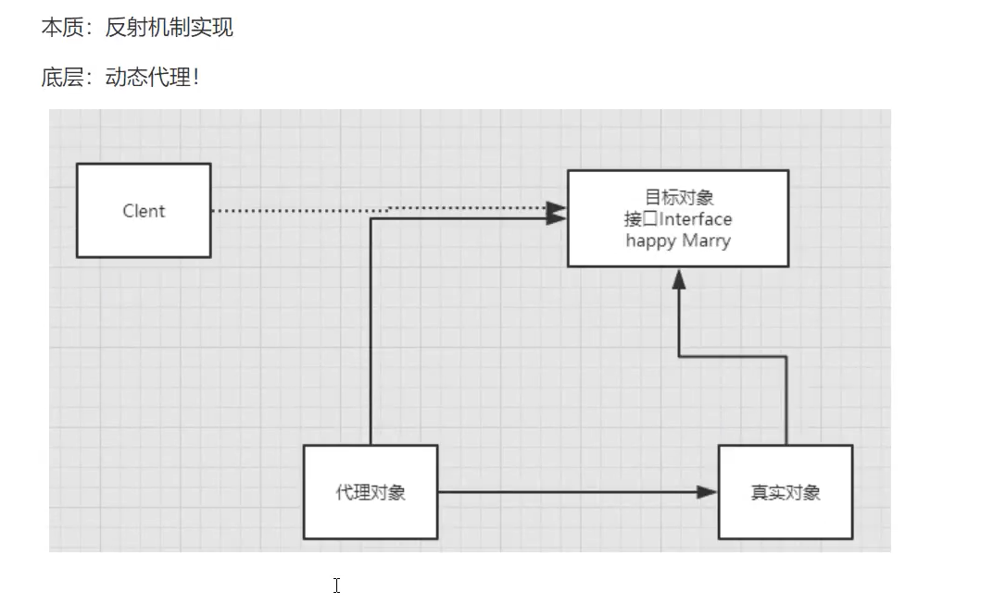

Mybatis详细的执行流程：

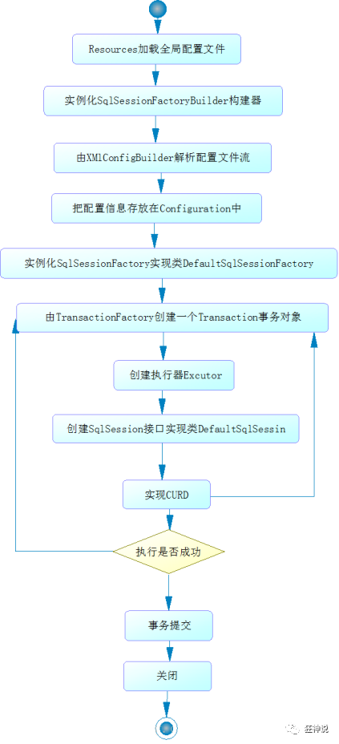

用注解编写CRUD:

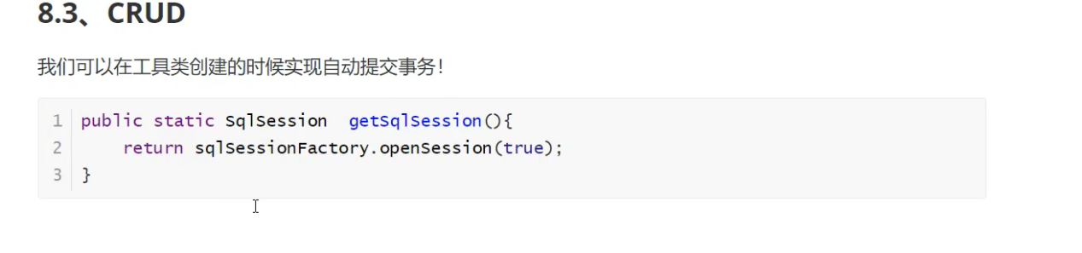

编写接口，增加注解：

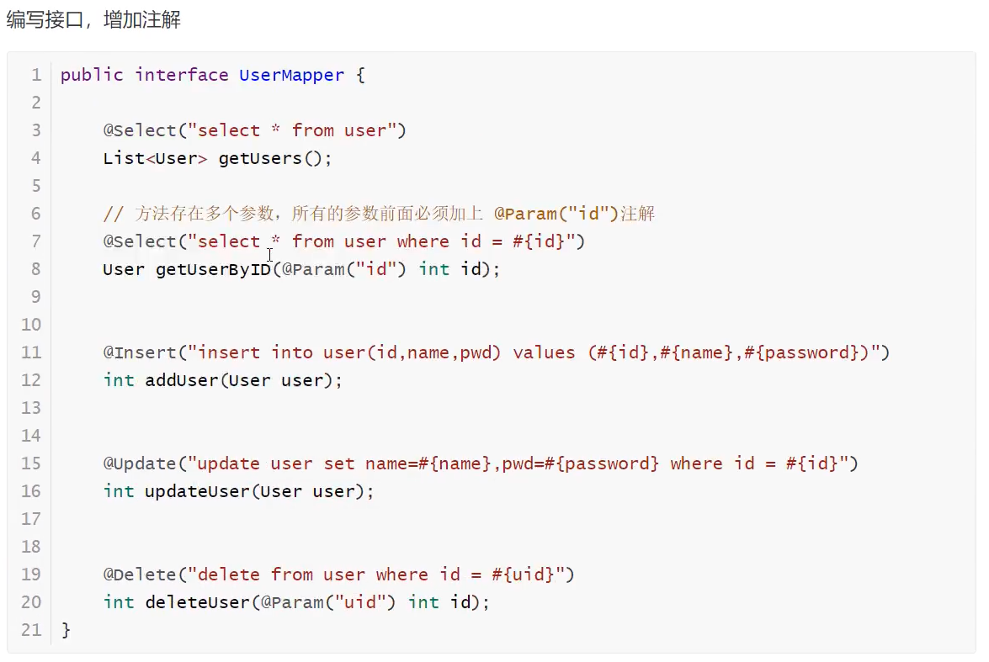

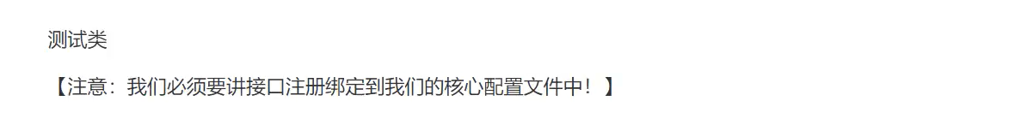

@Param注解：

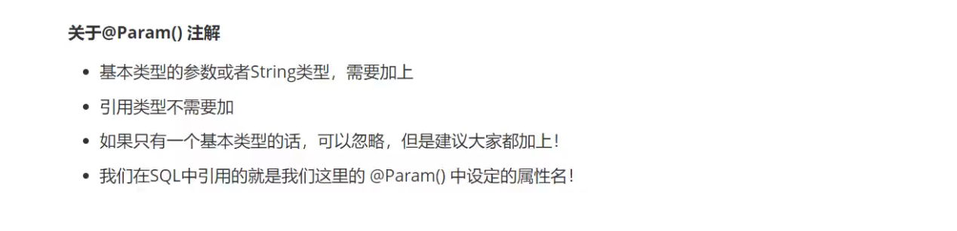



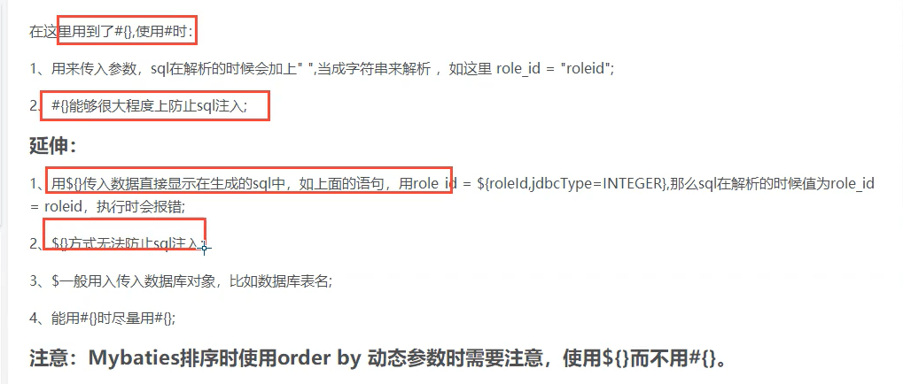

Lombok的使用：

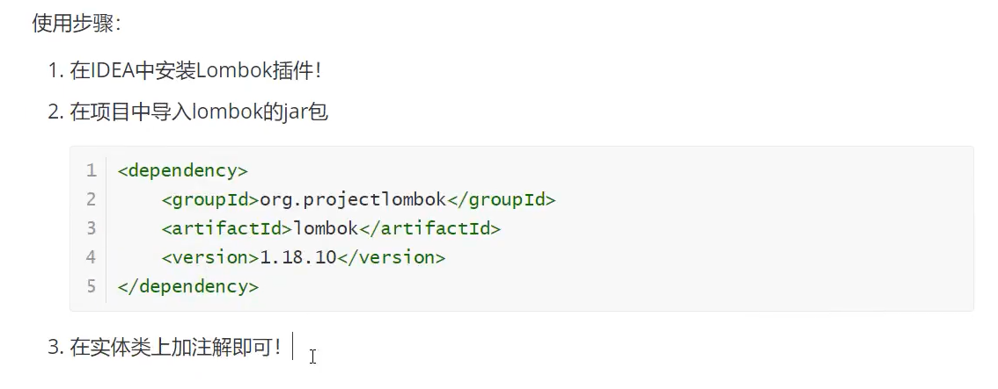

优缺点：

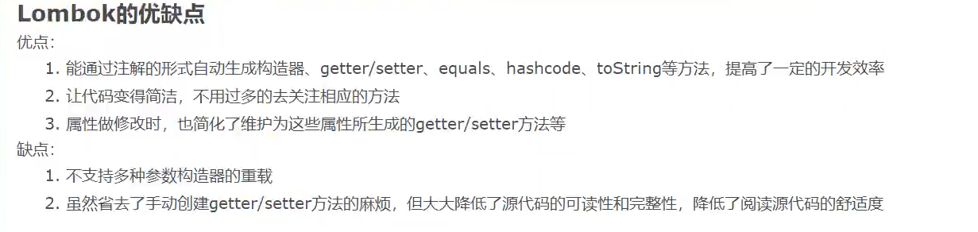

总结：

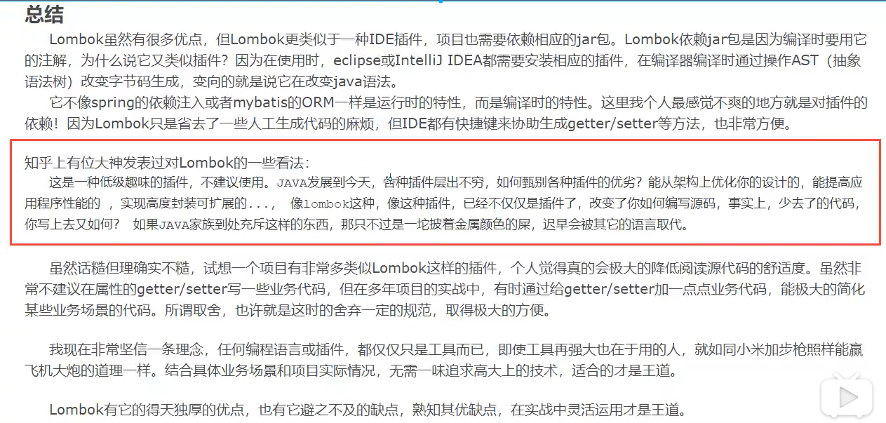

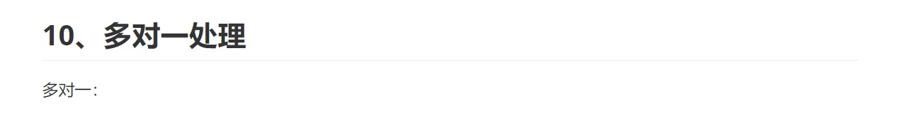

图解：

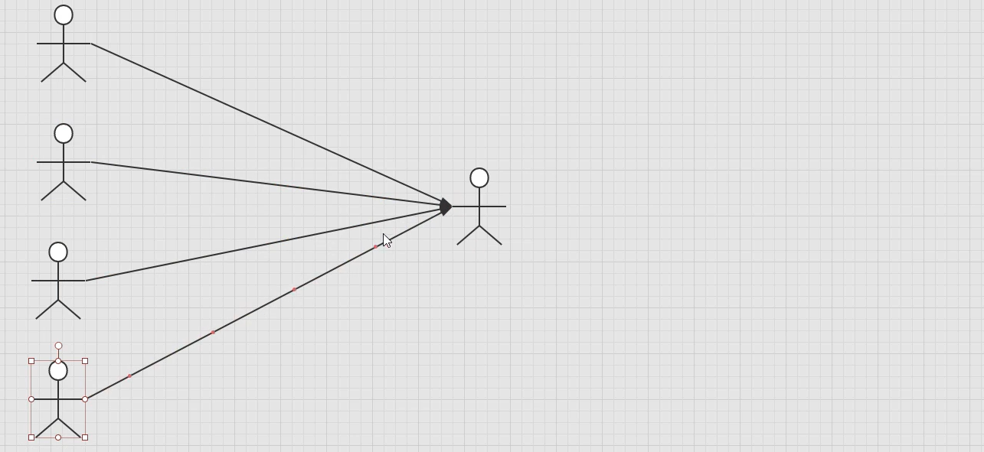

需要用到结果映射：

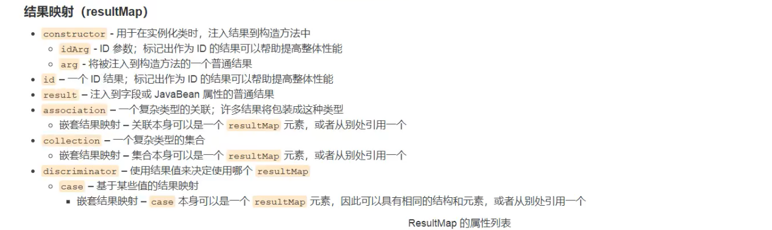

图解：

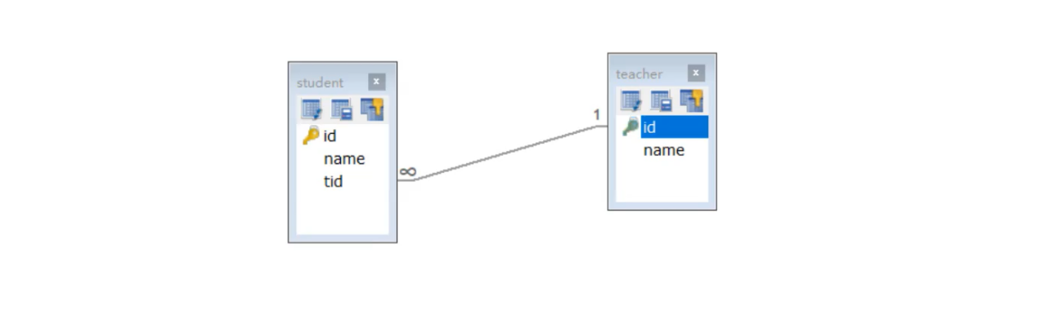

测试环境搭建：

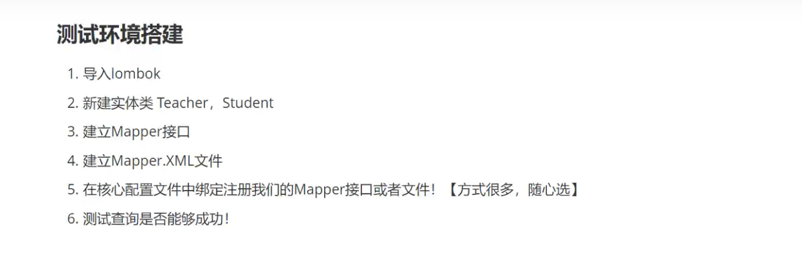

按照查询嵌套处理：



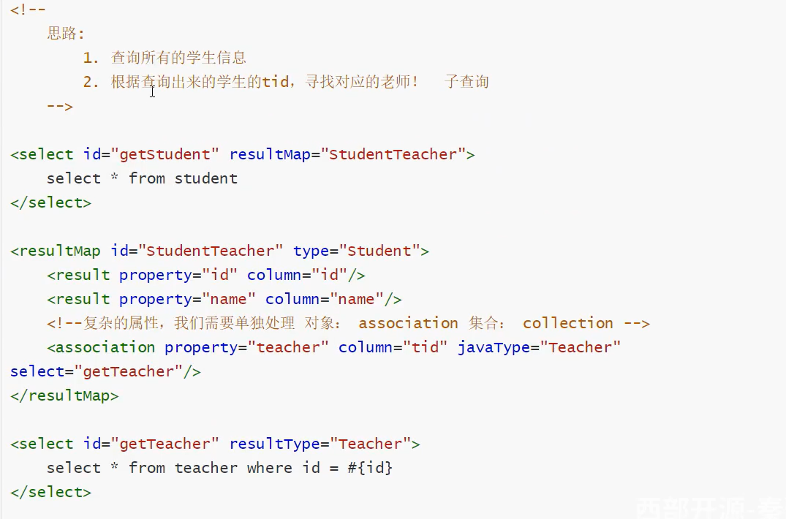

结果嵌套处理：

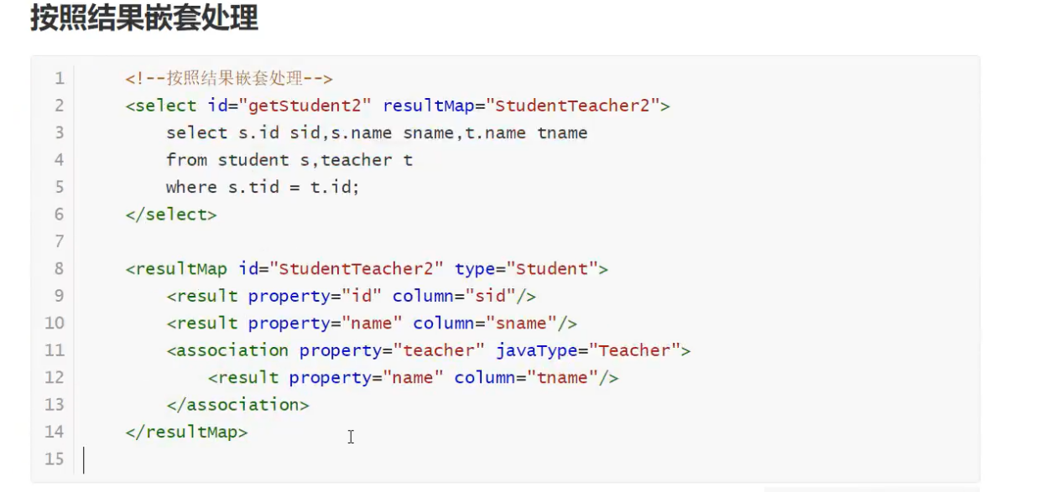

回顾Mysql多对一查询方式:

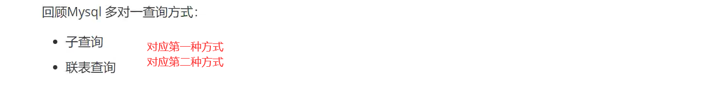

一对多处理：

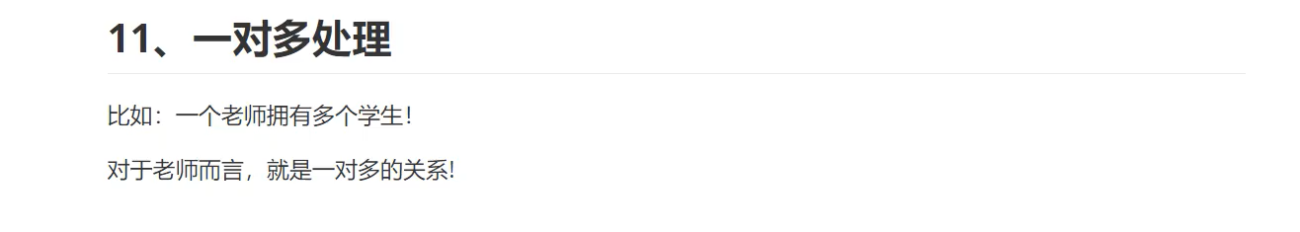

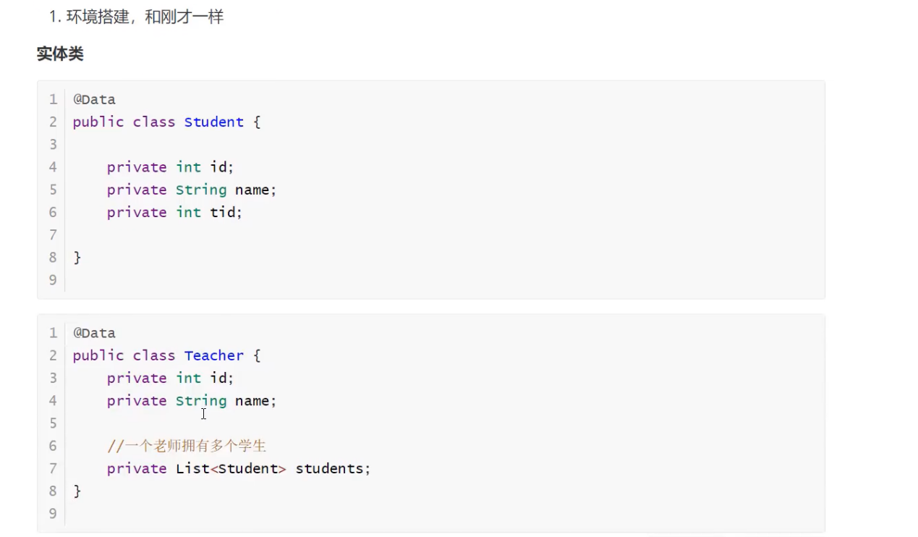

按照结果嵌套查询：

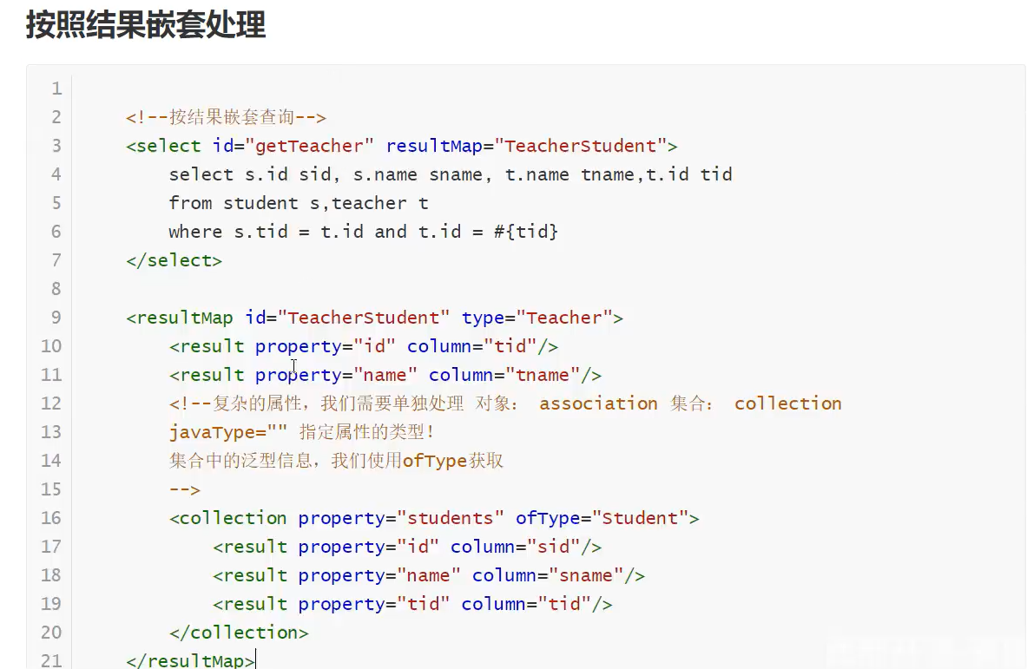

sql表使用查询语句：

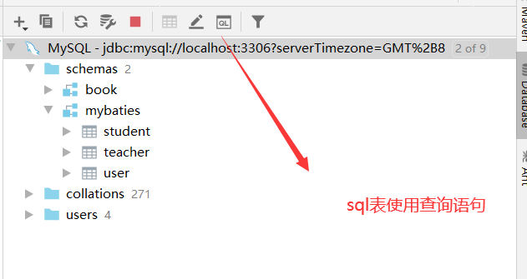

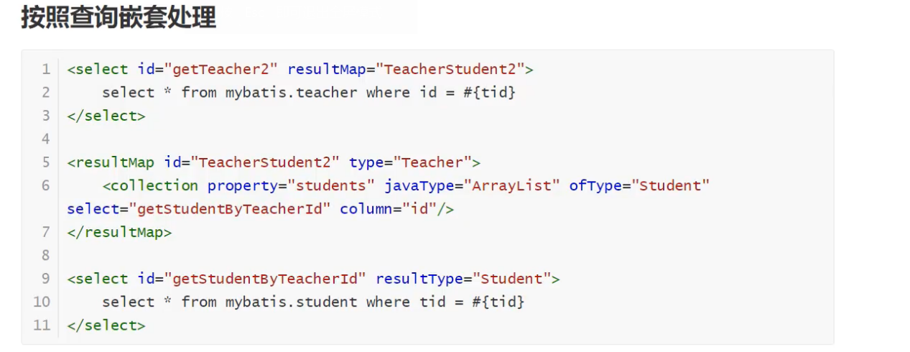

小结：

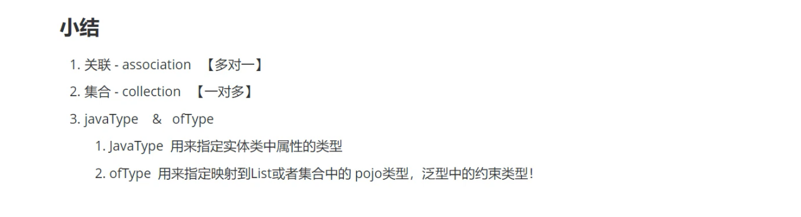

注意点：

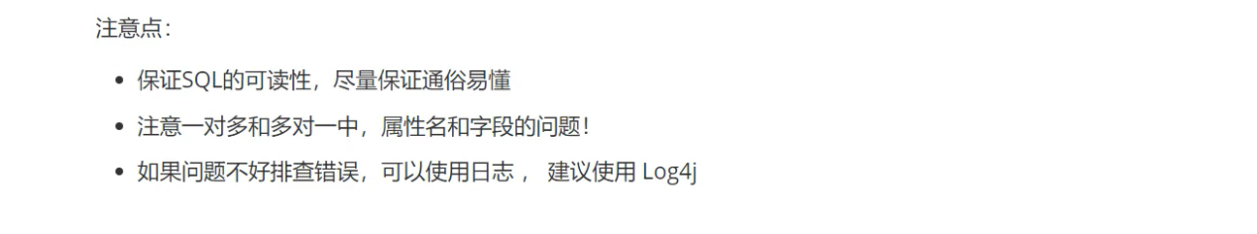

面试高频！！！！

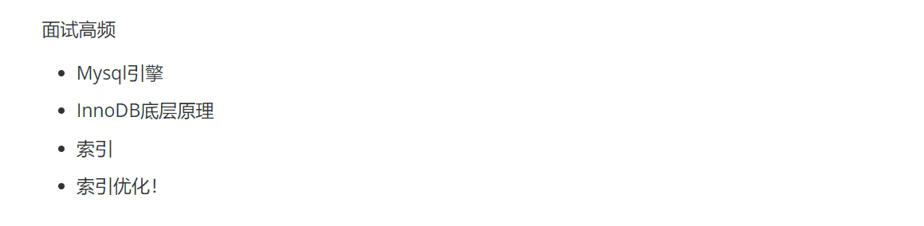

动态SQL：

**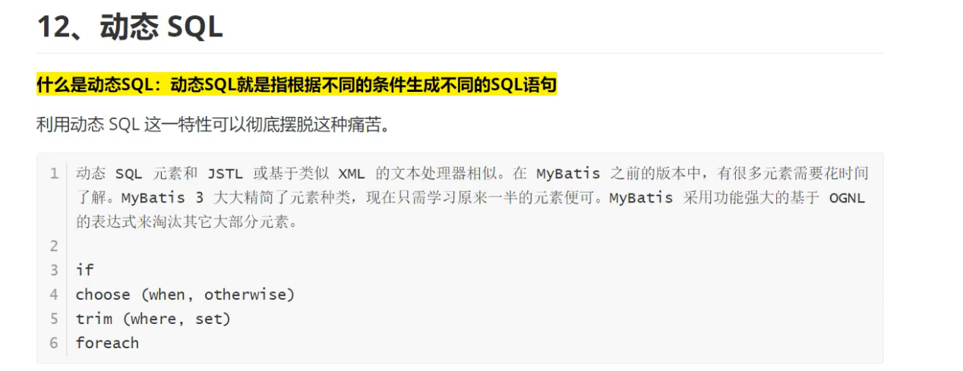**

创建一个基础工程：

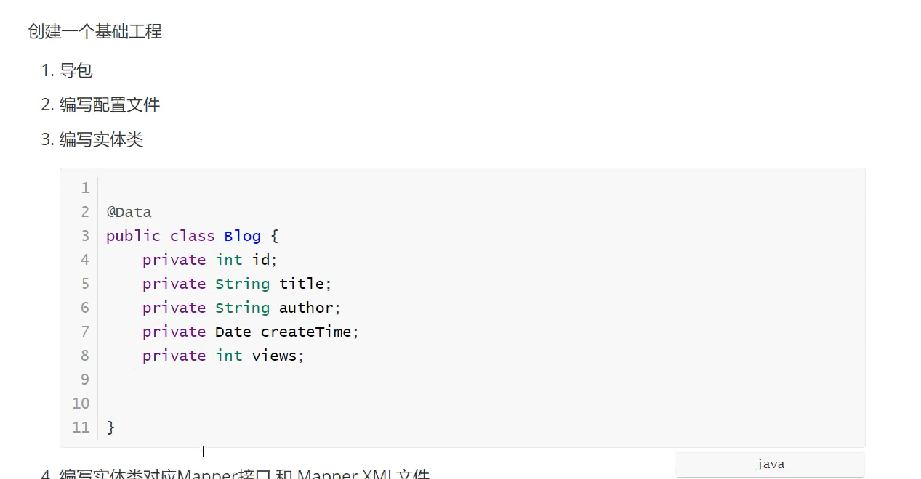

生成随机id的工具类:

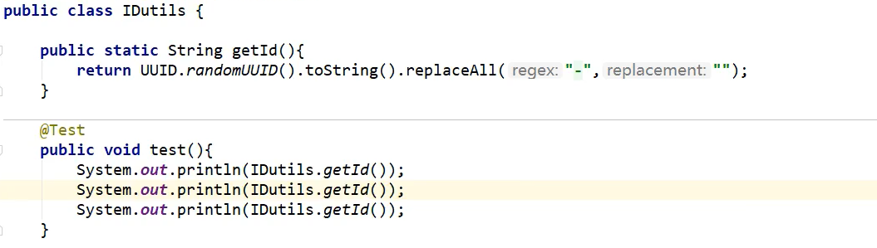

If语句的使用：搭配where用，尽量别单独写1=1

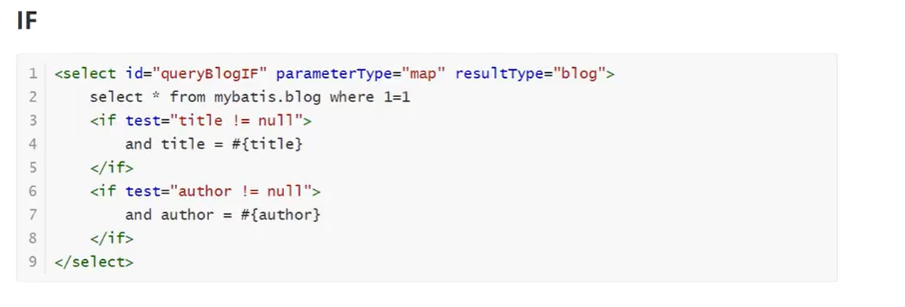

Where和set：where语句下可以自动去除and

set元素会动态前置SET关键字，同时也会删掉无关的逗号

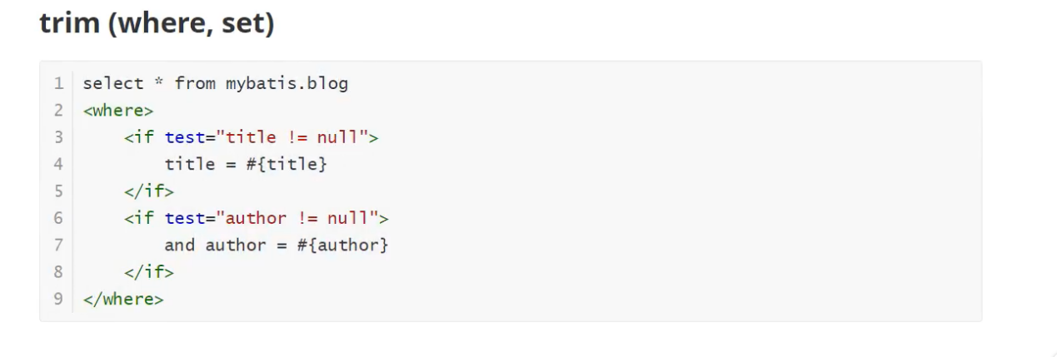

Set语句：

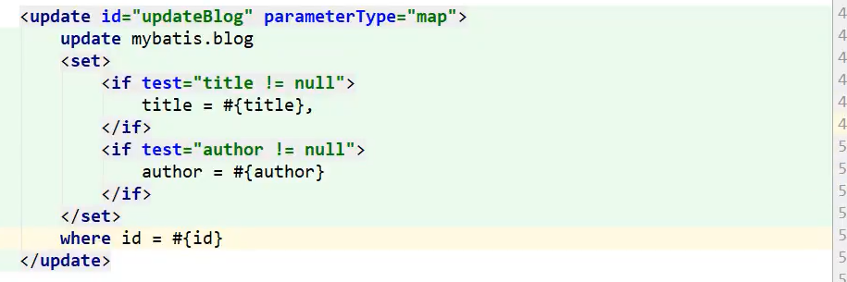

定制化语句trim：

trim语句：prefix表示前缀，prefixOverrides可以过滤前缀 AND|OR

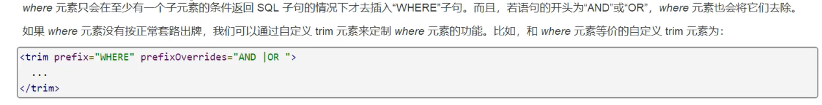



trim语句：里面用set ，suffixOverrides可以过滤掉语句最后的，

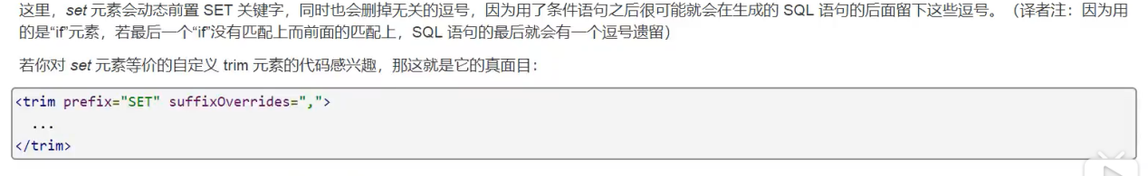

Choose，when，otherwise：类似于switch case，当一个条件满足后按先满足的条件执行查询语句，后面的语句将不执行

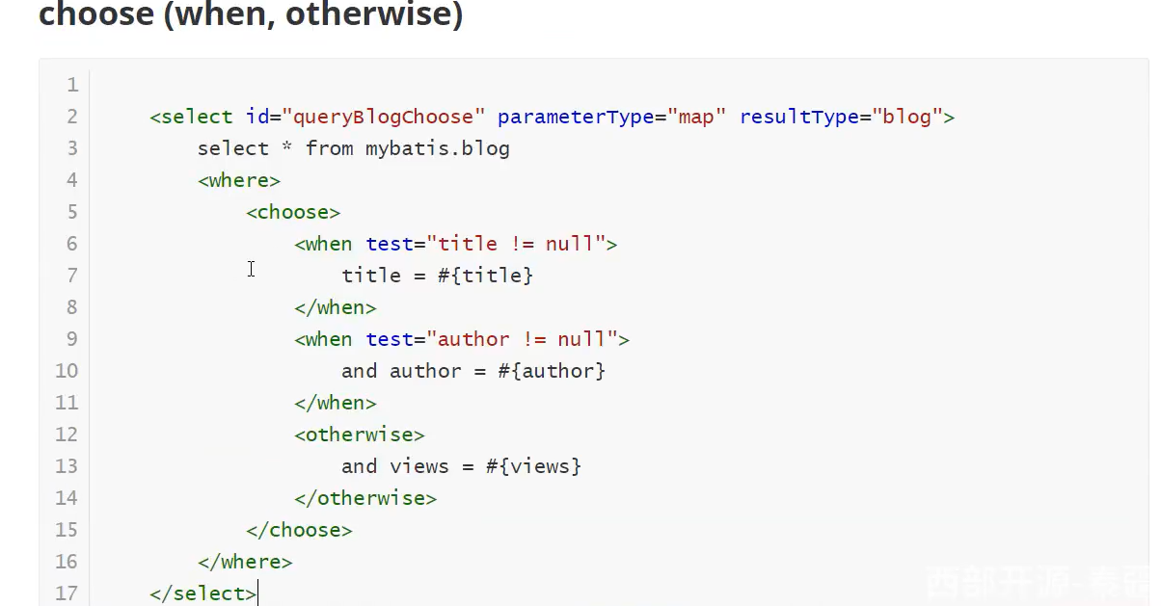



所谓的动态SQL，本质还是SQL语句，只是我们可以在SQL层面，去执行一个逻辑代码。

Sql片段：

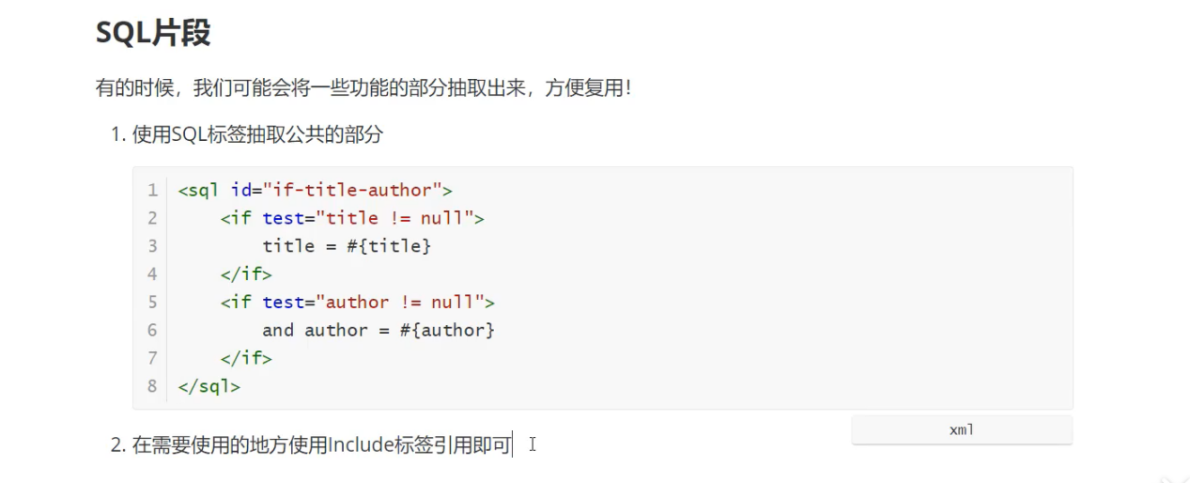

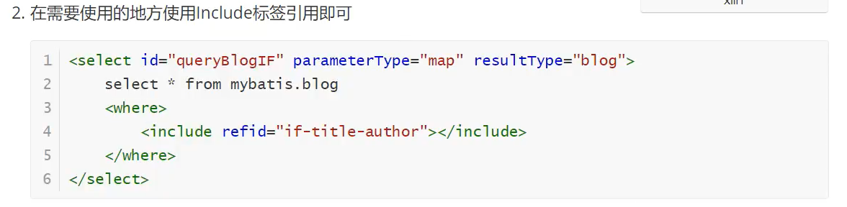

注意sql片段不要加入<where>！！！！

Foreach:

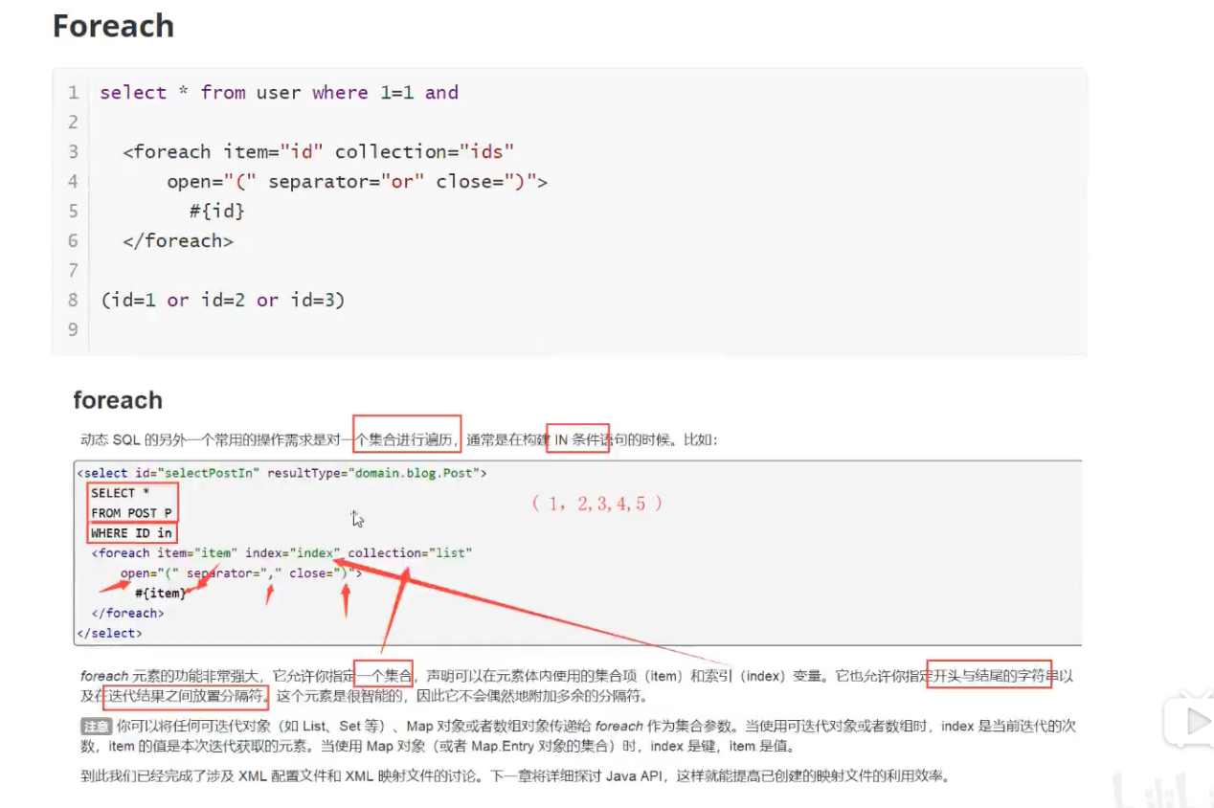



缓存：

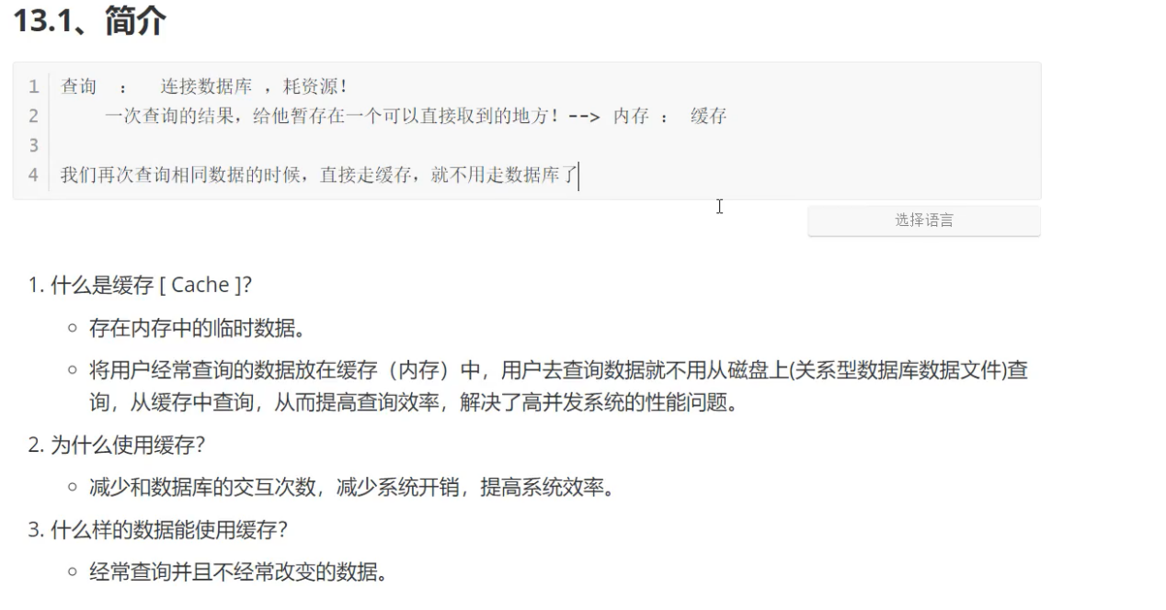

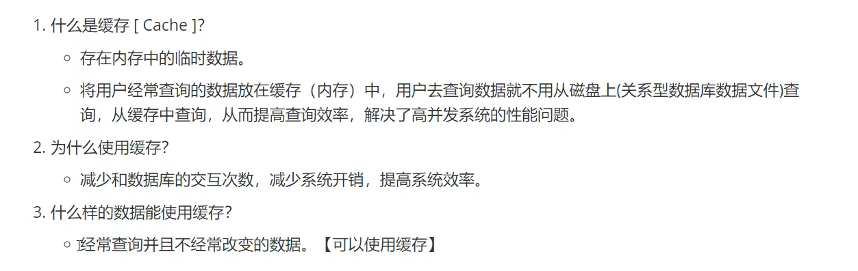

图解：

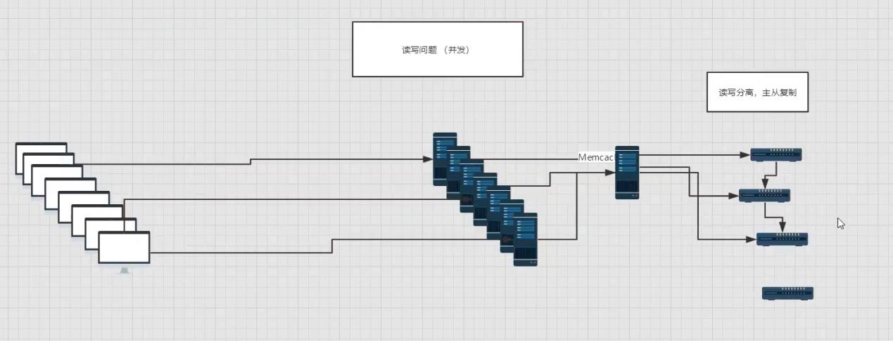

Mybatis缓存：

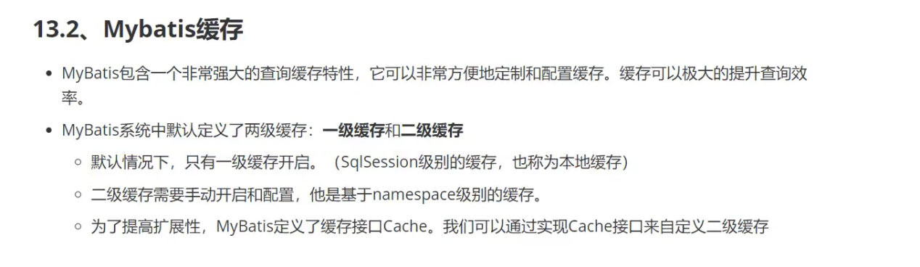

Mybatis默认缓存策略是最近最少使用原则：

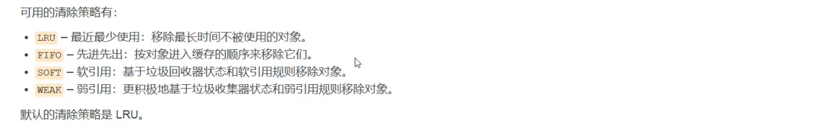

一级缓存：默认开启，存在的区域是sqlsession域

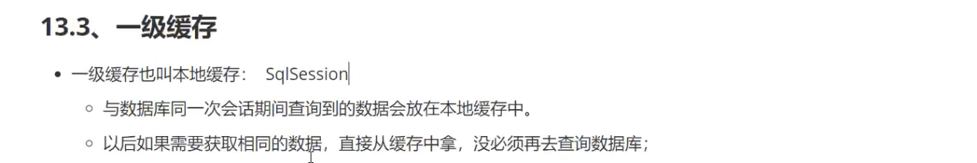

缓存步骤：

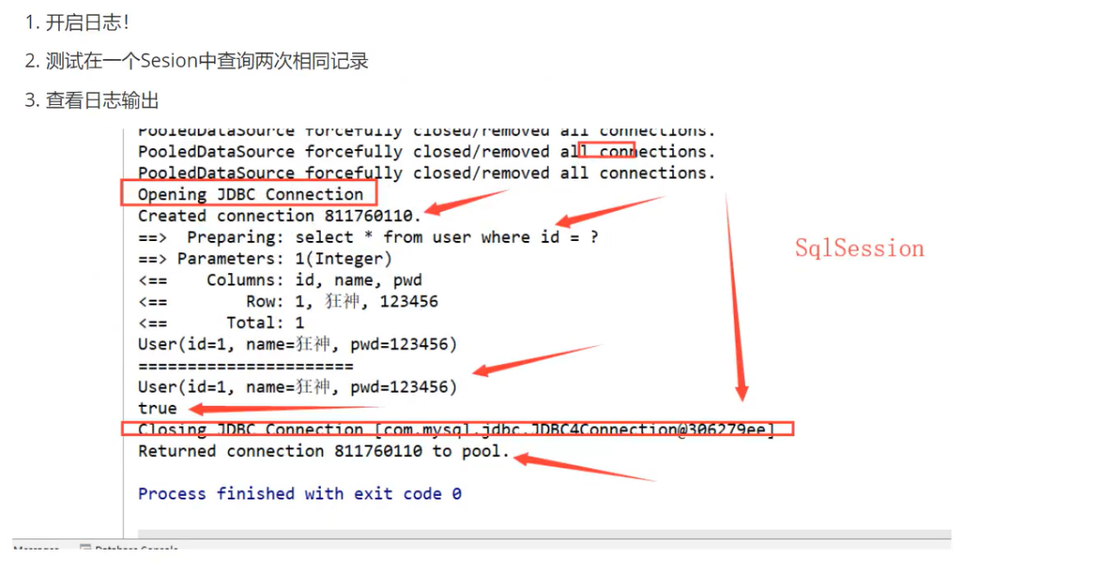

缓存失效的情况：

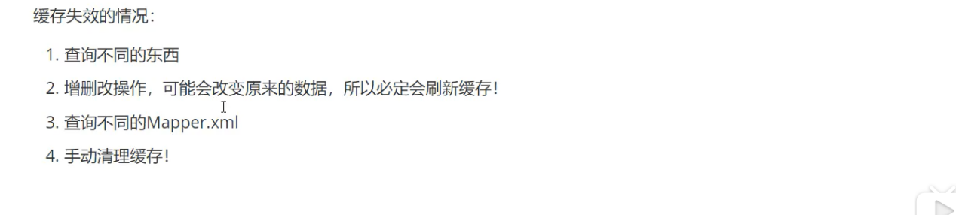

小结:一级缓存默认是开启的，只在一次SqlSession中有效，也就是拿到连接到关闭连接这个区间段!—级缓存就是于一个Map。

二级缓存：基于namespace，所以在同一namespace下都不会消失。

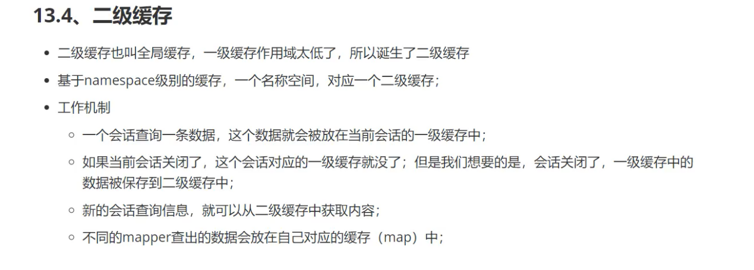

二级缓存开启：只要去对应的Mapper.xml去开启即可

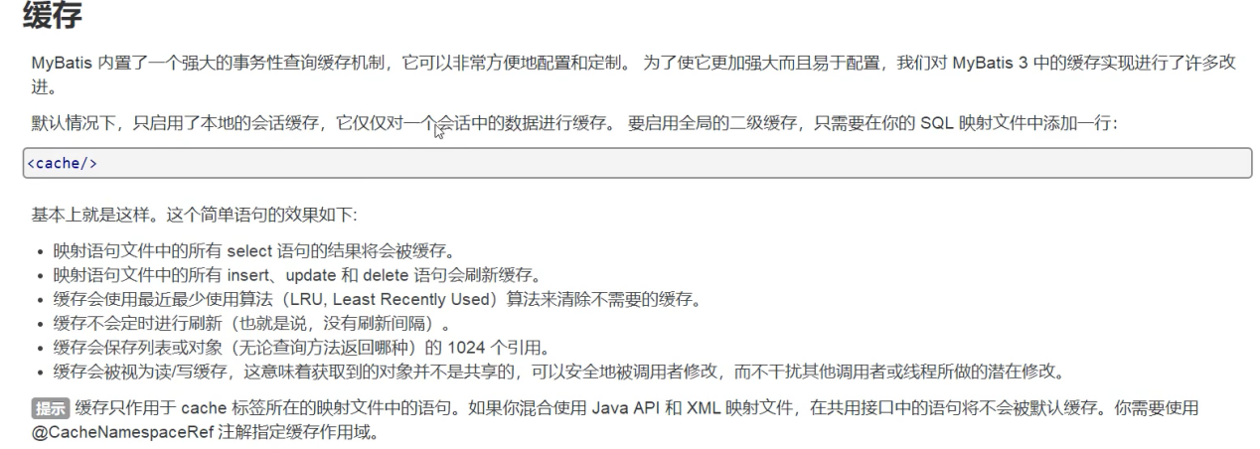

二级缓存属性设置：

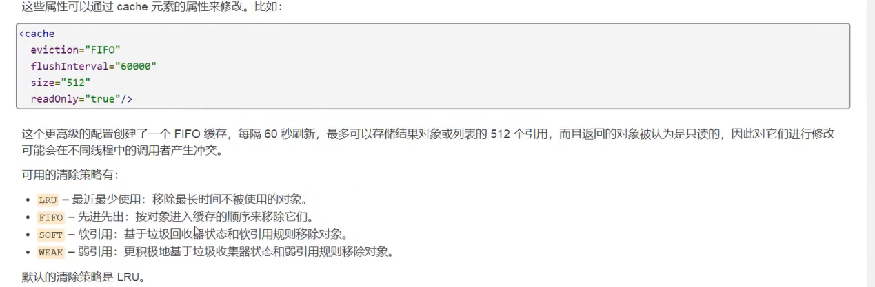

步骤：

1开启全局缓存：先去mybatis-config.xml里面的setting开启缓存

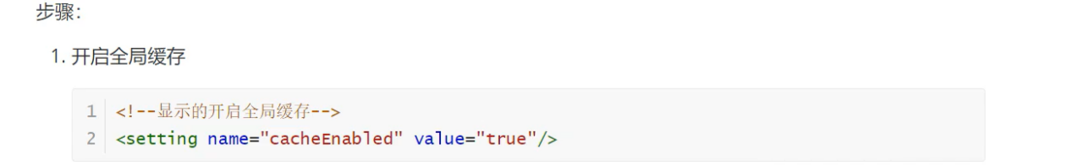

2在要使用的二级缓存的Mapper中开启：

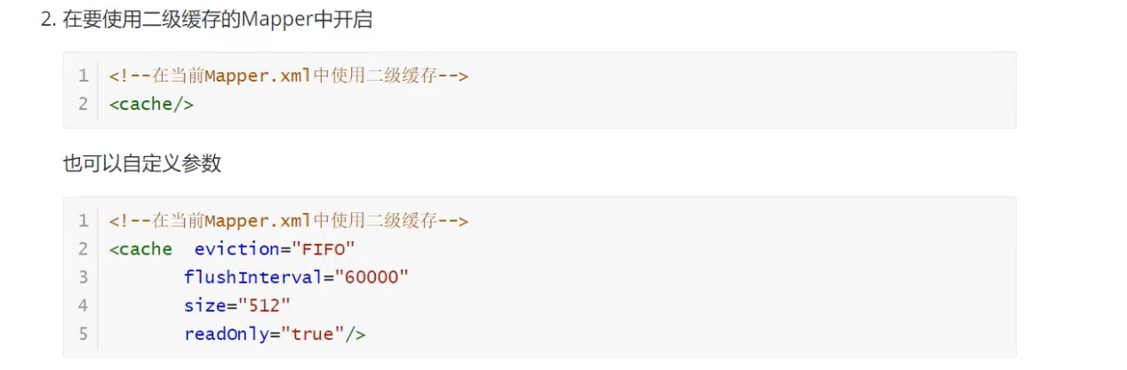

3.测试，遇到的问题：

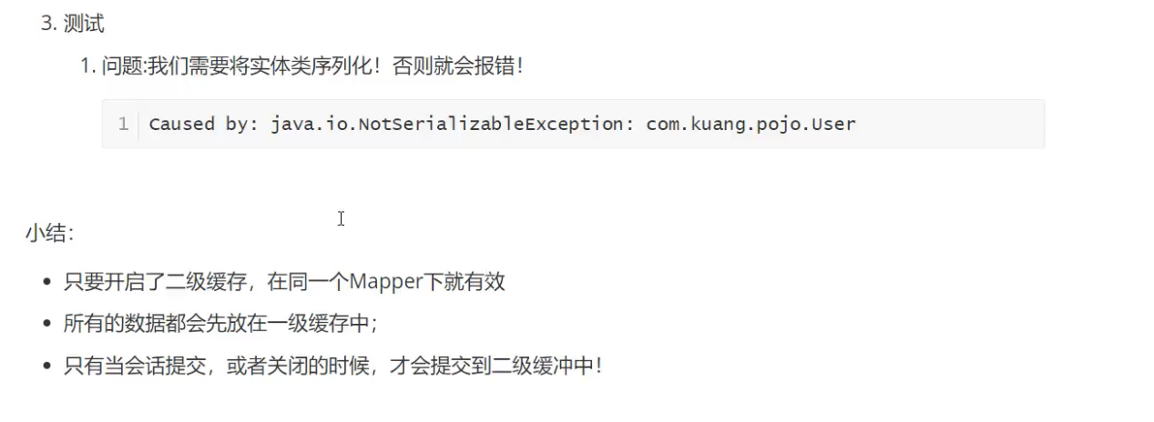

缓存原理：

缓存图解：

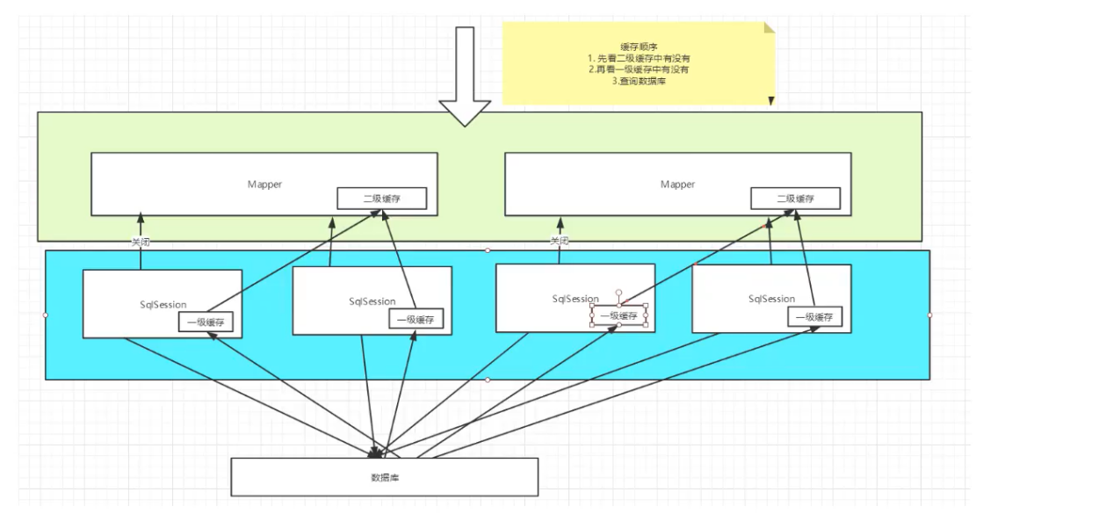

自定义缓存：

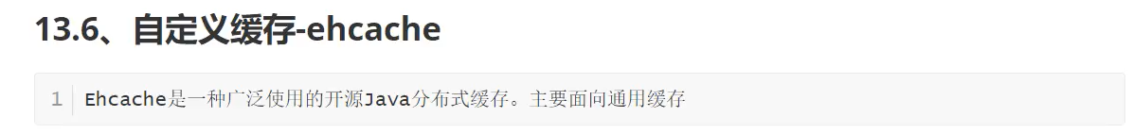

先到入依赖：

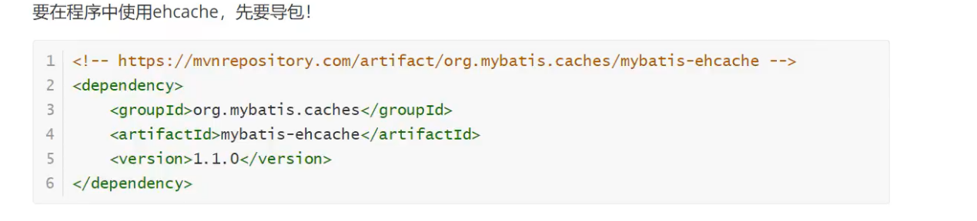

在mapper中指定使用我们的ehcache缓存实现：

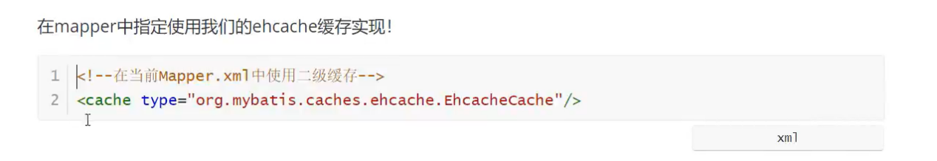

句型示范：

